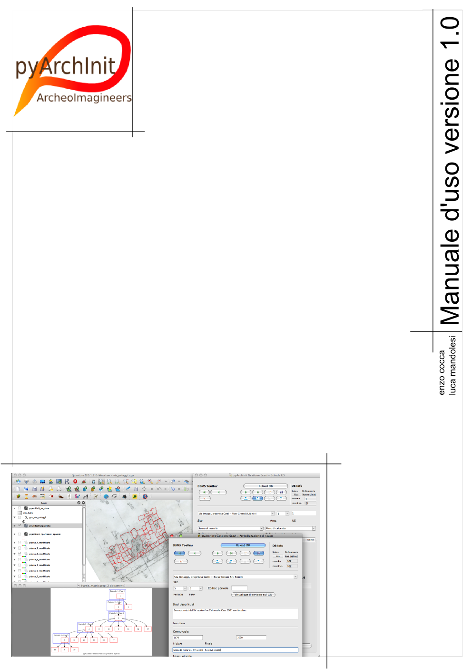
Il seguente testo è rilasciato secondo licenza creative commons: CC BY-NC-SA - LINK

 | CC BY-NC-SA | Permette di distribuire, modificare, creare opere derivate dall'originale, ma non a scopi commerciali, a condizione che venga riconosciuta la paternità dell'opera all'autore e che alla nuova opera vengano attribuite le stesse licenze dell'originale (quindi ad ogni derivato non sarà permesso l'uso commerciale).

Questo è il work in progress! Non è una bozza!
MI RACCOMANDO MANDATE SU FACEBOOK o su pyarchinit@gmail.com messaggi, suggerimenti, idee, richieste...!
INDICE
1. Un po' di storia
2. La piattaforma pyArchInit
2.1 Idea
Filosofia
Team
3. Il plugin pyArchInit
Piccola premessa
3.1 La struttura del plugin
3.2 Introduzione alle schede
3.2.1 DBMS Toolbar
3.2.2 Scheda di Sito
3.2.3 Scheda US
Dati descrittivi
Dati di scavo, Periodizzazione, Rapporti stratigrafici, Struttura
Dati fisici e dati schedatura
Documentazione
3.2.3.1 Funzioni della scheda US
- Sistema di generazione di piante composite a partire dalle query della scheda US
- Apertura delle schede US da selezione su base GIS
- Visualizzazione su base GIS dell'US corrente
In Qgis verrà disegnata l'US corrispondente.
- Visualizzazione della pianta all'interno della scheda US
- Creazione in automatico del codice di periodizzazione dell'US
- Creazione dell'indice di ordine di successione stratigrafica
- Controllo automatico dei rapporti stratigrafici
- Esportazione del matrix 'quasi' di Harris
- Esportazione schede e indice delle US in formato PDF
3.2.4 Scheda Periodizzazione
3.2.5 Scheda Struttura
Dati descrittivi
Periodizzazione e rapporti
Elementi costruttivi
3.2.5 Scheda Inventario Reperti
Dati descrittivi
Dati quantitativi
Tecnologie
Riferimenti bibliografici
Riferimenti stratigrafici e magazzino
Quantificazioni
Esportazione PDF
3.2.6 Scheda Tafonomica
Dati descrittivi
Corredo
Resti osteologici
Caratteristiche
3.3 Il sistema di livelli informativi
3.3.1 pyarchinit_ripartizioni_spaziali
3.3.2 pyarchinit_sondaggi
3.3.3 pyarchinit_linee_rif
3.3.4 pyarchinit_punti_rif
3.3.5 pyarchinit_sezioni
3.3.6 pyarchinit_strutture_ipotesi
3.3.7 I livelli informativi per il disegno delle Unità Stratigrafiche
3.3.7.1 pyunitastratigrafiche
3.3.7.2 pyarchinit_quote
3.3.8 Caratterizzazione degli strati
4. Documentare uno scavo
4.1 Preparare lo scavo per la documentazione
4.2 Preparare il progetto di Qgis
4.2.1 Preparare la base GIS
4.2.5 Aggiungere progetti collaterali con le Linee di riferimento
4.2.6 Aggiungere linee di sezione
4.2.7 Georeferenziare i rilievi di scavo
4.3 Dalla stratificazione archeologica alla stratigrafia digitale: dati geografici
4.3.1 A proposito delle “regole e convenzioni” di rappresentazione delle US
4.3.2 Digitalizzare i limiti di scavo
4.3.3 Digitalizzare una US
4.3.4 Inserire le schede US
4.3.5 Inserire le schede di Struttura
4.3.6 Inserire le schede di Periodizzazione
4.3.7 Output di stampa
5. Installazione di pyArchInit

1. Un po' di storia
Il progetto pyArchInit nasce nel 2005 per la sperimentazione dell'uso del Free Open Source Software (d'ora in poi citato come FOSS)in campo archeologico. Il progetto, portato avanti in maniera indipendente e al di fuori dell'uso commerciale, ha potuto fin dall'inizio sperimentare forme di sviluppo multidirezionali e metodologiche, nei software utilizzati, nei soggetti coinvolti e negli oggetti di elaborazione, libero dalle pressioni che un progetto legato al business può avere.
pyArchInit è uno dei pochi progetti software FOSS dedicati ai Beni culturali, in cui del codice è scritto ex novo per permettere ai professionisti del settore di sfruttare le potenzialità dell'informatica nel settore.
Va tenuta in considerazione inoltre la scarsa circolazione di denaro intorno allo sviluppo di nuove metodologie e strumenti di lavoro per chi opera nelle cosiddette scienze umanistiche, spesso ancora identificate dal mercato come insieme di studi settoriali fini a se stessi, legate a studi di ricerca di tipo universitario, che poco possono avere con le problematiche lavorative al di fuori dell'ambito accademico. Il basso investimento di risorse economiche unitamente ad una labile visibilità degli introiti ricavabili da simili progetti, ha fatto sì che presso gli Enti universitari si sviluppassero soprattutto modalità di utilizzo di software, proprietario e non, nati per scopi differenti ed impiegati per i propri bisogni; in alcuni casi si è dato vita ad uno sviluppo di strumenti tecnologici creati ad hoc per l'archeologia, ma che spesso rimangono relegati all'interno dell'Ateneo che li ha concepiti, soprattutto per motivi di diffusione delle licenze nel caso di software proprietario, o per la difficoltà nella divulgazione del proprio metodo, qualora siano stati applicati software FOSS. Risultano infine altamente rari quei contesti in cui gli sviluppatori degli strumenti per i Beni culturali siano direttamente dei professionisti del settore, che creano le proprie soluzioni personalizzate senza l'intermediazione di informatici.
pyArchInit è un software FOSS, che si appoggia a sua volta su software FOSS, progettato e scritto da professionisti, con codice sorgente aperto e ridistribuito liberamente all'esterno della comunità di sviluppo.

2. La piattaforma pyArchInit
pyArchInit è una piattaforma FOSS nata per far interagire tra loro i soggetti che operano intorno ai Beni culturali, sia come professionisti del settore, sia come operatori che ad essi si devono andare ad agganciare.

2.1 Idea
Alla base di pyArchInit sta la possibilità di far interagire soggetti differenti che ruotano attorno al campo dei Beni culturali attraverso la comunicazione geografica, temporale e contestuale.
Scendiamo nel particolare delle tre voci:
- Geografica: la società si muove all'interno di un contesto spaziale ed oggi i G.I.S. sono gli strumenti sfruttati dalle Pubbliche Amministrazioni (da ora citate come PA) per poter gestire il territorio; fare in modo che tutti coloro che operano nel settore dei Beni culturali possano utilizzare i medesimi strumenti che le Amministrazioni sfruttano, permetterebbe a tutti di far interagire in maniera più veloce ed efficace le esperienze, migliorando le modalità di intervento ed abbattendo i tempi di realizzazione.
- Temporale: il G.I.S. grazie alla possibilità di appoggiarsi alle banche dati, è in grado di gestire sia i dati temporali delle tempistiche di intervento, sia di interrogare i dati per le loro caratteristiche storiche andando quindi a creare una fitta rete di relazioni tra tipologie di intervento, periodo storico interessato, luoghi e tempi di realizzazione.
- Contestuale: urbanistica, primo intervento, archeologia, architettura, restauro, edilizia, ecc. sono tutti contesti di intervento che gestiscono e creano grosse moli di dati.

Filosofia
pyArchInit è improntato alla filosofia OpenSource oltre che nel codice, anche nella possibilità di collaborazione. pyArchInit è uno stile di condivisione improntato all'apertura totale, verso chiunque voglia approcciarsi all'uso del software FOSS a qualsiasi livello:
- curiosità
- utilizzo diretto
- metodologie
- sviluppo
Viste le alte competenze richieste per poter scrivere direttamente un software anche di basso livello per i Beni culturali, siamo profondamente convinti che andare a limitare l'uso e la diffusione del software porti solo ad un binario cieco. Poter far sentire chiunque parte del progetto senza una gerarchia rigida nei soggetti che sviluppano e utilizzano il metodo, ha portato fino ad ora ad un approccio molto più “rilassato” da parte dei professionisti, che non avendo obblighi riescono a collaborare fattivamente tra loro.

Team
Il team di pyArchInit è costituito da persone che vedono nel FOSS uno strumento pratico e innovativo per lo sviluppo dei propri strumenti per l'archiviazione e l’analisi dei dei dati raccolti.
Al momento partecipano al progetto una decina di persone con curricula diversi e con mansioni differenti:
Nome e cognome | Professione | Settore
Luca Mandolesi | Archeologo | Progettazione e sviluppo plugin, Documentazione e web comunication
Enzo Cocca | Archeologo | Progettazione, sviluppo web, traduzione e sperimentazione sul campo
Simona Gugnali | Laureata alla specialistica in Archeologia Archeologa/Antropologa fisica | Progettazione e sviluppo sezione Archeologia Funeraria, sperimentazione
Manuela Battaglia | Laureanda alla specialistica in Archeologia | Progettazione e web comunication
Chiara Cesaretti | Archeologa | Progettazione, realizzazione documentazione, sperimentazione sul campo
Alessandra Peroni | Storica | Sperimentazione e implementazione sezione archivistica
Lorenzo Fornaciari | Laureando alla triennale in Archeologia classica | Progettazione sezione Carte Archeologiche

La squadra non ha una sede vera e propria e i punti di incontro sono soprattutto il Web (vedi la sezione pyArchInit on Webbs), mediante il sito Web, il blog, l'account Twitter, il gruppo di discussione su Gmail, il profilo di Google Plus, il canale video o i cartoni animati; è un modo altamente dinamico e innovativo per permettere a più soggetti di seguirci e partecipare al progetto a qualsiasi livello.
Il team si è formato da meno di un anno e per questo non ha una vera e propria tabella di marcia dato che il progetto è appena iniziato, tuttavia vi sono alcuni punti fermi che andremo ad analizzare nel capitolo Milestones&bugs (Pietre Miliari e Bachi - capitolo in corso di sviluppo).

3. Il plugin pyArchInit

Piccola premessa
pyArchInit è sostanzialmente un plugin per Qgis realizzato in Python che scrive e legge dati dentro ad un database alfanumerico (con estensione spaziale) grazie ad interfacce grafiche e routines, che trasforma le vostre query in piante, report PDF, controlli sulla correttezza di immissione del dato e altro ancora.

Da questa piccola premessa noterete che vengono dati per scontati tantissimi concetti: plugin, python, database, routines...MA COSA SONO QUESTI TERMINI!?? Spesso quando proviamo a spiegare cosa fa pyArchInit vediamo di fronte a noi teste che annuiscono ma quando si arriva a dover disegnare una Unità Stratigrafica sul GIS riceviamo a volte la stessa domanda:

Ma in quale file trovo le US?
In nessuno, è tutto dentro ad una Tabella del database!
Avete messo i disegni dentro ad una tabella? Come è possibile?

L’esperienza ha fatto comprendere che per far diffondere il plugin la prima cosa da fare non era far capire come è fatto e come si usa pyArchInit, ma far capire quale fosse la cultura che sta alla base del software, un po’ diversa da quella a cui siamo abituati, oseremmo dire: ingabbiati.
Siamo stati abituati ad acquistare o peggio a “piratare” software coperti da licenza d’uso, perché associamo all’idea di “acquistato/acquistabile” il concetto di efficienza.

Con pyArchInit entriamo nel mondo dell’OpenSource Software, che richiede un impegno diverso nell’apprendimento e nell’uso di un programma. pyArchInit è un progetto aperto che richiede la conoscenza base di alcune sue componenti, a volte anche di programmazione e una volontà specifica di voler migliorare il prodotto. Il corretto funzionamento del sistema dipende da ogni utente senza che vi sia un responsabile. Il bello e il brutto dell’OpenSource.

3.1 La struttura del plugin
Il plugin è stato studiato per avere una struttura flessibile in cui ogni parte può essere sostituita, riparata o implementata in maniera abbastanza semplice. Di seguito mettiamo uno schema della struttura per permettere un’individuazione rapida dei singoli componenti.

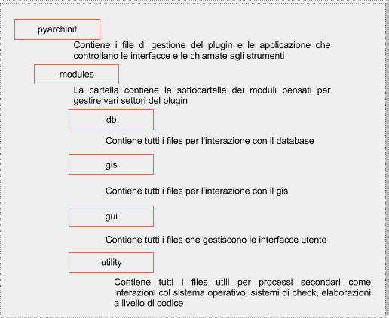

Provare a spiegare come sia il flusso dei dati per ogni file o per ogni funzione sarebbe ridondante e rimandiamo ad una altra sede le spiegazioni tecniche di come funziona il plugin.

3.2 Introduzione alle schede
Il plugin offre una serie di interfacce grafiche per il data entry delle informazioni alfanumeriche provenienti da contesti archeologici e un pacchetto di layers tabellari postgres/postgis per la localizzazione del dato georeferenziato.

Il plugin ha sostanzialmente 4 ambienti gestionali:
- data entry del dato alfanumerico tramite interfacce grafiche;
- layer tabellari per il disegno degli elementi cartografici;
- view sql per il join dei dati alfanumerici con i dati cartografici;
- serie di tools per le chiamate dinamiche in tempo reale dei dati e l'elaborazione di piante topografiche.

Le tabelle per il data entry si dividono in schede per la registrazione del dato e per l'interpretazione dei dati:

Primo gruppo
- Scheda Sito
- Scheda US
- Scheda Tafonomica
- Scheda Inventario Reperti
Secondo gruppo
- Scheda Periodizzazione
- Scheda Struttura
- Scheda Individuo

3.2.1 DBMS Toolbar
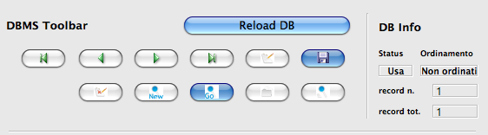

La parte alta di tutte le schede è dedicata alla pulsantiera per navigare tra i records del database: a sinistra è presente la pulsantiera per andare avanti e indietro tra i records, aggiungere una nuova scheda, salvare il record, eliminare, ricercare, ordinare e mostrare tutti i records, oltre ad un pulsante di “emergenza” per ricaricare il database.
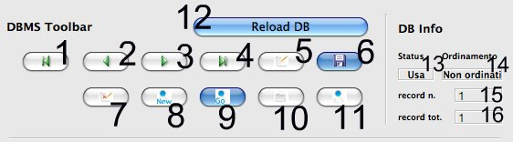
I primi 4 pulsanti, guardandoli da sinistra verso destra, caratterizzati da una freccia, permettono di andare al primo record (1) o indietro di 1 record (2), di navigare al record successivo (3) o visualizzare l’ultimo (4).
Il pulsante con la scheda bianca e una pennina sopra (5) serve a mettere l’interfaccia in modalità “nuovo record”. Per salvare la creazione di un nuovo o una modifica apportata ad un record esistente cliccare sull’icona col dischetto (6). Per eliminare il record corrente cliccare sul pulsante con foglio bianco barrato da una X rossa (7). Tramite i pulsanti con la lente di ingrandimento è possibile mettere la scheda in modalità di ricerca (8), lanciare la ricerca (9) oppure visualizzare tutti i record presenti in una tabella (11).
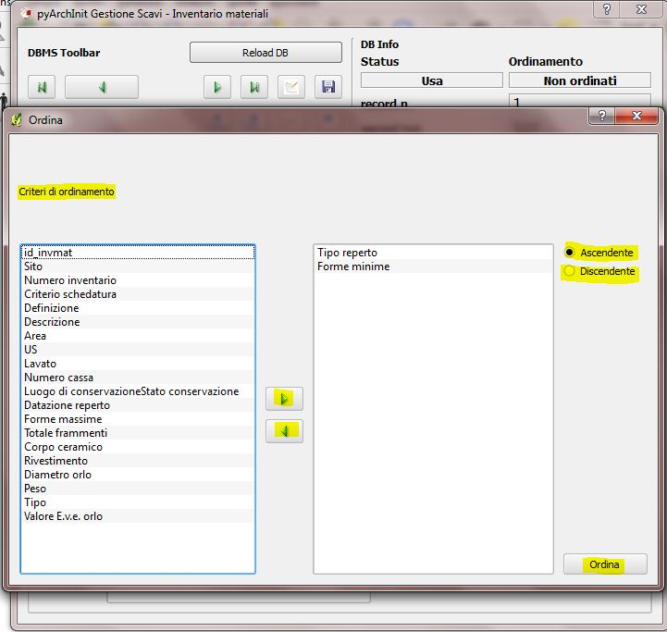
Il pulsate con scheda bianca (10) apre una finestra di dialogo per impostare l’ordinamento dei dati. Nella parte sinistra sono presenti i criteri di ordinamento. Selezionandone uno è possibile, con le frecce posizionate al centro, spostarli nella parte destra per utilizzarli come criteri di ordinamento scegliendo un ordine ascendente o discendente. Cliccando su Ordina, sarà possibile visualizzare la nostra istanza di database secondo i criteri scelti.

Nella parte destra è possibile controllare lo stato del database: in uso, in modalità ricerca o inserimento di un nuovo record (13). Viene segnalato se il set di records ricercati è ordinato o meno (14), il numero del record corrente (15) e il numero di records totali consultabili (14). Il numero di record totali si riferisce alla cosiddetta “istanza di database”, ovvero non necessariamente a tutti i record presenti nella tabella, ma al complesso di record richiamati dal database, che può ovviamente variare da uno a molti oppure tutti, a seconda della ricerca impostata. La modalità “usa” si riferisce al momento in cui è possibile consultare oppure modificare i record. L’ordinamento ci informerà se l’istanza di database è stata ordinata in base ad un criterio, mentre il numero del record, corrisponde alla posizione del record visualizzato in base all’istanza di database e al criterio di ordinamento scelto.

3.2.2 Scheda di Sito
La scheda di Sito al momento è una semplice interfaccia grafica in cui andare ad inserire il nome del sito preso in analisi che servirà da identificatore univoco per tutte le altre schede, in cui è possibile inserire la descrizione e i dati geografici di base: nazione, regione, provincia, città.

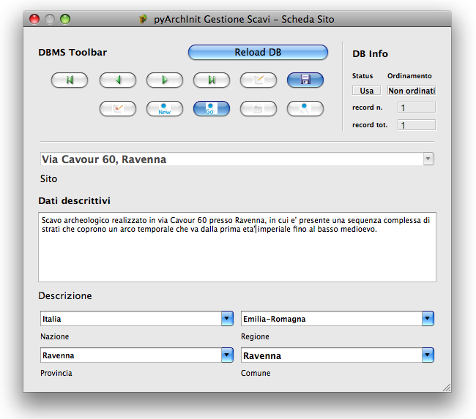

3.2.3 Scheda US
La scheda US, è un adattamento della scheda ministeriale emessa dall'ICCD. È divisa in varie sezioni a seconda della tipologia di dato.

Dati descrittivi
Sezione per l'inserimento della descrizione stratigrafica dello strato e della sua interpretazione estesa.
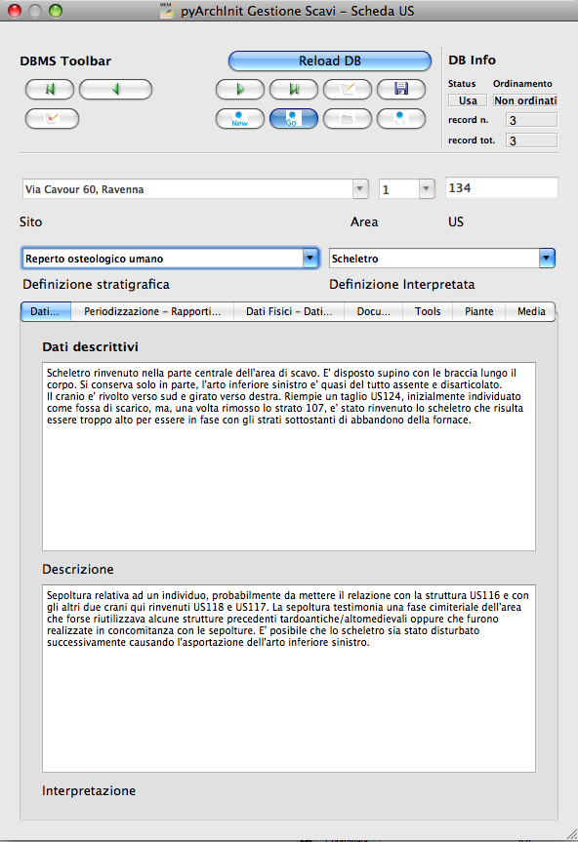

Dati di scavo, Periodizzazione, Rapporti stratigrafici, Struttura
Sezione per l'inserimento della Periodizzazione iniziale e finale, attività e sigla della struttura di appartenenza. Qui vengono anche inseriti altri dati come l'anno di scavo e il metodo di scavo utilizzato. Infine, con un formato totalmente innovativo, vengono segnalati i singoli rapporti stratigrafici, presentati in forma di tabella, dove ogni singola riga rappresenta un rapporto stratigrafico.
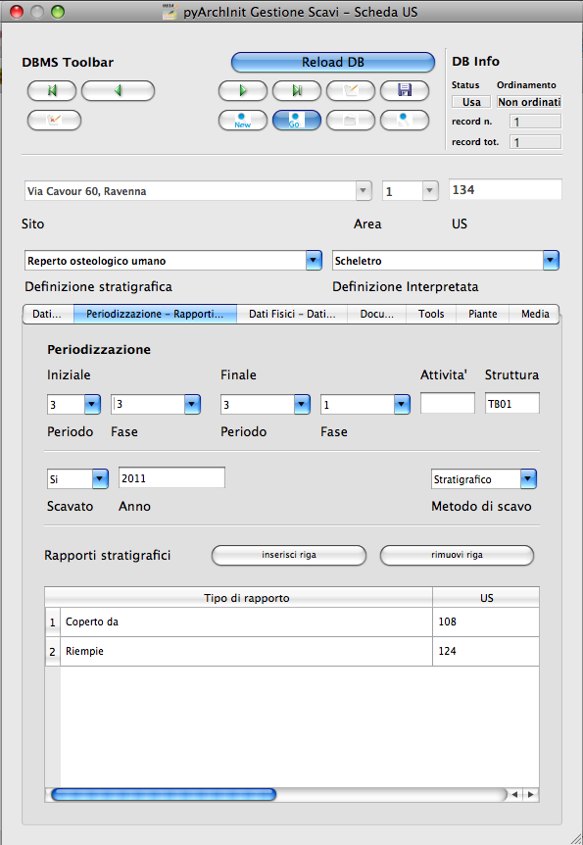
Il periodo e la fase sono divisi in periodo/fase iniziale e finale; se uno strato si genera e finisce la sua funzione all'interno di un periodo, solo la periodizzazione iniziale sarà compilata. Nel caso lo strato rimanga in vita per più fasi, avremo anche una periodizzazione finale. Uno script apposito prende dalla scheda di Periodizzazione i singoli codici e genera una stringa alfanumerica che può essere interrogata da pyArchInit per generare in automatico le piante di fase. L'US dell'esempio rimane in vita per tre fasi, dalla 3-3 alla 3-1, quindi riceverà 3 codici di periodo, come sotto è possibile vedere: 5/6/7.
Per le modalità di generazione del codice di periodo vedere la sezione Tools della scheda US.

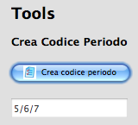

Dati fisici e dati schedatura
Sezione per l'inserimento dei dati fisici dell'Unità Stratigrafica quali: formazione, colore, consistenza, stato di conservazione, inclusi e campionature. Sotto viene segnalato lo schedatore e la data di redazione della scheda.
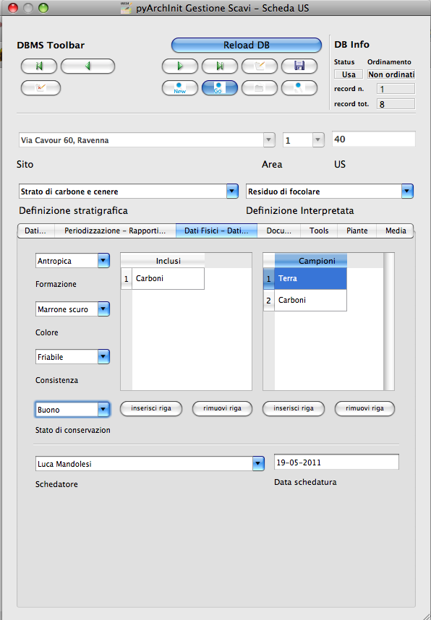

Documentazione
In questa apposita sezione è possibile segnalare i singoli tipi di documentazione prodotti: piante, sezioni, fotografie, diapositive, ecc..
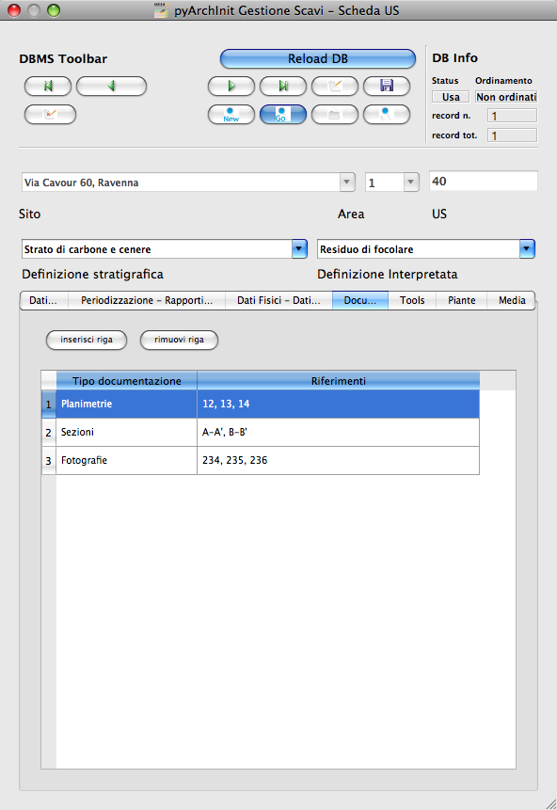

3.2.3.1 Funzioni della scheda US
La scheda US possiede una serie di funzioni che vanno ad automatizzare alcune delle operazioni che si compiono nel corso della catastazione ed elaborazione dei dati archeologici al fine di aumentare il controllo sull'integrità del dato e la validità dell'output. Al momento per la scheda US sono disponibili le seguenti funzioni:
- sistema di generazione di piante composite a partire dalle query della scheda US;
- apertura delle schede US da selezione su base GIS;
- visualizzazione su GIS della planimetria dell'US del record corrente;
- visualizzazione della pianta all'interno della scheda US;
- creazione in automatico del codice di periodizzazione dell'US;
- creazione dell'indice di ordine di successione stratigrafica;
- controllo automatico dei rapporti stratigrafici;
- esportazione del matrix;
- esportazione schede e indice delle US in formato PDF.

- Sistema di generazione di piante composite a partire dalle query della scheda US
1. Andate nella sezione Tools della scheda US e cliccare sul pulsante “Visualizzazione GIS”; apparirà un messaggio che vi informa che le vostre ricerche saranno trasformate in piante di scavo.

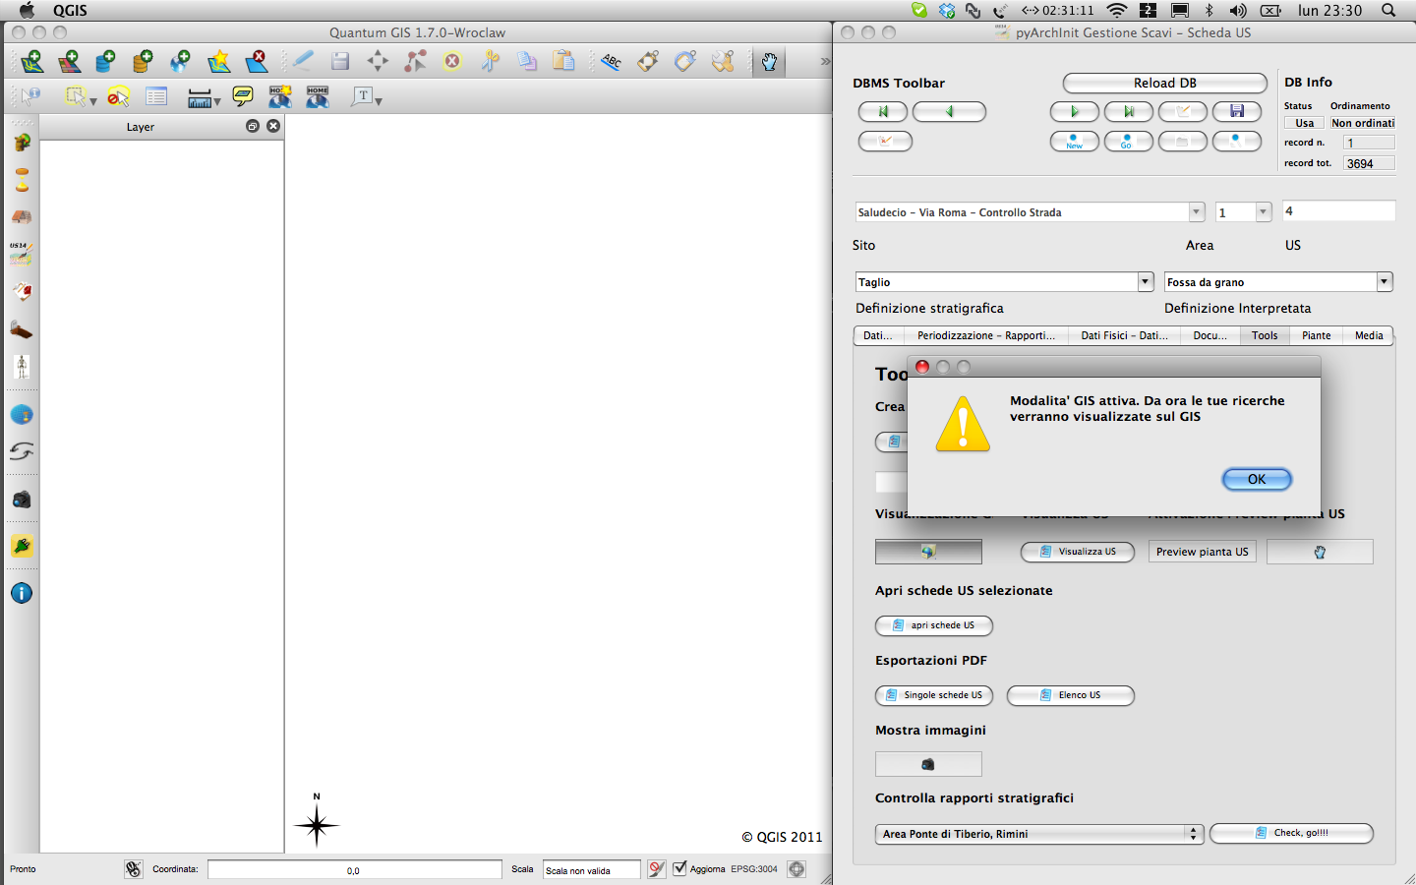
2. Dopo aver cliccato su “New Search” impostate una ricerca (in questo caso cerchiamo la struttura TB01 – una tomba, di uno scavo di Ravenna).

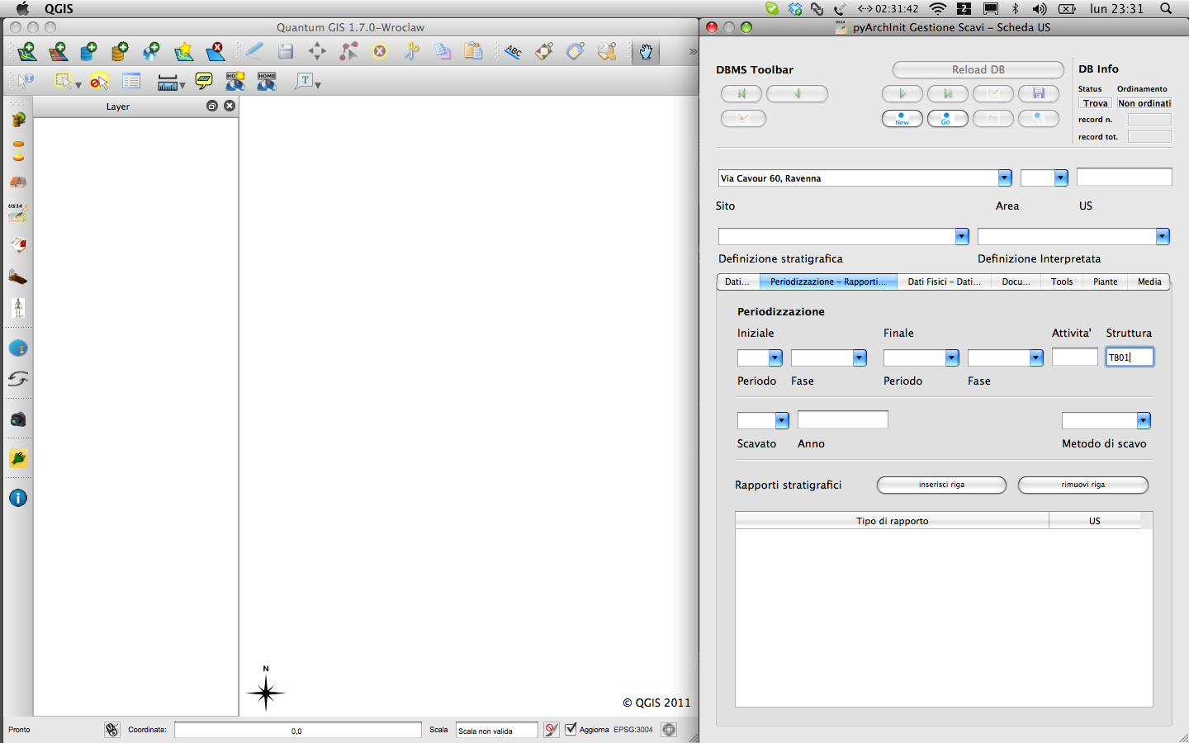
3. Lanciate la ricerca cliccando su “Search!!!”.
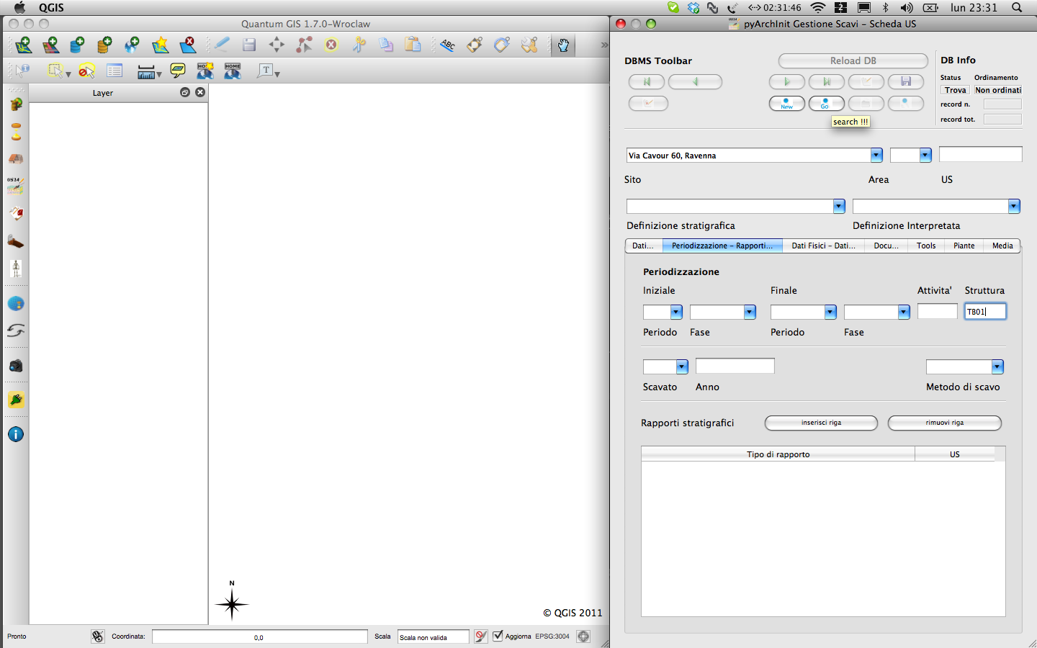

4. Sul GIS vengono caricate le US corrispondenti alla ricerca, caratterizzate in base agli stili pre-impostati di Qgis (vedi capitolo sugli stili); nella scheda US invece sono disponibili i singoli record.
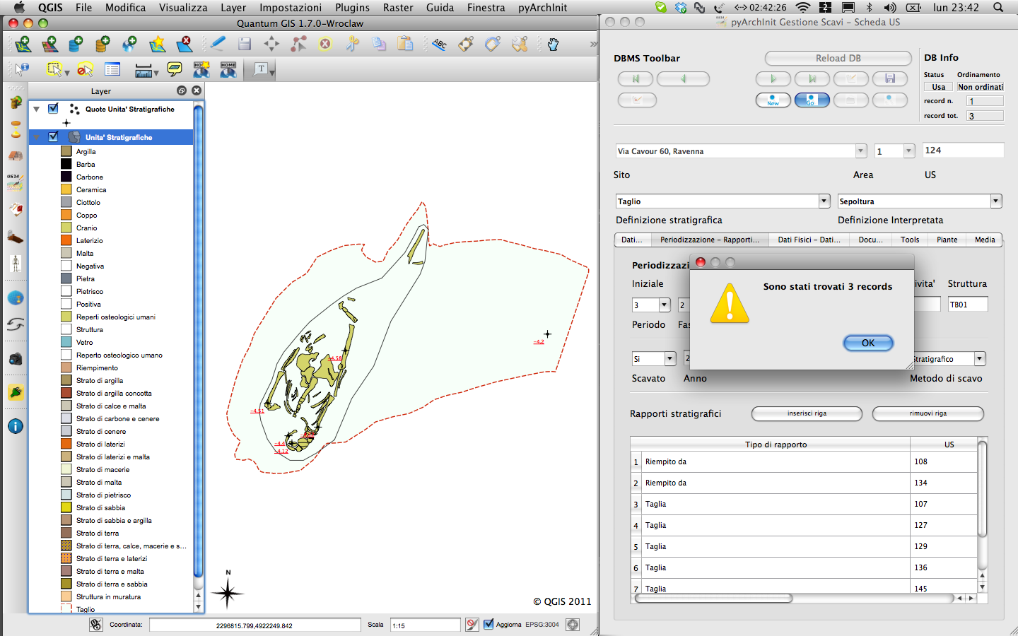

- Apertura delle schede US da selezione su base GIS
Sul livello pyarchinit_US_view eseguire una selezione nella porzione di scavo che desiderate.
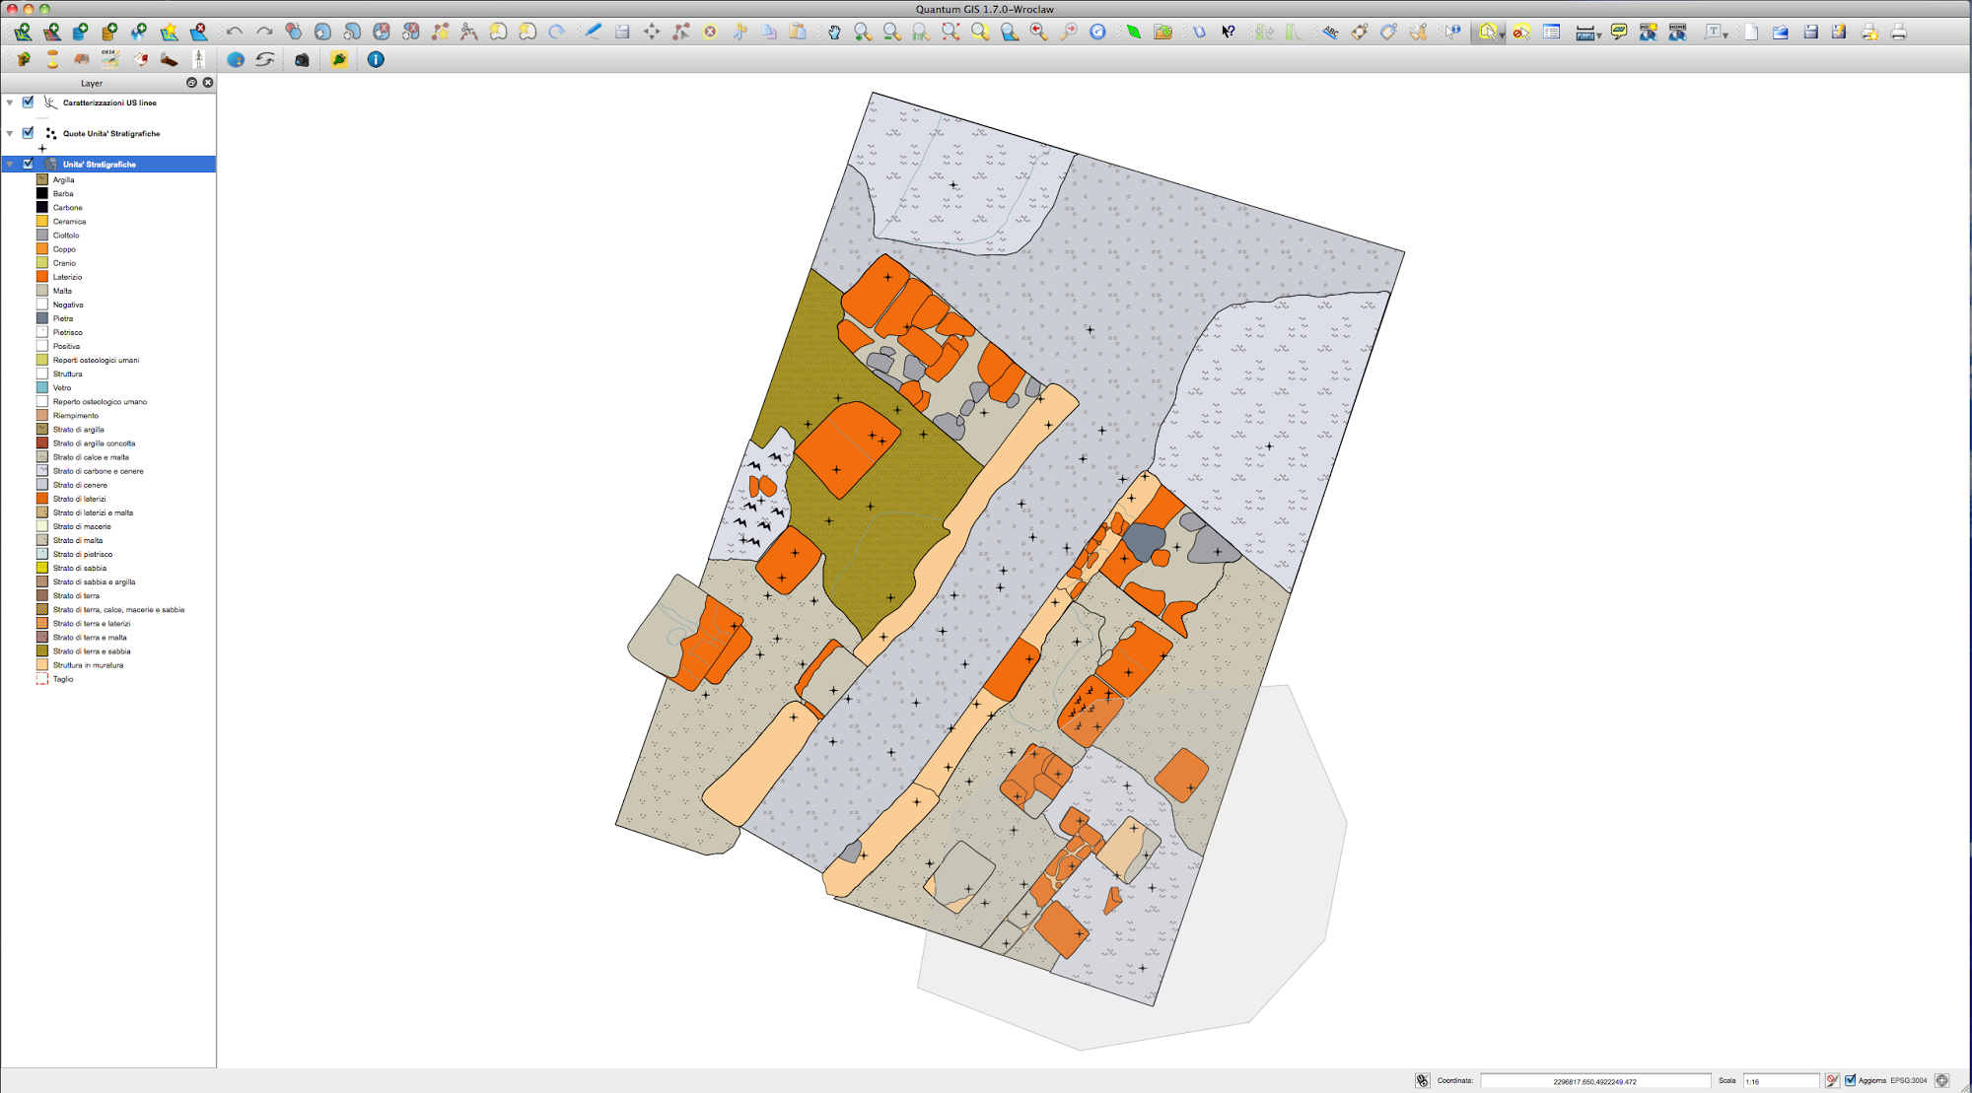
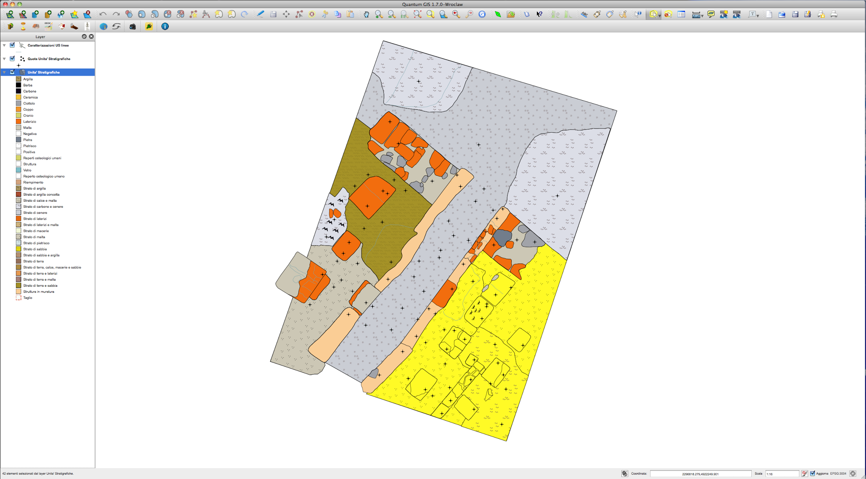
Oppure, aprite la tabella del livello e utilizzate il query builder di Qgis per realizzare la ricerca che desiderate: in questo caso abbiamo selezionato uno scavo archeologico e tutte le US che per definizione stratigrafica riportano la dicitura: “struttura in muratura”.
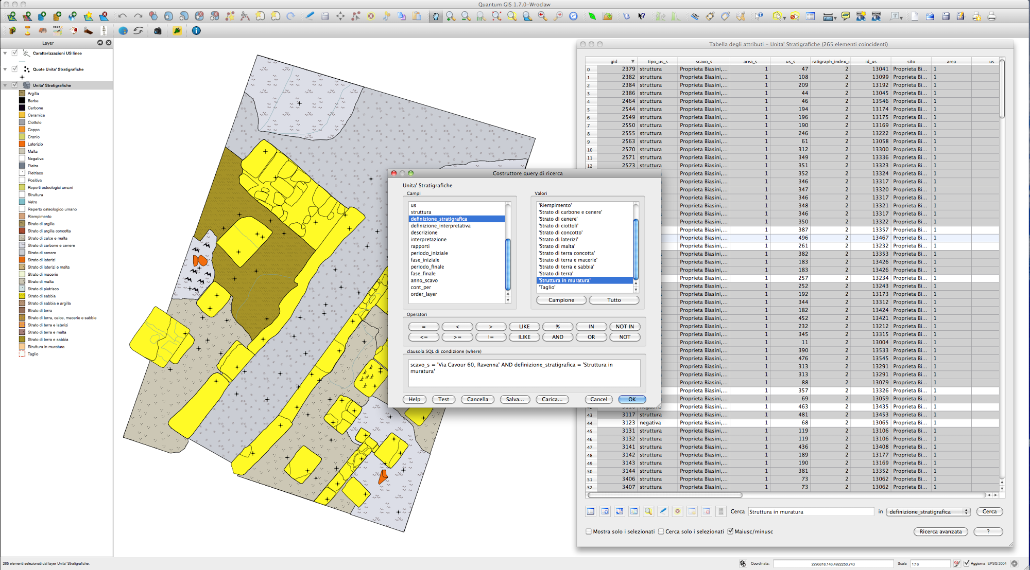

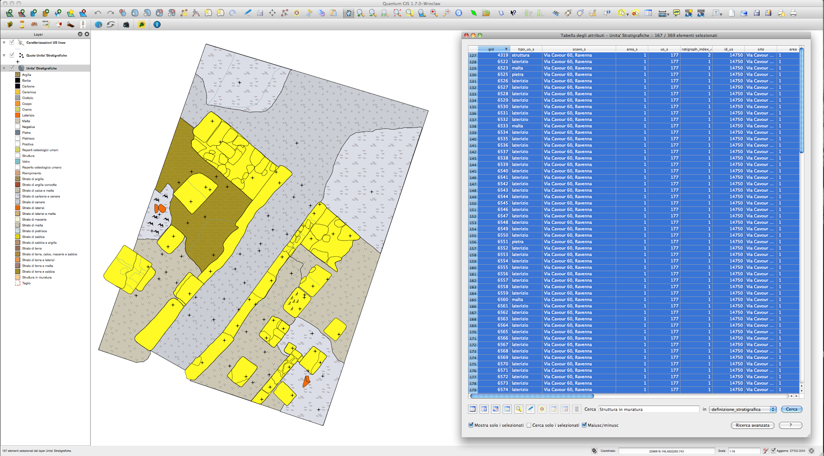
Aprite la scheda US di pyArchInit e andate alla sezione Tools. A questo punto cliccate sul pulsante “Show selected Features”. La scheda aprirà i records corrispondenti alla selezione.
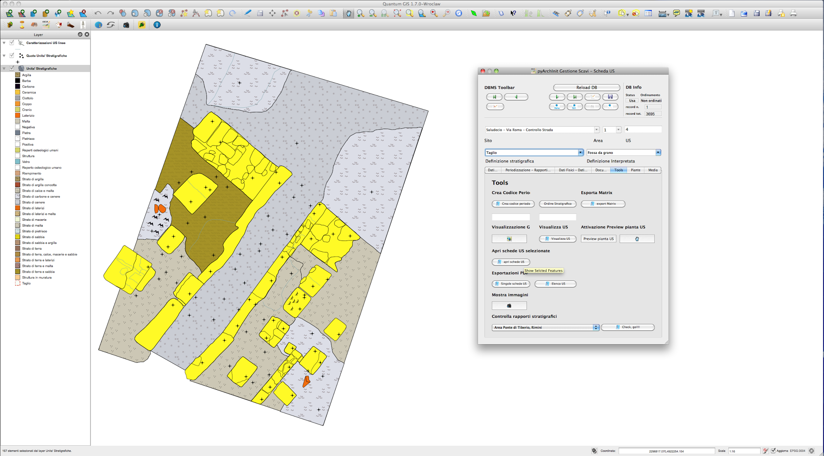

- Visualizzazione su base GIS dell'US corrente
Quando ci si è posizionati sull'US che si desidera visualizzare, andare nella sezione tools e cliccare sul pulsante “Visualizza US”.
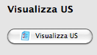
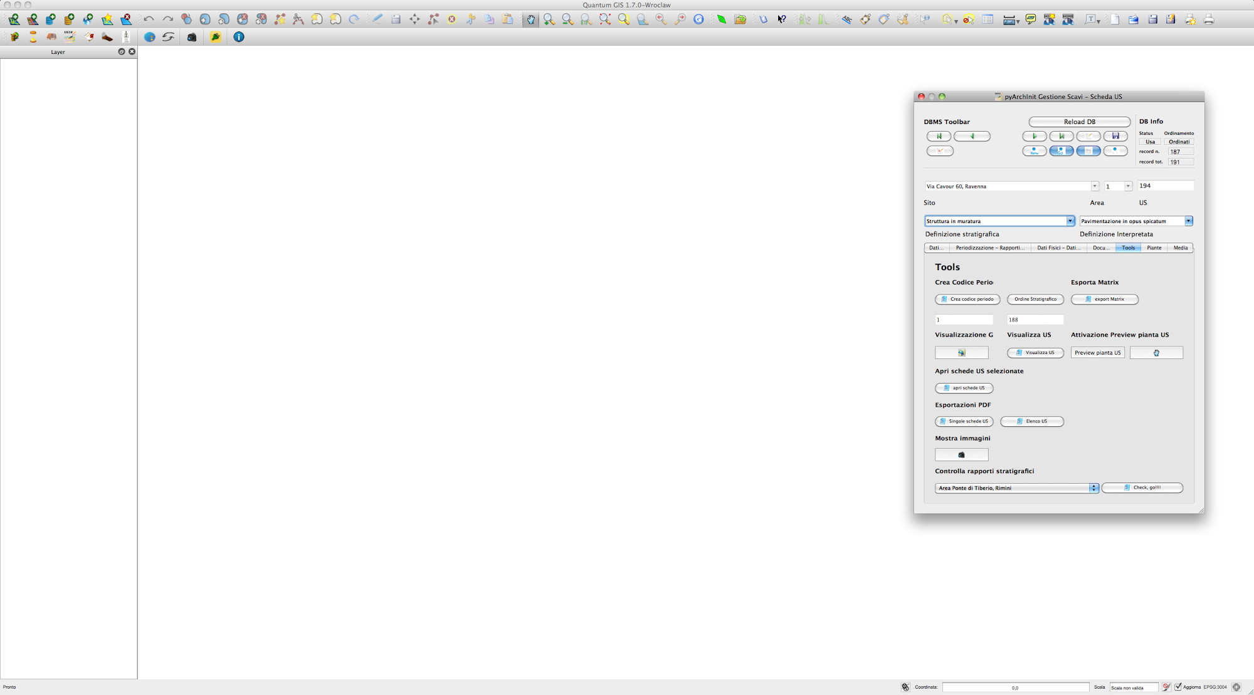

In Qgis verrà disegnata l'US corrispondente.
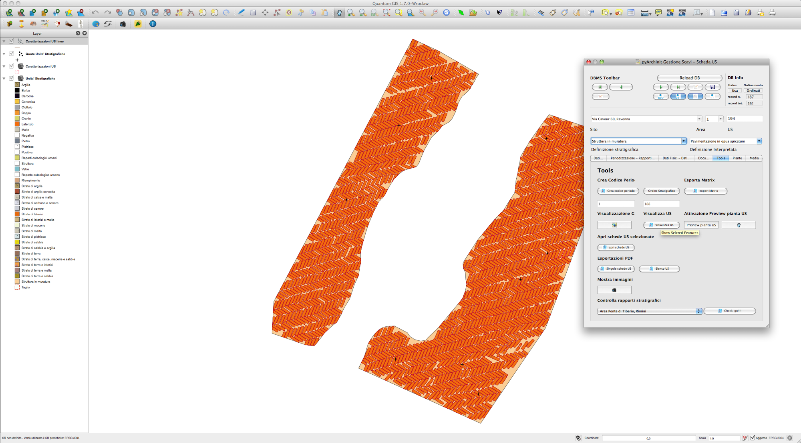

- Visualizzazione della pianta all'interno della scheda US
È possibile visualizzare la pianta di una US andando nella sezione Tools e cliccando sul pulsante “Preview pianta US” apparirà un messaggio che vi avvertirà che ogni US consultata sarà caricata nell'apposita sezione.
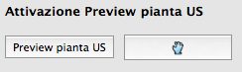
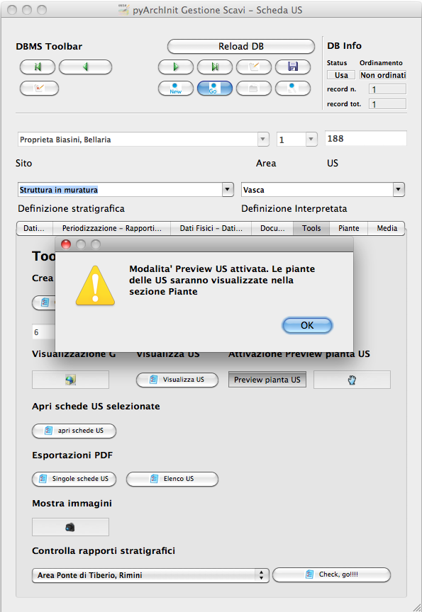
Andando nella sezione “Piante” della scheda US sarà possibile visualizzare la pianta dell'US, con le caratterizzazioni e le quote. Posizionandosi sulla pianta è possibile zoomare con la rotella del mouse e selezionando lo strumento di spostamento (icona con la manina) è possibile navigare in ogni direzione.
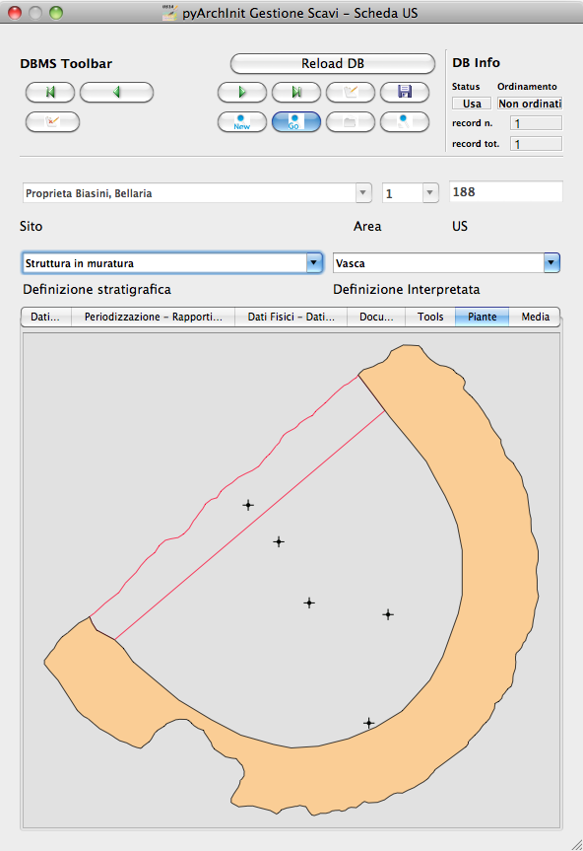

- Creazione in automatico del codice di periodizzazione dell'US
Dalla scheda US è possibile andare a creare il codice di periodizzazione dell'US. Come è possibile leggere nel capitolo inerente la scheda di Periodizzazione e nella parte della scheda US riguardante la periodizzazione, una volta assegnato un periodo/fase iniziale all'US e un eventuale periodo finale, basta cliccare nella sezione Tools il pulsante “Crea codice Periodo”.

Sarà assegnato il valore del codice periodo dalla periodizzazione finale all'iniziale, divisi da uno slash per motivi prettamente informatici. Se uno strato vive dal periodo 1.1 fino al 2.1, il codice di periodizzazione sarà: 1/2/3

Periodo | Fase | Codice
1 | 1 | 1
1 | 2 | 2
2 | 1 | 2

Risultato: 1/2/3

La sintassi del valore inserito nel campo, serve a pyArchInit per poter realizzare le query di
richiamo delle piante di fase, attraverso una sintassi specifica:

cont_per = '4' OR cont_per LIKE '4/%' OR cont_per LIKE '%/4' OR cont_per LIKE '%/4/%'

Sul campo cont_per viene cercato il codice di periodizzazione in quattro modalità:

1. cont_per = valore: trova tutte le US che vivono solo nel periodo preso in esame;
cont_per LIKE 'valore/%': trova tutte le US che iniziano in un certo periodo e arrivano fino
ai periodi successivi;
3. cont_per LIKE '%/valore': trova tutte le US che finiscono in un certo periodo e iniziano nei
periodi precedenti;
4. cont_per LIKE '%/valore/%': trova tutte le US che afferiscono ad un periodo intermedio tra un periodo iniziale e uno finale.

- Creazione dell'indice di ordine di successione stratigrafica
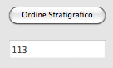
L'indice di successione stratigrafica è stato ideato per poter ovviare alla visualizzazione del GIS, che sovrappone i poligoni in base al loro ordine di immissione all'interno del database. Viene generato in automatico cliccando nella sezione Tools sul pulsante “Ordine Stratigrafico”:

È stato realizzato un algoritmo (al momento altamente in via di sviluppo) che crea un ordine di successione stratigrafica basato sui rapporti stratigrafici. Ogni US assume un valore univoco in base alla sua posizione nella stratigrafia e dai rapporti che ha con altre US.
Per esempio, se 1 copre 2, 2 copre 3 e 4, ma 3 e 4 non hanno rapporti tra di loro lo script genererà i seguenti valori:

US | Rapporto | Ordine di successione stratigrafica
1 | Copre 2 | 0
2 | Copre 3 e 4 | 1
3 | Coperto da 2 | 2
4 | Coperto da 2 | 3

Questo permetterà alla View SQL di visualizzare su base GIS le geometrie degli strati nel loro ordine stratigrafico originario, senza doversi preoccupare delle modalità di disegno delle US.

Il layer di inserimento delle Unità Stratigrafiche (pyunitastrigrafiche) alla fine della digitalizzazione di tutte le US relative ad una fornace | Il layer di visualizzazione delle Unità Stratigrafiche (pyarchinit_us_view) dopo la generazione dell'ordine stratigrafico
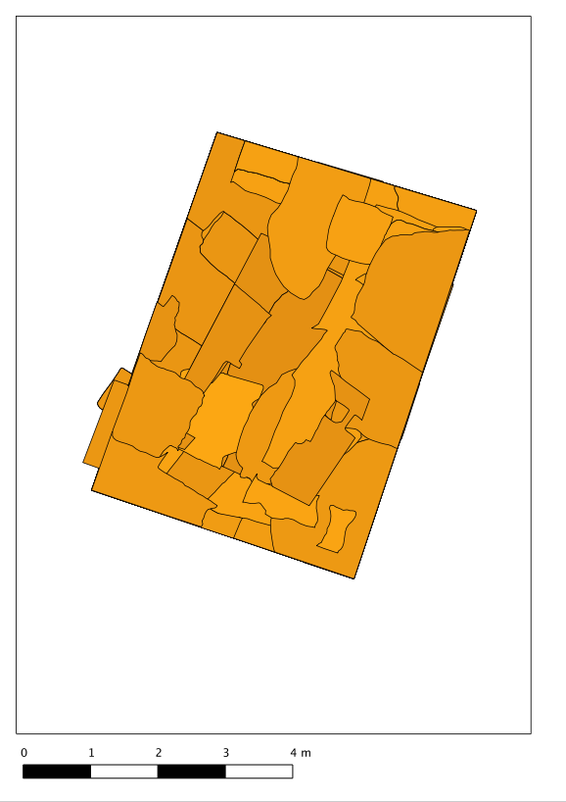 | 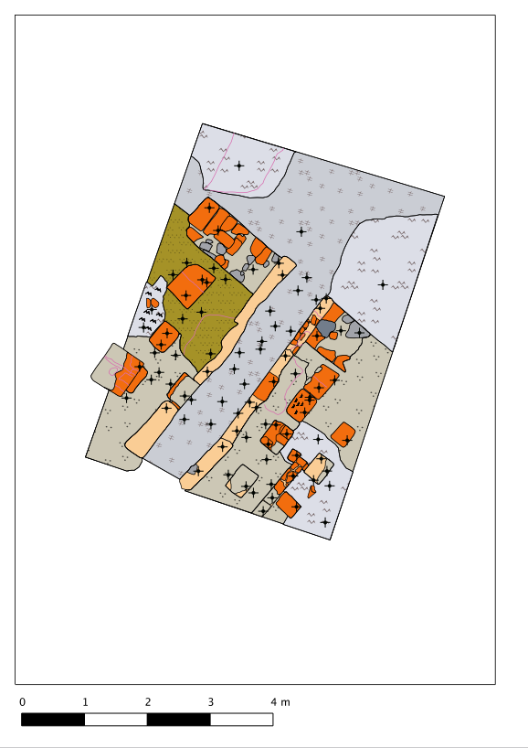

- Controllo automatico dei rapporti stratigrafici
Nella sezione Tools, selezionando uno scavo, è possibile eseguire il controllo sui rapporti stratigrafici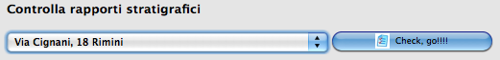
Al momento viene generato un semplice report di testo in cui si segnala se la scheda corrispondente esiste o se il rapporto stratigrafico è rispettato. Riportiamo di seguito un esempio di controllo lanciato su uno scavo a fine giornata:
Report controllo Rapporti Stratigrafici - Sito: Via Cignani, 18 Rimini
Sito: 'Via Cignani, 18 Rimini ', #Area: '1', #US: 2 Coperto da US: 15: Rapporto non verificato
Sito: 'Via Cignani, 18 Rimini ', #Area: '1', #US: 2 Taglia US: 16: Rapporto non verificato
Sito: 'Via Cignani, 18 Rimini ', #Area: '1', #US: 1007 Taglia US: 977: Scheda US non esistente
Sito: 'Via Cignani, 18 Rimini ', #Area: '1', #US: 256 Riempie US: 255: Scheda US non esistente
…

Il controllo lascia all'utente “l'incombenza” di dover andare a verificare se vi sia errore di immissione dati, di dimenticanza nell'aggiungere un rapporto o errori dovuti alla digitazione. Il rapporto viene salvato all'interno della cartella pyarchinit_PDF_folder all'interno del vostro utente.

- Esportazione del matrix 'quasi' di Harris
È possibile realizzare dei diagrammi stratigrafici che espongano la successione stratigrafica di qualsiasi istanza del database dopo una ricerca. Il sistema esporta due formati: un'immagine raster in .png e un vettoriale .svg modificabile. L'aspetto del matrix ovviamente tende ad essere ordinato quante meno US sono presenti. Tuttavia un primo tentativo di migliorare l'aspetto del diagramma ottenuto è stato rappresentato dall'aggiunta del raggruppamento per insiemi delle US basate sulla periodizzazione.
Dopo aver realizzato una ricerca sulla scheda US cliccare sul pulsante “Export Matrix”. Il matrix viene salvato all'interno della cartella pyarchinit_Matrix_folder all'interno del vostro utente.
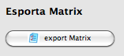
1.Viene richiamata a GIS una struttura ed esportato il matrix:
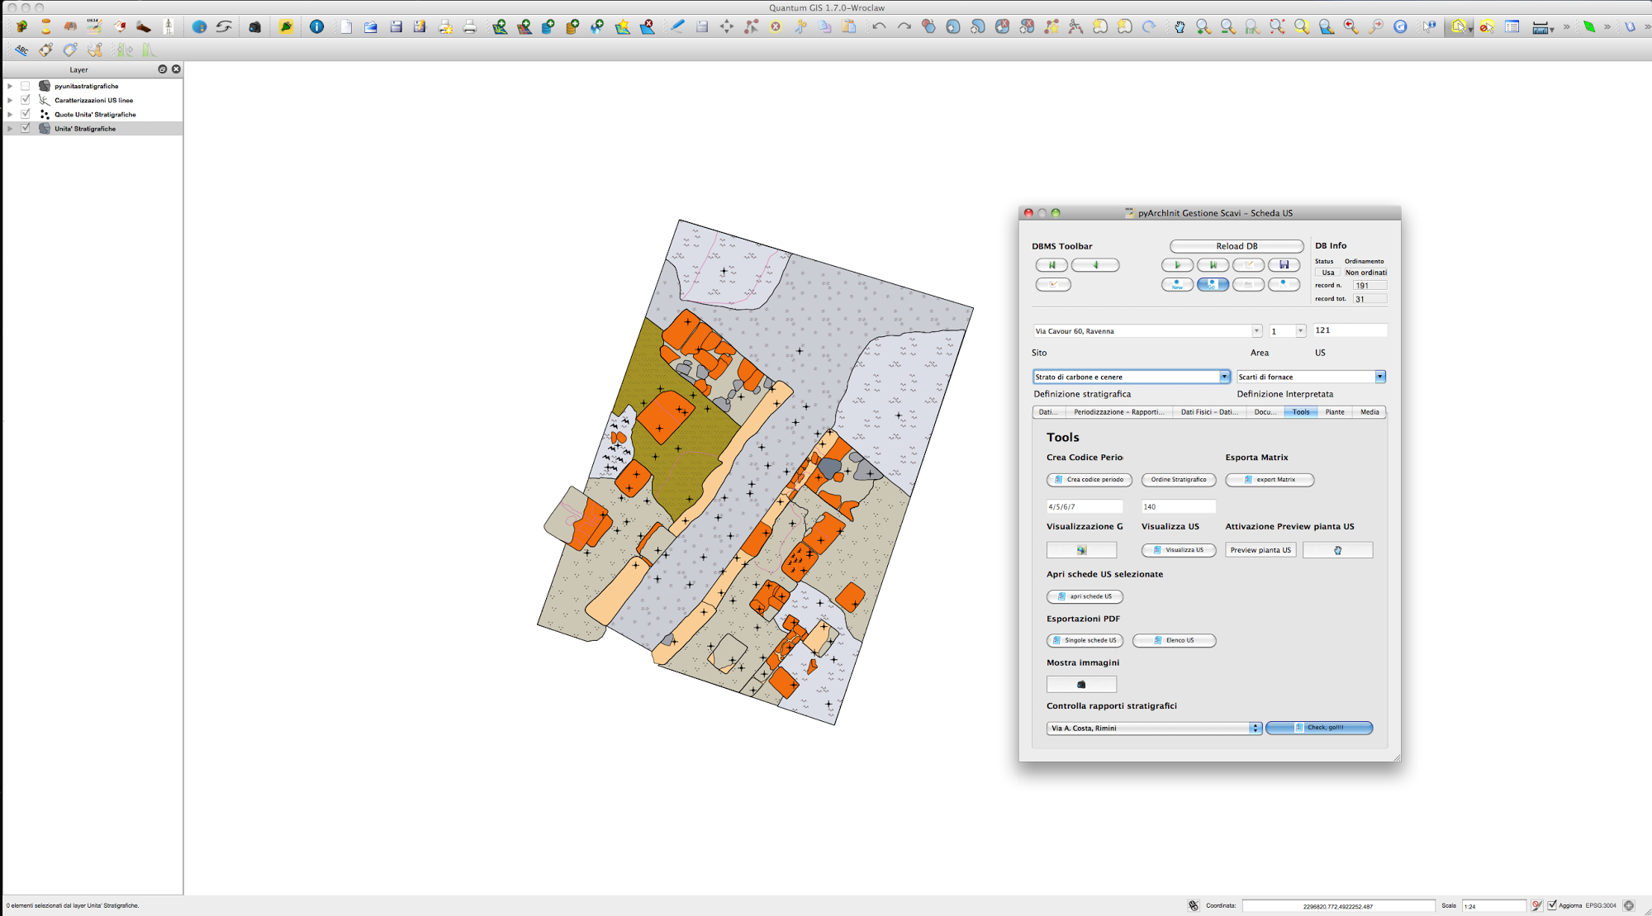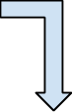
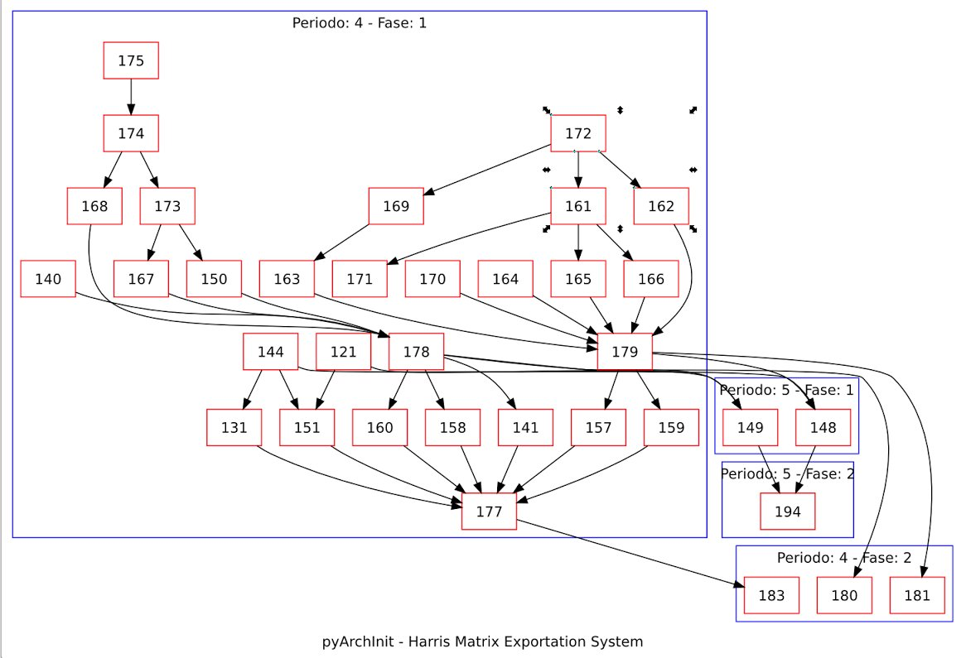

2. Viene esportato il matrix in formato .png e .svg e aperti rispettivamente per una ulteriore fase di editing con i programmi open source GIMP
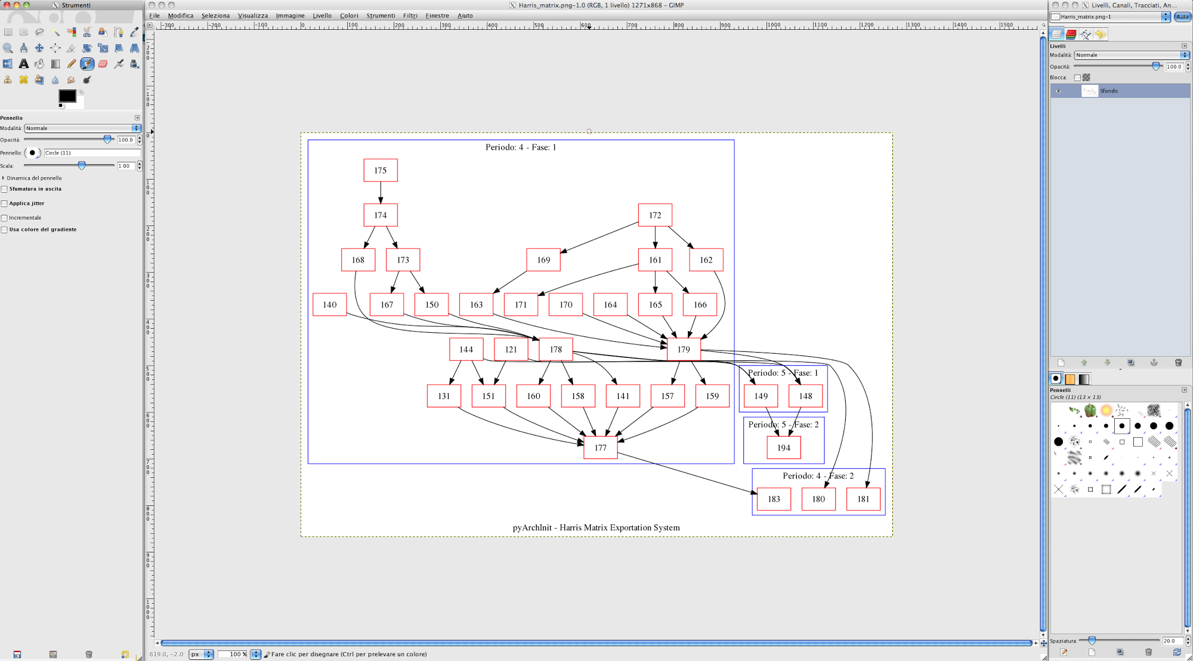
e Inkscape.
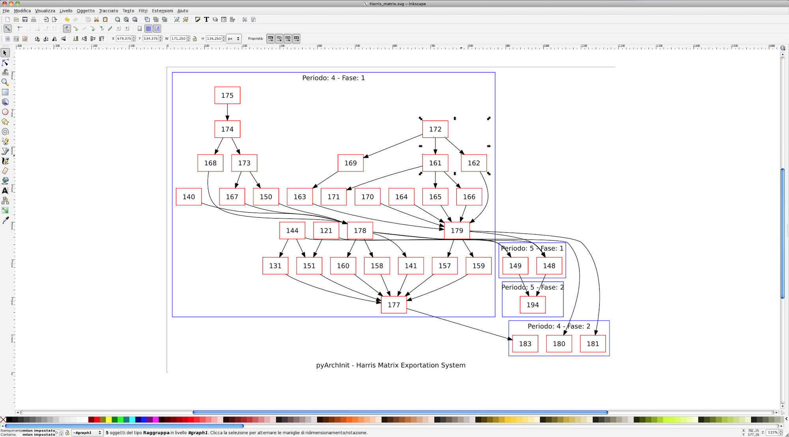

- Esportazione schede e indice delle US in formato PDF
È possibile esportare sia le singole schede che l'indice delle US basandosi su qualsiasi ricerca o criterio di ordinamento. Alcuni dati vengono presi direttamente dalla us_table, mentre altri, come la quota minima e massima, sono ricavati per relazione dalle features dei layers.
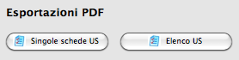
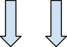
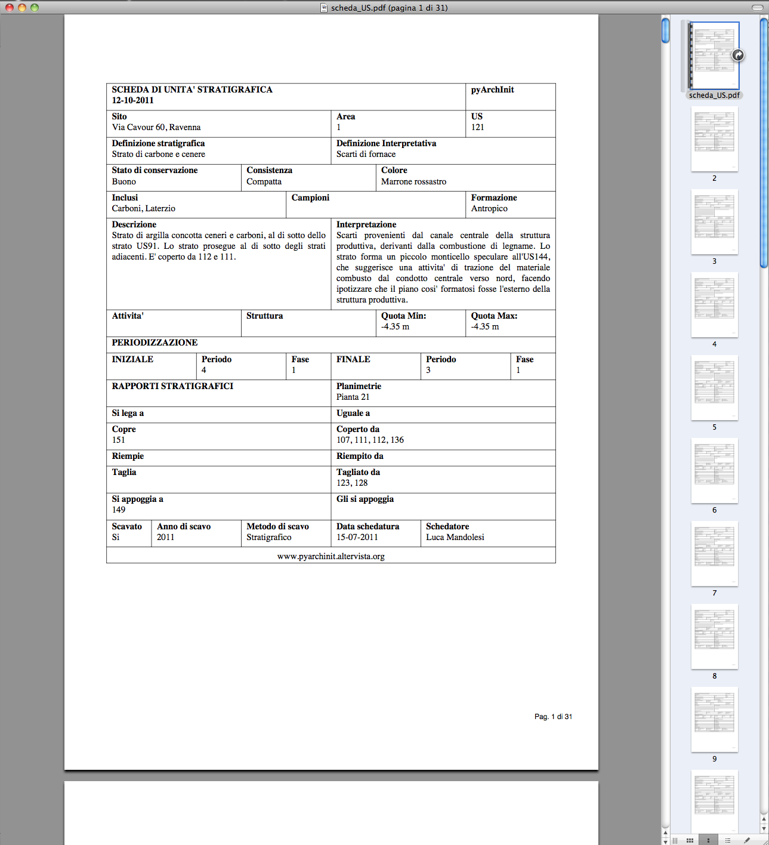 | 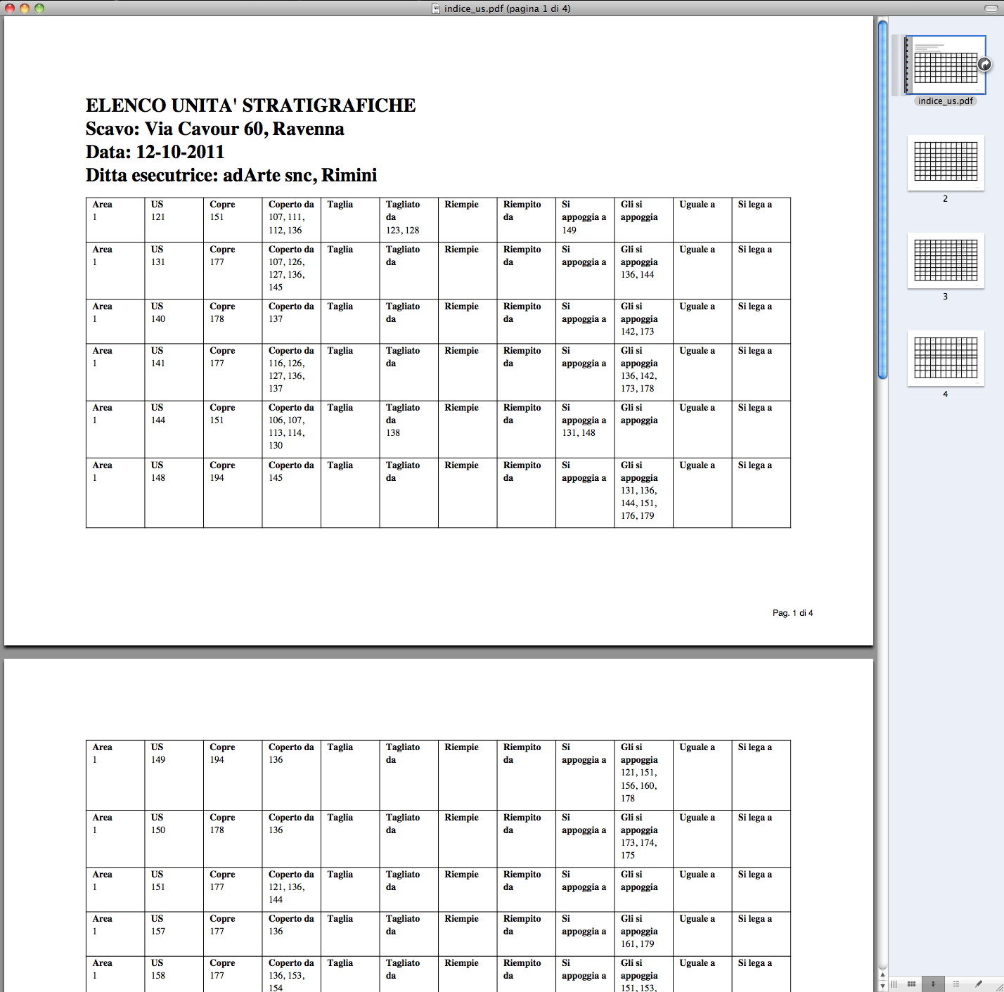

3.2.4 Scheda Periodizzazione
La scheda di Periodizzazione serve a definire la cronologia relativa della stratigrafia, scandendola in periodi e fasi. Un periodo di un sito archeologico può essere variabile a seconda del contesto, ma in linea di massima serve a specificare un luogo per la sua definizione d'uso all'interno di un determinato lasso di tempo. Per esempio una villa di epoca romana che diviene in seguito un cimitero e infine una pieve, avrà sostanzialmente tre periodi:

Periodo I: VI – VIII secolo – Pieve con battistero e cimitero annesso
Periodo II: VI-VII secolo – Riuso cimiteriale del sito
Periodo III: I-V secolo d.C. - Villa romana

All'interno di questi periodi potranno essere individuate le singole fasi di uso, in base ad espansioni o modifiche degli ambienti, aggiunta di infrastrutture, momenti di abbandono interni al periodo ecc.
Periodo 1: VI – VIII secolo – Pieve con battistero e cimitero annesso
Fase 1: abbandono
Fase 2: modifica dell'orientamento della pieve
Fase 3: primo insediamento plebano

Periodo 2: VI-VII secolo – Riuso cimiteriale del sito
Fase 1: massima di espansione
Fase 2: impianto del primo cimitero

Periodo 3: I-V secolo d.C. - Villa romana
Fase 1: restringimento dell'insediamento
Fase 2: espansione e aggiunta di nuovi ambienti
Fase 3: primo impianto della villa

Come si può intuire dalla soprastante scansione cronologica, i periodi sono definiti dal più recente al più antico da un numero intero che va da n a n+1, per poter sfruttare i numeri a livello informatico per gli algoritmi di ordinamento e per poter aggiungere periodi e fasi più antiche, lasciando aperta la ricerca.
Istintivamente infatti si tenderebbe ad assegnare il numero più basso al periodo più antico, tuttavia questo metterebbe un punto fermo nell'analisi, nel caso emergessero periodi più antichi che obbligherebbero o a rivedere l'ordinamento dei periodi oppure ad assegnare numeri negativi al di sotto Periodo 1.
All'interno di un periodo le fasi vengono definite con il numero più basso per la più antica e con la cifra più alta per la più recente.
Alla periodizzazione relativa è possibile agganciare una cronologia assoluta, nel nostro caso dei numeri interi legati al sistema fissato sulla nascita di Cristo. Semplicemente i numeri avanti Cristo dovranno assumere un valore negativo.
È possibile anche assegnare una cronologia assoluta di tipo alfanumerico, in cui definire tramite una stringa di testo a quale cronologia vogliamo riferirci; ad esempio un periodo/fase che data tra il -199 e il 150, potrà essere definito come inizi II secolo a.C. - prima metà del II secolo d.C..

In un apposito campo è possibile andare ad inserire la continuità periodo, un codice definito dall'utente in fase finale di interpretazione dei dati; è un numero intero positivo, che va dal numero 1 fino ad n, dal periodo più recente fino al più antico. Tale numero permette attraverso apposita query di richiamare in automatico tutte quelle US formatesi in un certo periodo o che fino a quel periodo continuano ad esistere. Mediante un pulsante unico è possibile richiamare tutte le US che afferiscono a tale continuità di periodo.
Ad esempio un pavimento della fase più antica che ha come codice di continuità periodo 5, continua ad essere utilizzato fino al periodo successivo che ha per numero 3.
Uno script genera nella scheda US il codice per poter richiamare tale pavimentazione in tutte le fasi, dalla prima in cui compare alle intermedie (si veda a tal proposito la sezione periodizzazione della scheda US, in cui viene esposto il concetto di periodo iniziale e finale).

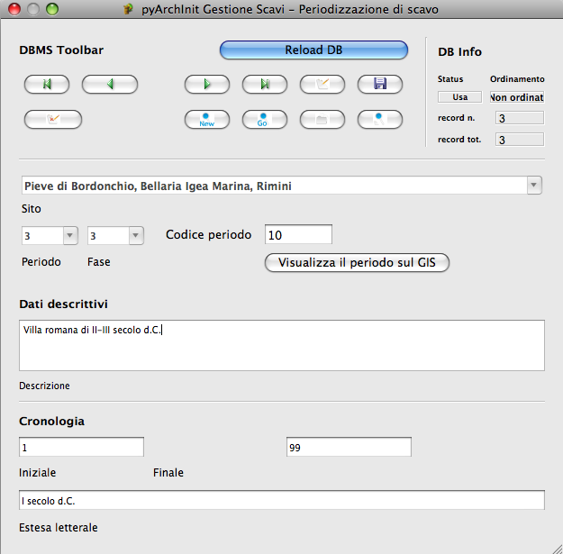

3.2.5 Scheda Struttura
La scheda di struttura oltre ad assegnare una sigla e una definizione strutturale ad un
raggruppamento di US, permette di andare a specificare in una serie di sezioni apposite i singoli elementi che la costituiscono.
La parte alta dell'interfaccia presenta tre campi che fanno da identificatore: Sito, Sigla Struttura, Numero; la numerazione è progressiva a partire dalla coppia di valori Sito+Sigla struttura, del tipo:

Sito 1, TB1
Sito 1, TB2
Sito 1, TB3
Sito 1, ED1
Sito 1, ED2
Sito 1, FO1

Al di sotto dei campi che costituiscono l'identificatore di struttura, ci sono altre tre caselle in cui è possibile andare a categorizzare il tipo di struttura schedata. Al momento il sistema è in via di elaborazione e le liste sono lasciate aperte. Nel primo campo si esplicita la categoria alla quale si riferisce, nel secondo la tipologia di struttura e infine la sua definizione. Un esempio che riportiamo qua sotto è riferito ad una Tomba con cassa:

Categoria: Struttura funeraria
Tipologia: Tomba
Definizione: Tomba a cassa
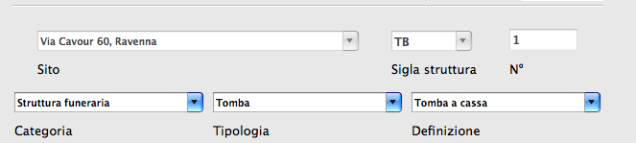

Dati descrittivi
Nella sezione dati descrittivi viene inserita la descrizione tecnica della struttura insieme alla sua interpretazione.

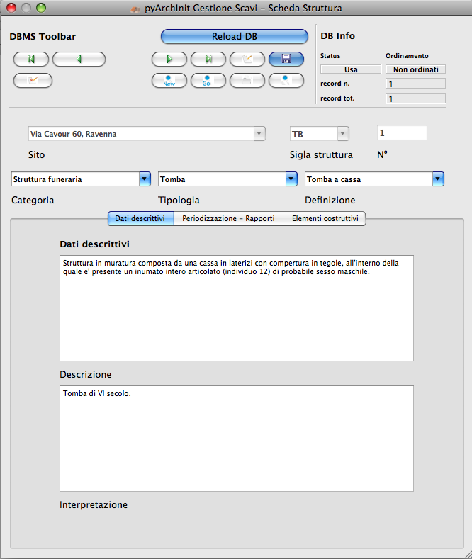

Periodizzazione e rapporti
Qui si va a segnalare periodi e fasi iniziali e finali specificati nella scheda di Periodizzazione per meglio definire inizio e fine della struttura. Al di sotto è possibile inserire i rapporti diretti con altre strutture, segnalando tipo di rapporto, sito, sigla di struttura e numero.

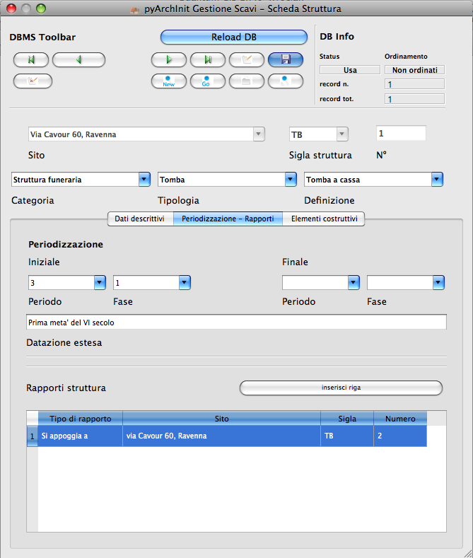

Elementi costruttivi
È una sezione altamente sperimentale, in cui è possibile andare ad elencare i singoli materiali di cui è composta la struttura, gli elementi strutturali e tutti i tipi di misure.
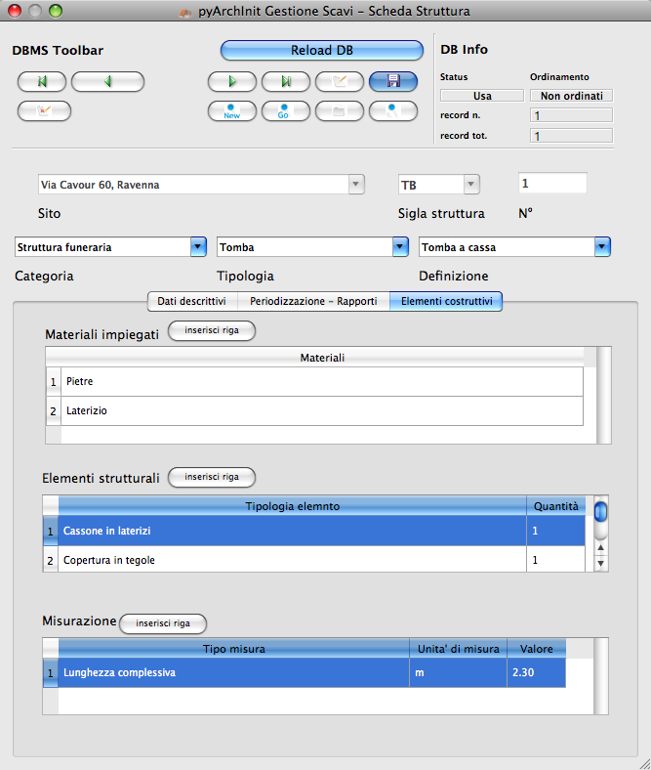

3.2.5 Scheda Inventario Reperti
La scheda, al momento molto semplificata e in via di sviluppo, permette di schedare qualsiasi tipologia di materiale rinvenuto. L'identificatore è un numero progressivo e univoco all'interno di un singolo sito. Quindi ogni reperto riceve un numero indipendentemente dalla classe di materiale a cui appartiene. In futuro è previsto lo sviluppo di un sistema più complesso di identificatori.
Una volta inserito sito e numero di inventario, è possibile definire Tipo di reperto, Classe del materiale e Definizione.

Esempio:
Tipo di reperto | Classe materiale | Definizione reperto
Reperto ceramico | Aroma grezza | Olla
Reperto vitreo | Vetro blu | Bicchiere
Reperto litico | Selce | Raschiatoio

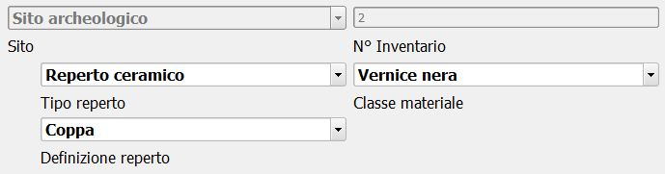

Dati descrittivi
Nella sezione dati descrittivi viene segnalato lo stato di conservazione del reperto, la datazione letterale estesa, il tipo e la descrizione.
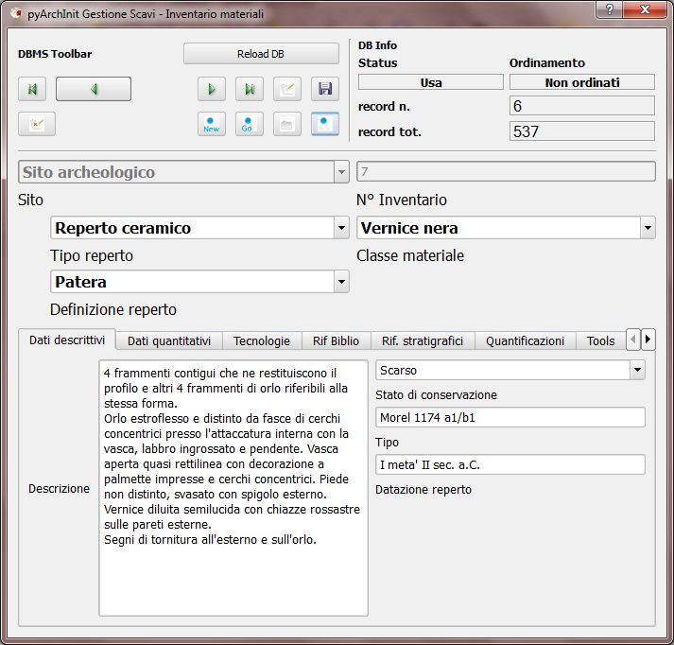

Dati quantitativi
Sezione per l'inserimento dei dati quantitativi: nella prima tabella è possibile specificare il tipo di elementi rinvenuti (bordi, colli, fondi, pareti, frammenti compositi) insieme all'unità di misura e alla quantità; ad esempio orlo, frammenti, 12; oppure fondo, frammenti, 3 e così via. A lato è presente un campo totale frammenti con un pulsante di calcolo, che dà all’utente due possibilità: calcolare il totale dei frammenti del record corrente, oppure di tutta l’istanza di database al momento del calcolo.
Nella seconda tabella possono essere inserite le misurazioni: tipo di misura, unità di misura e quantità; qui possiamo andare ad inserire varie tipologie di misure a seconda delle necessità: altezza massima, diametro fondi e orli, spessori, ecc..

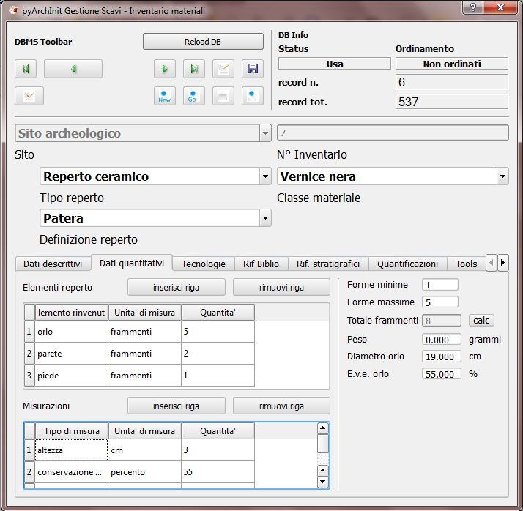

Tecnologie
Nella tabella possono essere inserite le tecnologie riconoscibili sul reperto; nell'ordine vengono segnalati il tipo di tecnologia, la posizione sul reperto, il tipo di reperto (intero, frammento, ecc.), unità di misura e quantità.
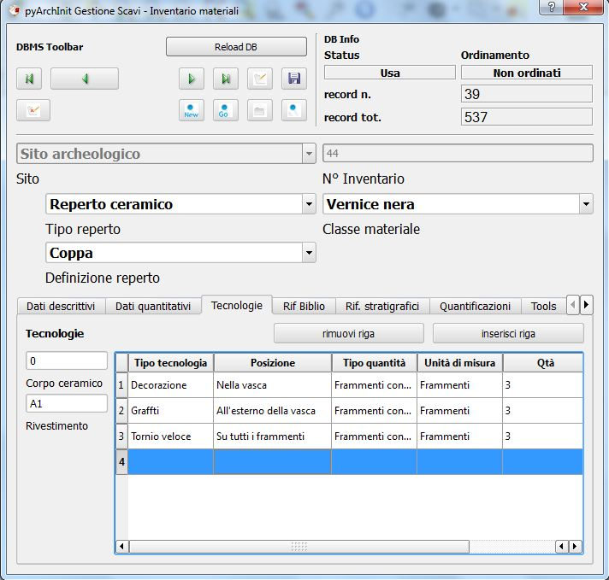

Riferimenti bibliografici
La tabella di questa sezione permette la schedatura di eventuali riferimenti bibliografici.
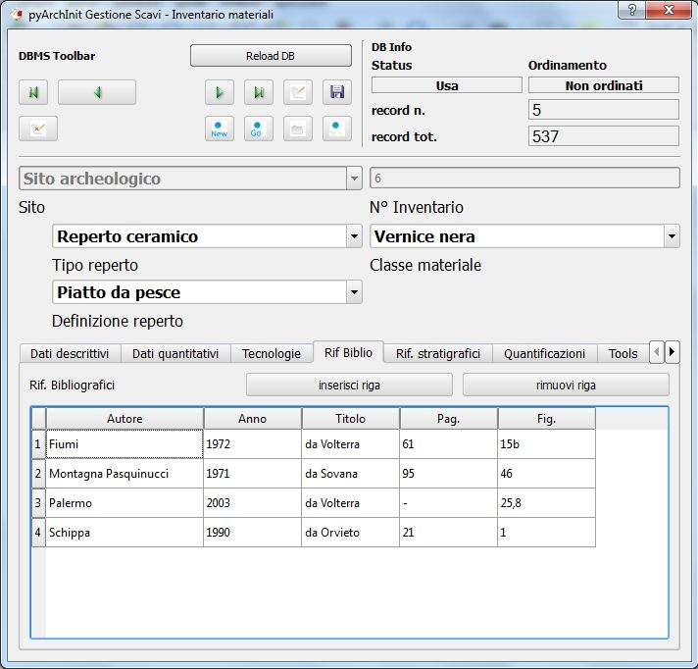

Riferimenti stratigrafici e magazzino
Sezione per la schedatura dell'US di provenienza dei reperti e dei dati di magazzino.
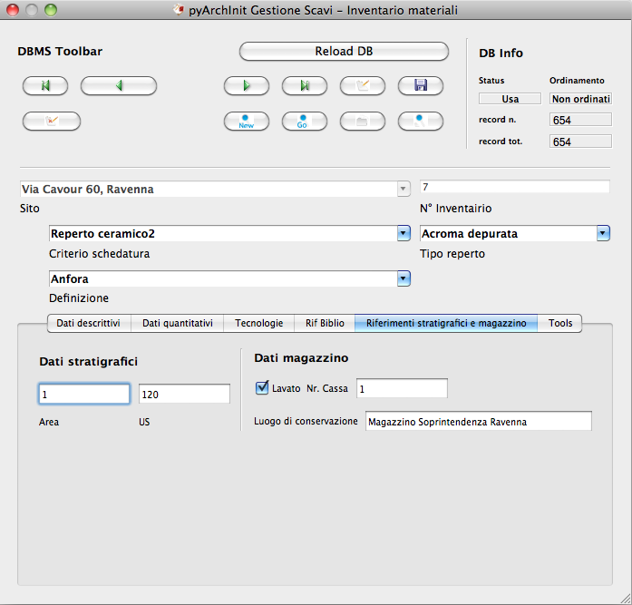

Quantificazioni
La sezione quantificazioni, al momento in corso di sperimentazione, permette di realizzare semplici istogrammi direttamente all’interno della scheda, senza la necessità di spostarsi su altri programmi. È possibile al momento quantificare per Forme minime e Frammenti, qualsiasi istanza di database e sfruttando come parametri tutti i campi presenti nella scheda, al di fuori di quelli presenti nelle sottotabelle.
Vediamo ora nel particolare la realizzazione di una quantificazione:

1 - Dal pannello quantificazioni cliccare sul pulsante: Impostazione quantificazione
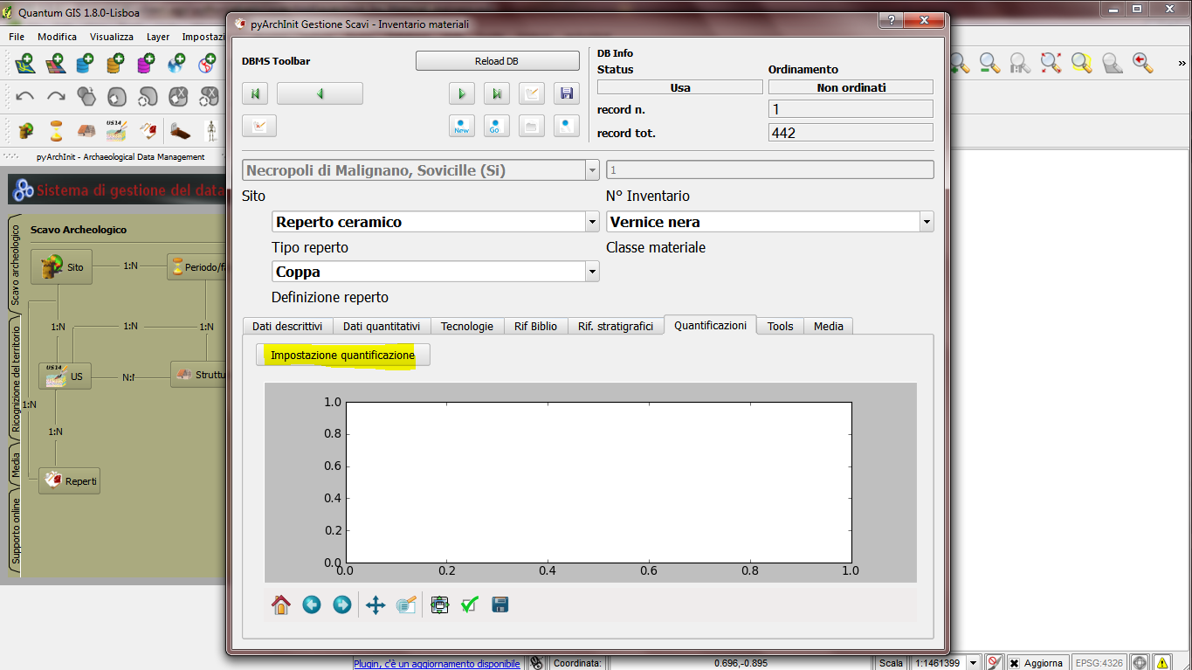

2 - Selezionare i parametri in base ai quali la quantificazione verrà realizzata. Dal pannello di sinistra (1) selezionare un parametro alla volta e tramite i tasti (2) spostarlo nel pannello di destra (3), selezionare una tipologia di quantificazione (4) e cliccare sul pulsante “Quantifica” (5).
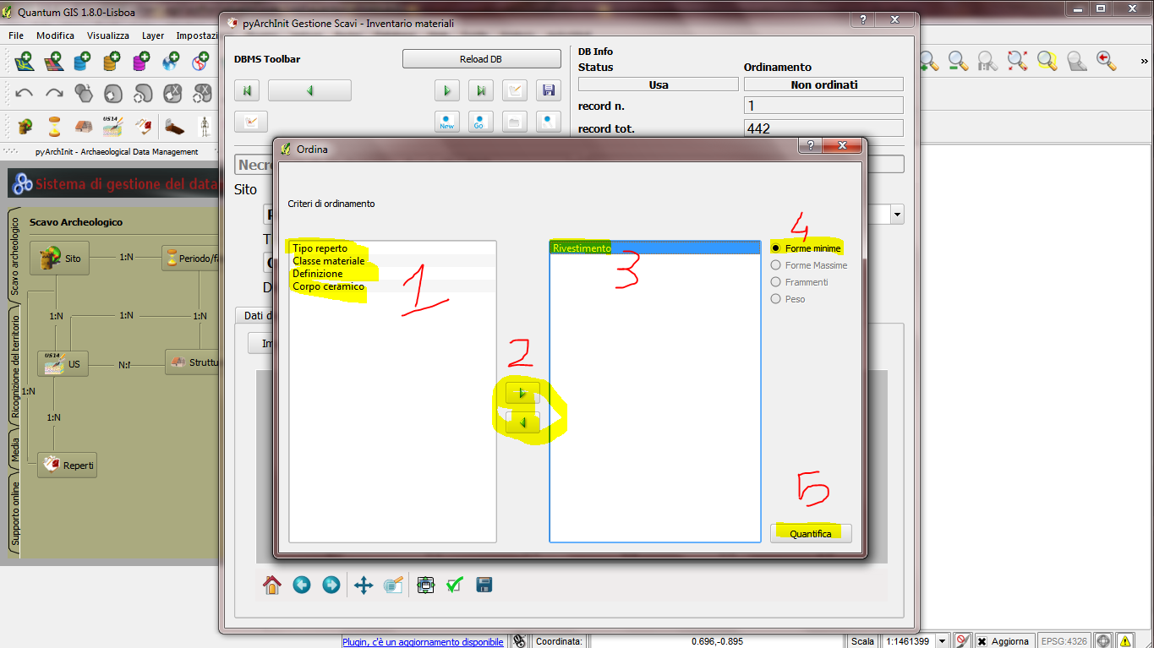

3 - Nel pannello apparirà l’istogramma. Sovrapposta alle singole barre vi sarà un’etichetta che rappresenta i parametri scelti e il valore assegnato alla barra.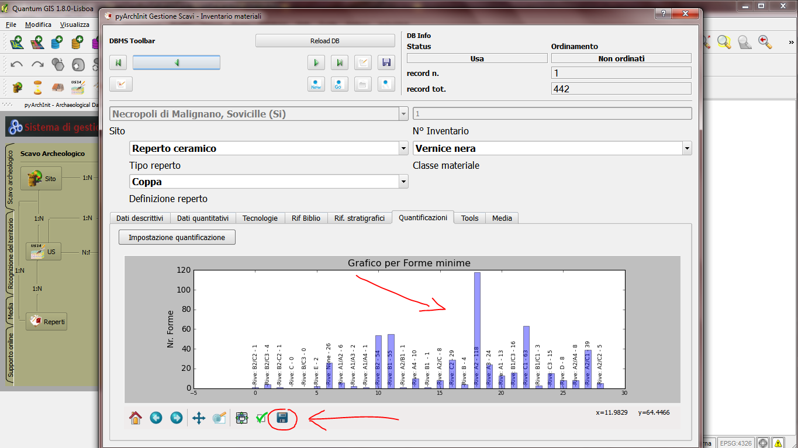

4 - Dal dischetto “Salva” è possibile salvare il grafico in formato .svg.
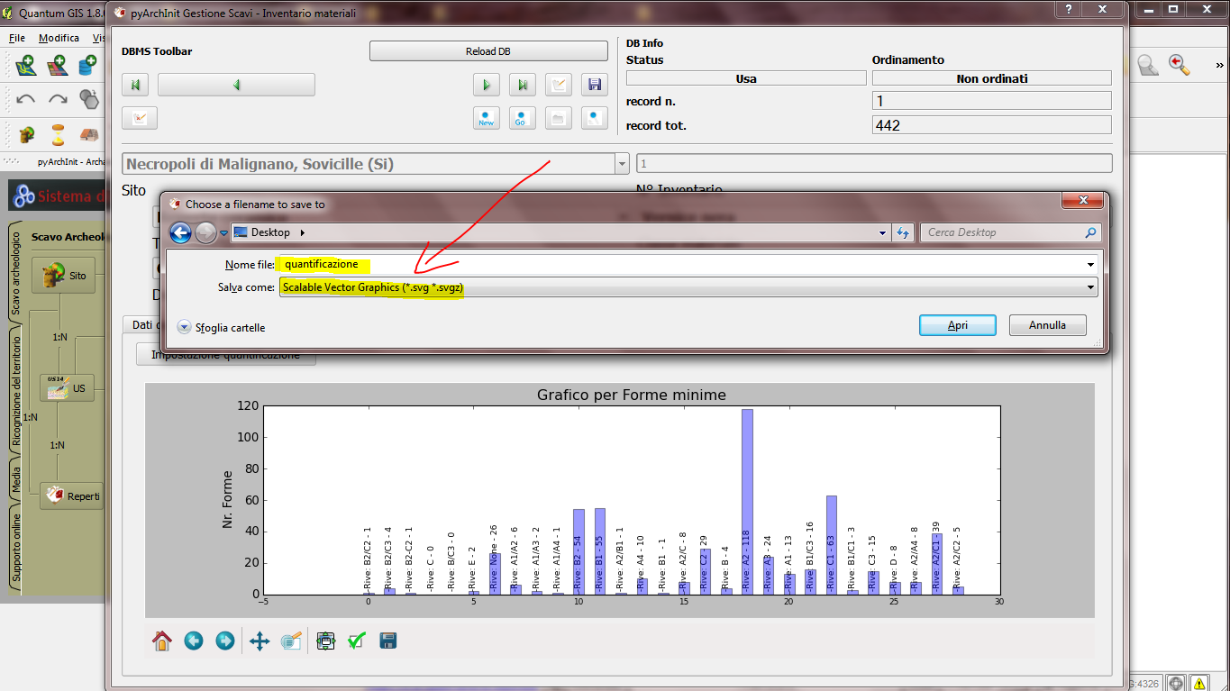

5 - Aprendolo con Inkscape sarà possibile modificarlo a nostro piacimento:
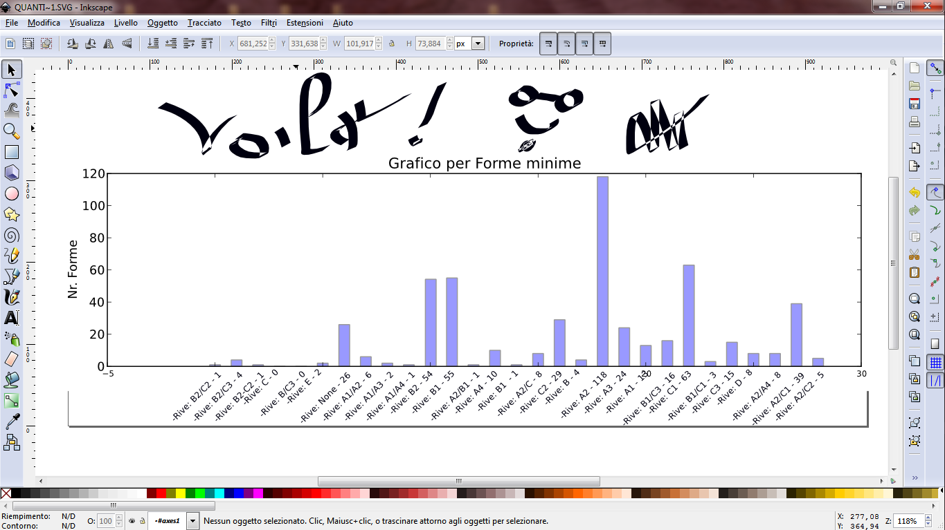

All’interno del vostro Utente, troverete la cartella pyarchinit_Quantificazioni_folder, che contiene un file .csv relativo alla quantificazione appena eseguita e sfruttabile attraverso un qualsiasi foglio di calcolo, come ad esempio Calc di OpenOffice:
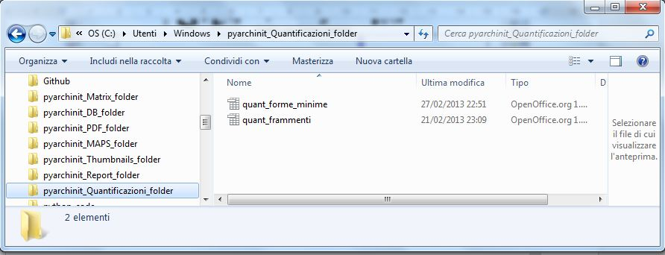
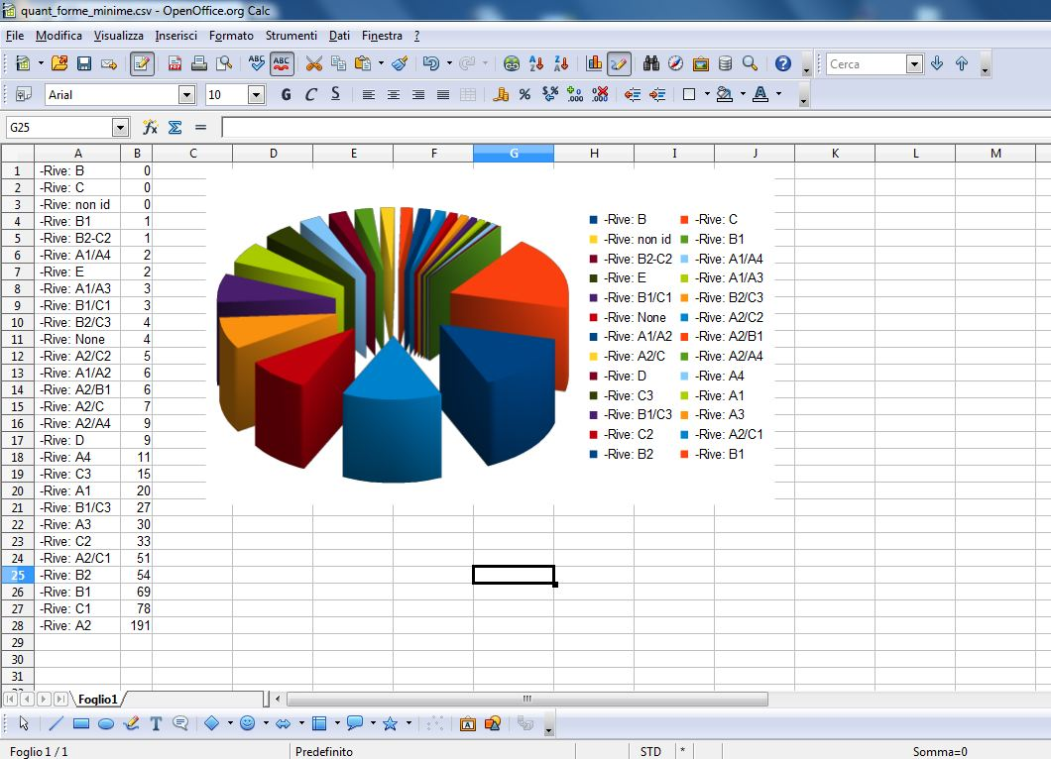

Esportazione PDF
Dalla sezione Tools, mediante il pulsante di esportazione PDF, è possibile esportare le singole schede di reperto.
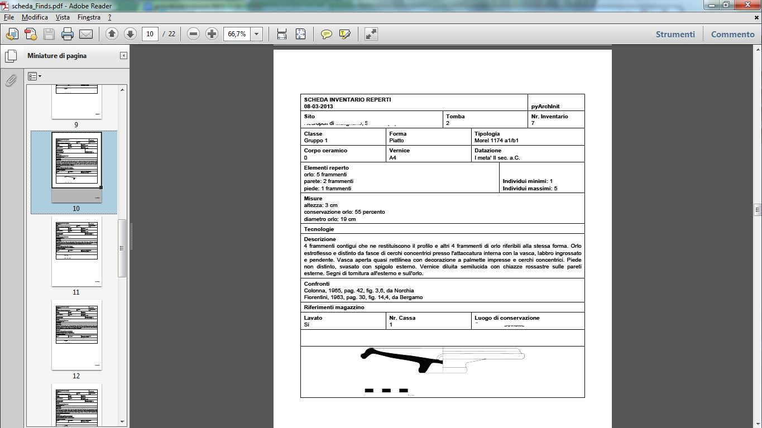

3.2.6 Scheda Tafonomica
La scheda tafonomica si configura al momento come una scheda intermedia tra la scheda di struttura e quella di individuo.
Si approda alla scheda di sepoltura, dopo aver definito la struttura in cui è stato deposto l'individuo (da una semplice fossa nel terreno ad una monumentale tomba etrusca) e aver assegnato un numero di identificazione all'inumato nella scheda Individuo.

Dati descrittivi
I dati descrittivi contengono una serie di campi per la descrizione estesa di alcune caratteristiche della sepoltura: descrizione e interpretazione. Una serie di caselle permettono di segnalare vari dati puntuali: presenza di segnacoli, del canale libatorio, di oggetti depositati all'esterno della sepoltura, tipo di copertura e tipo di contenitore dei resti. Un ultimo campo è deputato allo stato di conservazione complessivo della tomba. In basso due campi servono a segnalare l'asse della tomba e il suo azimut.
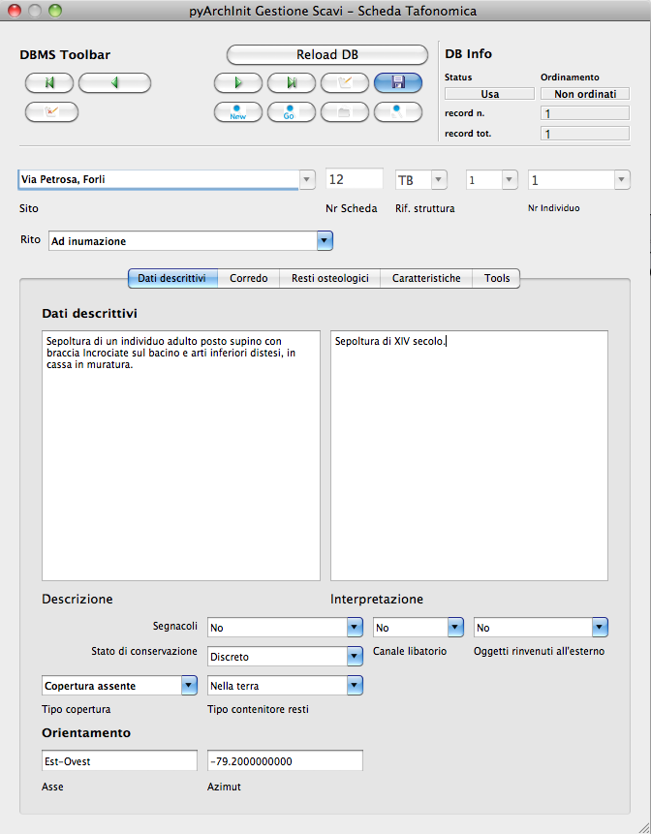

Corredo
Viene segnalata la presenza del corredo e nella tabella sottostante sono segnalati i singoli numeri di reperto, il tipo di corredo e una breve descrizione. Al di sotto un campo aperto permette di descrivere in maniera estesa l'intero corredo funerario.
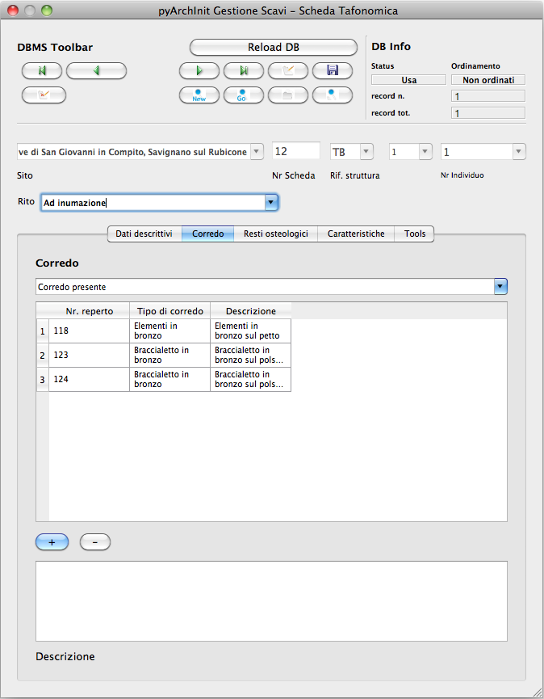

Resti osteologici
Sezione dedicata ai resti osteologici dell'individuo presente nella sepoltura: lunghezza in metri dello scheletro se presente, posizione dell'inumato, posizione del cranio, tipo di composizione degli arti superiori e inferiori, oltre a campi per segnalare se lo scheletro è disturbato, completo e in connessione.
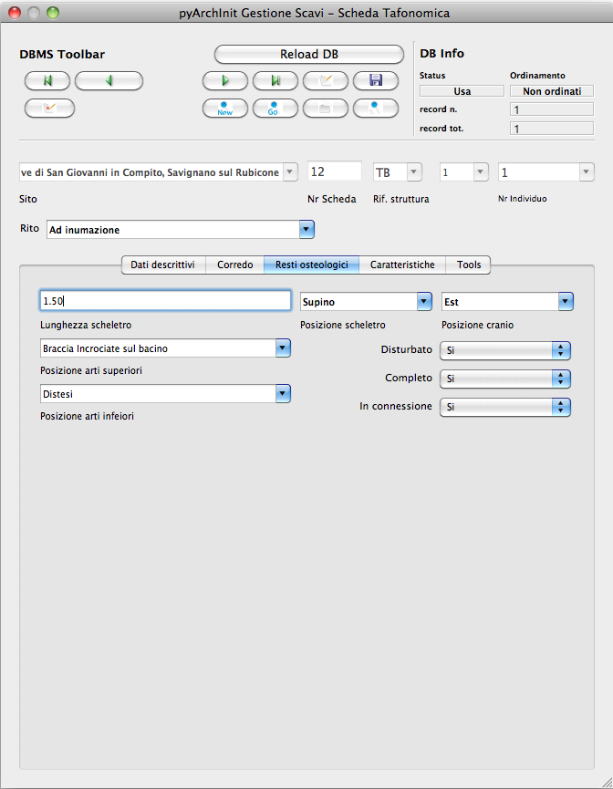

Caratteristiche
Si tratta di una sezione per la schedatura di tutte quelle caratteristiche non prevedibili di una sepoltura. È possibile inserire le caratteristiche e segnalarne la posizione all'interno della sepoltura.
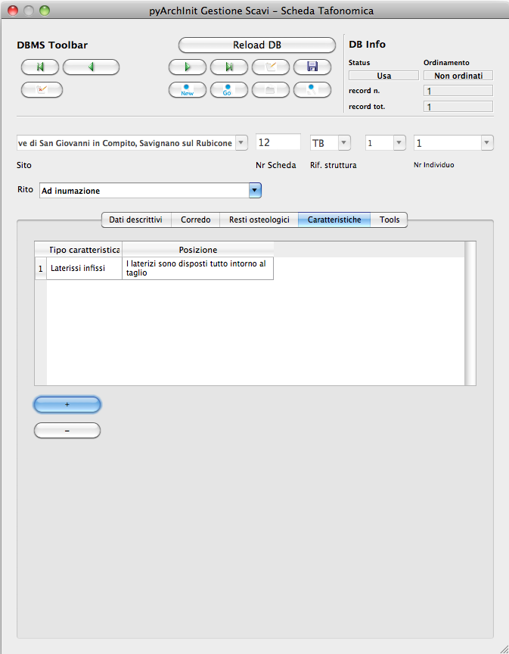

3.3 Il sistema di livelli informativi
pyArchInit è stato pensato per poter gestire i dati cartografici necessari all'interno della ricerca archeologica. Sono stati elaborati una serie di livelli informativi immagazzinati all'interno di Postgres che servono a definire siti, linee di riferimento, ripartizioni spaziali e tutto il necessario a documentare al meglio un sito archeologico. Alcuni di questi livelli sono legati alle schede alfanumeriche per mezzo delle view in modo da poter sfruttare tutti i dati schedati e trasformali in ricerche incrociate a qualsiasi livello e piante tematiche per l'analisi dei contesti.

I livelli informativi creati sono:
- pyarchinit_ripartizioni_spaziali
- pyarchinit_sondaggi
- pyarchinit_linee_rif
- pyarchinit_punti_rif
- pyarchinit_sezioni
- pyarchinit_strutture_ipotesi

Livelli per la gestione diretta della stratigrafia:
- pyunitastratigrafiche
- pyarchinit_quote

3.3.1 pyarchinit_ripartizioni_spaziali
Livello di tipo poligonale per la definizione di tutte quelle ripartizioni spaziali utili nella ricerca: dalla definizione di quartieri storici di una città fino ai singoli quadrati di scavo. È necessario inserire il nome in ID per la ripartizione in modo da poterlo distinguere dagli altri, il sito di riferimento, possibilmente il medesimo utilizzato a livello della scheda di sito e la tipologia di ripartizione.
Ad ogni geometria sono legati i seguenti campi:

- gid: identificatore della geometria;
- id_ripartizione: viene indicata l'area;
- sito: sito archeologico indagato;
- tipologia_ripartizione: viene indicata la tipologia dell'area: Area d'indagine;
- descrizione: viene descritta l'area.

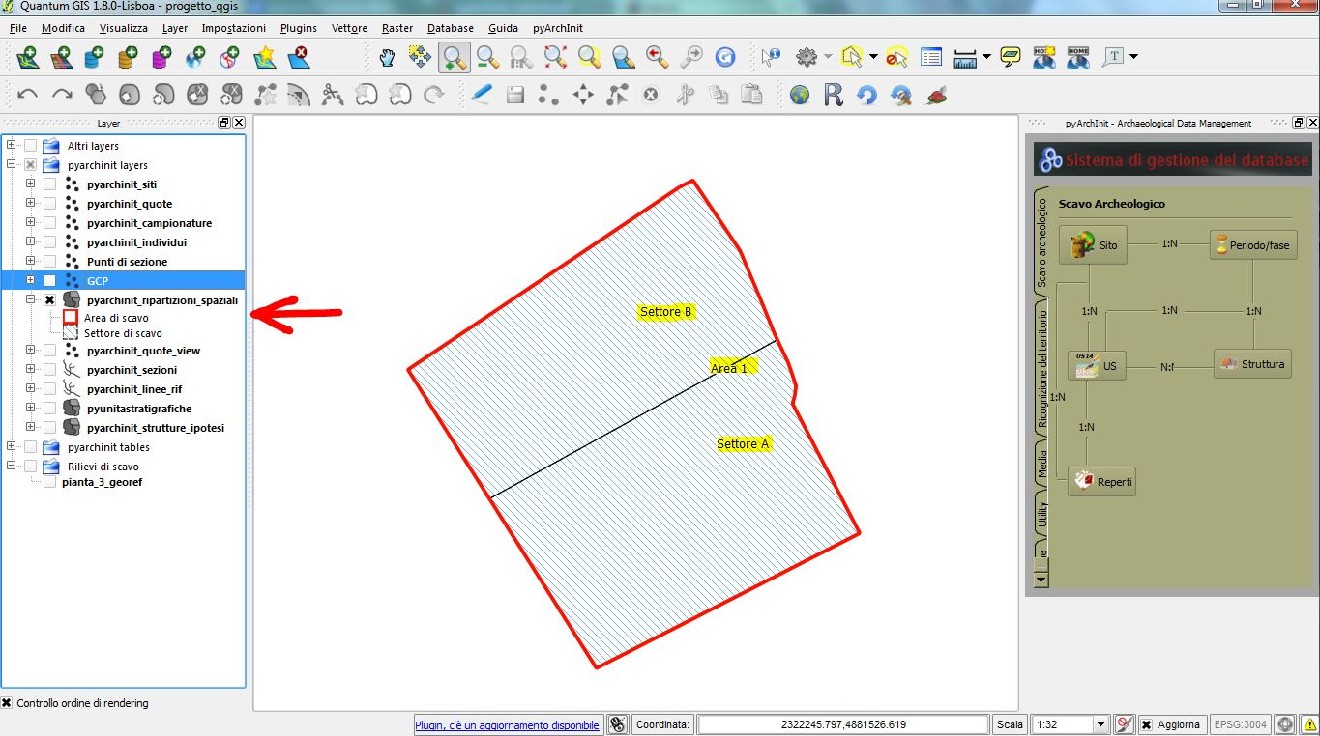

3.3.2 pyarchinit_sondaggi
Livello di tipo poligonale utilizzato per disegnare i sondaggi di scavo quali: trincee, saggi, approfondimenti, ecc.
Ad ogni geometria sono legati i seguenti campi:

- gid: identificatore della geometria;
- sito: sito archeologico indagato;
- id_sondaggio: viene inserita la sigla che identifica il sondaggio: Trincea 1, Saggio 2, ecc..
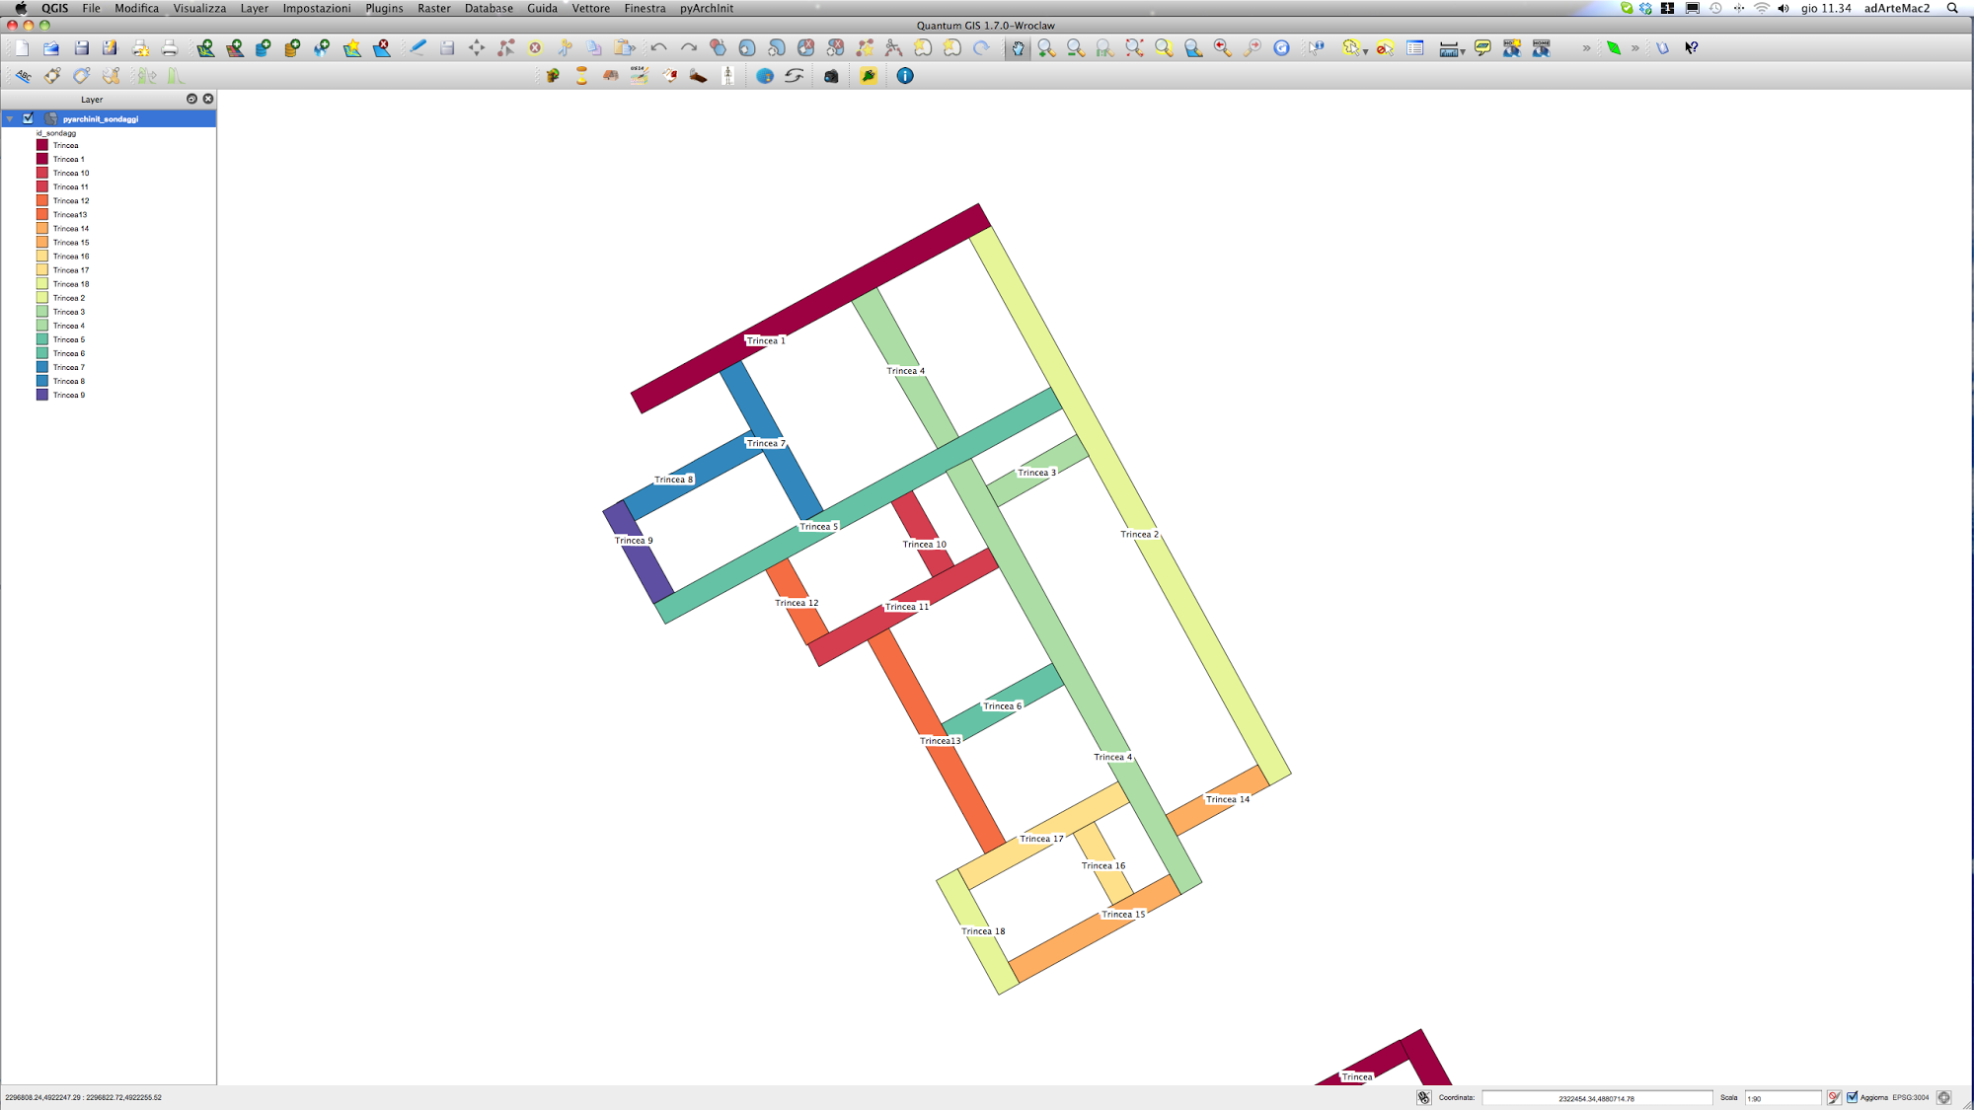

3.3.3 pyarchinit_linee_rif
Livello di tipo lineare per disegnare varie tipologie di linee di riferimento: viabilità storiche, progetti architettonici, ecc.. Ad ogni geometria sono legati i seguenti campi:

- gid: identificatore della geometria;
- sito: sito archeologico indagato;
- definizione: viene definita la linea: Edificio odierno;
- descrizione: viene descritta la linea.

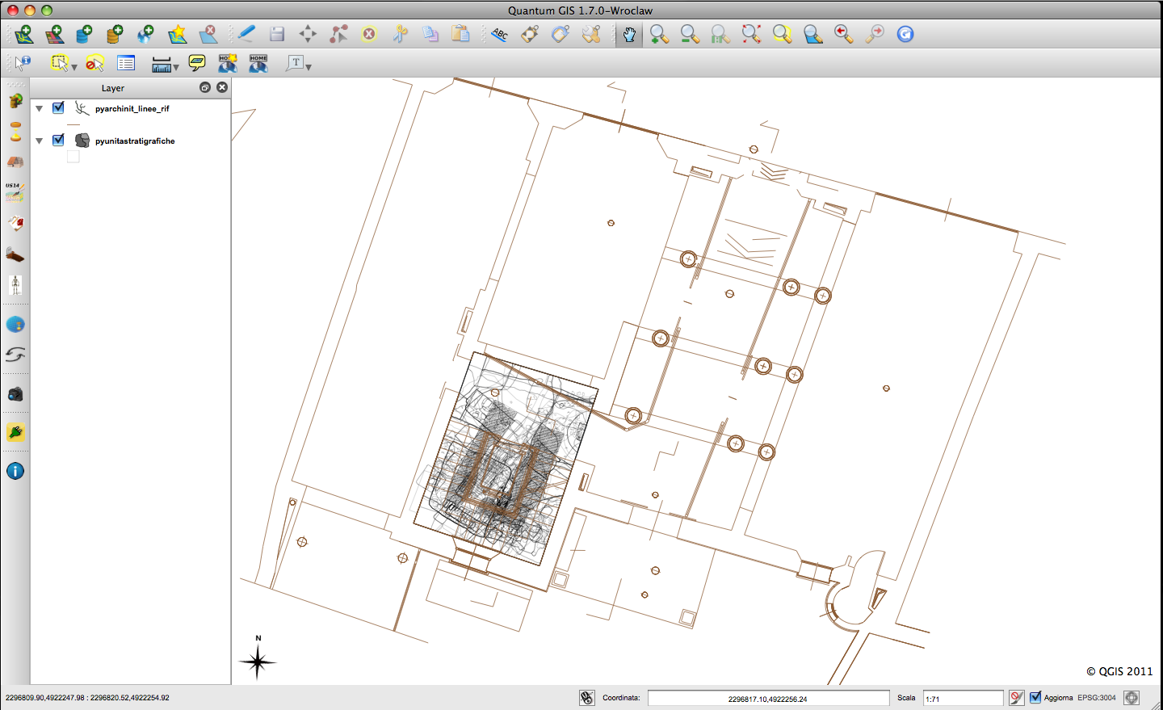

3.3.4 pyarchinit_punti_rif
Livello di tipo puntuale in cui inserire tutti i punti di riferimento: punti di sezione, punti fissi per il disegno degli strati, localizzazione di reperti, ecc.. Ad ogni geometria sono legati i seguenti campi:

- gid: identificatore della geometria;
- sito: sito archeologico indagato;
- def_punto: viene nominato il punto: Picchetto, Punto di sezione;
- id_punto: viene definito il punto: F, Quota di fondo;
- quota: valore della quota;
- unita_di_misura: unità di misura della quota;
- area: viene indicata l'area.

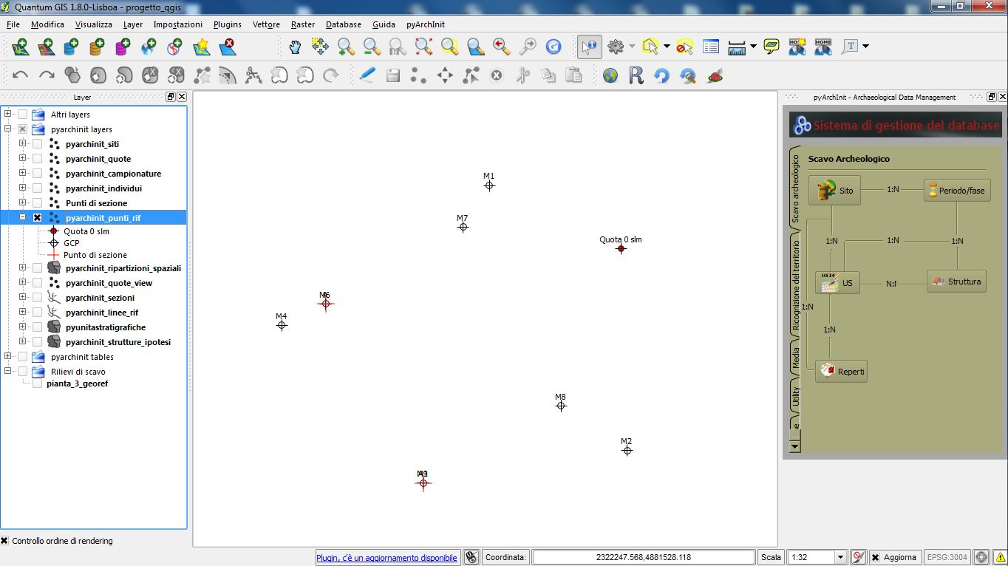

3.3.5 pyarchinit_sezioni
Livello di tipo lineare contiene tutte le linee di sezione tracciate sul cantiere di scavo. Ad ogni geometria sono legati i seguenti campi:

- gid: identificatore della geometria;
- id_sezioni: viene indicato il nome della sezione: E-E', A-A';
- sito: sito archeologico indagato;
- area: viene indicata l'area: Area 1;
- descrizione: viene descritta la linea: Sezione, Prospetto.

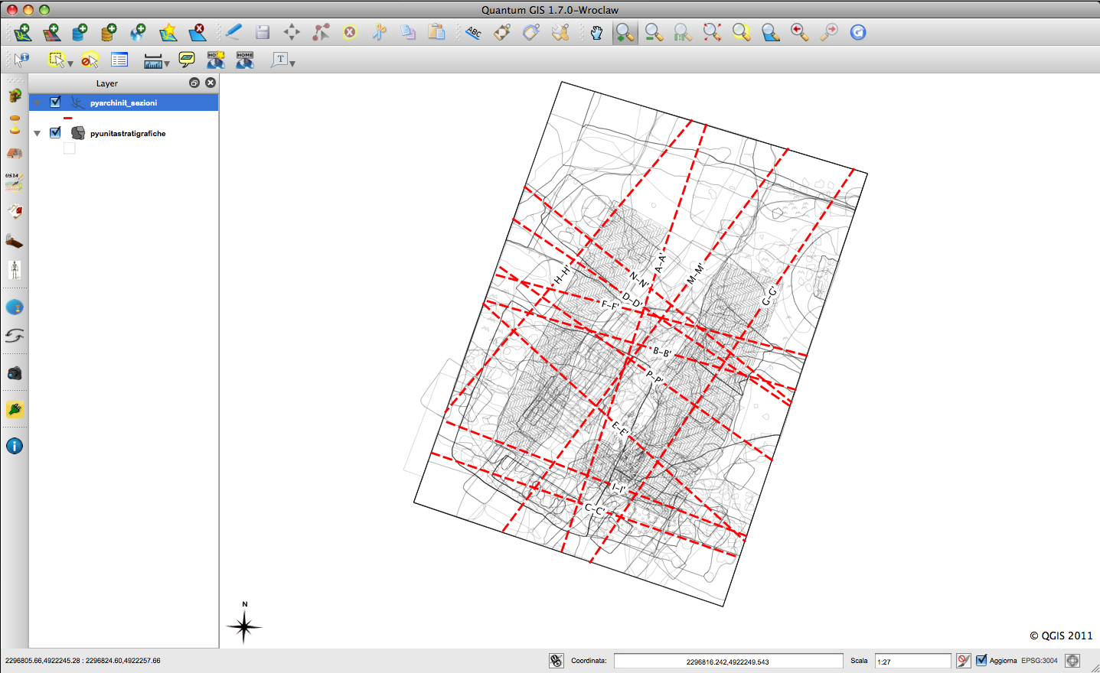

3.3.6 pyarchinit_strutture_ipotesi
Livello di tipo poligonale viene utilizzato per disegnare l'ipotetica forma di una struttura, definirne le suddivisioni e le funzioni interne. Ad ogni geometria sono legati i seguenti campi:

- gid: identificatore della geometria;
- scavo: sito archeologico indagato;
- id_struttura: viene inserito l'identificatore della struttura per il join (al momento non realizzato) con la scheda di Struttura: TB03, ED01;
- per_iniz: sigla del periodo iniziale;
- per_fin: sigla del periodo finale;
- fase_iniz: sigla della fase iniziale;
- fase_fin: sigla della fase iniziale;
- dataz_ext: datazione estesa: Fine XV secolo;
- descrizione: descrizione generica della geometria.

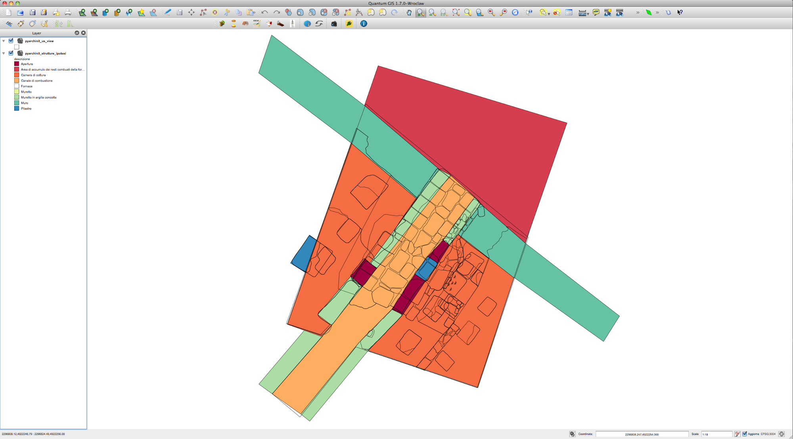

3.3.7 I livelli informativi per il disegno delle Unità Stratigrafiche
Un set di livelli è al momento in fase di sviluppo, per poter rappresentare al meglio la stratigrafia che emerge dagli scavi archeologici. Ad oggi gli strati vengono disegnati all'interno del livello informativo pyunitastratigrafiche; questo livello contiene sia i limiti di tutte le US scavate, sia le singole caratterizzazioni (malta, ciottoli, laterizi, ecc.). Qui va fatta una breve precisazione: fino a poco tempo fa, nella prima versione di pyArchInit, si era scelto di disegnare le caratterizzazioni di strato (frammenti di laterizi, coppi, carboni, pietre, ecc.) all'interno di un livello che ancora è presente nel database (layer eliminato); una tale scelta però, nel caso di stratigrafie complesse, porta ad avere due livelli informativi sovrapposti difficilmente gestibili quando due o più livelli condividono a quote differenti il medesimo spazio. Si è optato quindi per inserire tutto all'interno di un unico layer informativo, pyunitastratigrafiche; unico accorgimento è utilizzare il codice 1 per tutte le caratterizzazioni nel campo stratigraph_index_us e il codice 2 per i limiti di strato. Infine se vi sono caratterizzazioni che si sovrappongono, ad esempio un muro con ciottoli legati da malta, sarà necessario disegnare prima quelle più basse (la malta) poi quelle che coprono (i ciottoli). Lo stratigraph_index_us è utilizzato dalla simbologia per poter caratterizzare le geometrie e per permettere alla view delle US di ordinare le singole features con gli strati sotto e le caratterizzazioni relative al di sopra. L’altro livello informativo per disegnare le US è pyarchinit_quote.

Infine per visualizzare la stratigrafia in maniera corretta questi 2 layer sono collegati con la scheda di Unità Stratigrafica per mezzo di apposite view in Postgres, che eseguono un join dinamico tra dati alfanumerici di strato e geometrie relative:

pyarchinit_us_view;
pyarchinit_quote_view;

3.3.7.1 pyunitastratigrafiche

Nel livello vengono disegnati sia i limiti dell'US che le caratterizzazioni al suo interno. Ad ogni geometria sono legati i seguenti campi:

gid: identificatore della geometria;
area_s: viene indicata l'area: Area 1;
scavo_s: sito archeologico indagato;
us_s: il numero di US;
stratigraph_index_u: assume valore 1 se la geometria è una caratterizzazione; assume il valore 2 se si tratta del perimetro dell'US;
tipo_us_s: definisce la tipologia dell'US disegnata, positiva negativa o struttura, oppure il tipo di caratterizzazione: laterizio, pietra, reperto osteologico, ecc.;
rilievo_originale: riferimento al supporto sul quale è stata digitalizzata la pianta;
disegnatore: responsabile della digitalizzazione dell'US;
data: data di digitalizzazione.

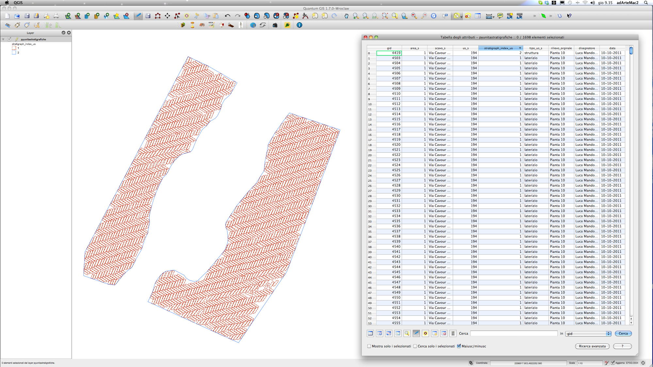

3.3.7.2 pyarchinit_quote

Livello di tipo puntuale per l'inserimento delle singole quote di una US.
Ad ogni geometria sono legati i seguenti campi:

gid: identificatore della geometria;
area_q: viene indicata l'area: Area 1;
sito_q: sito archeologico indagato;
us_q: il numero di US;
unita_misu_q: unità di misura della quota;
quota_q: valore di quota.

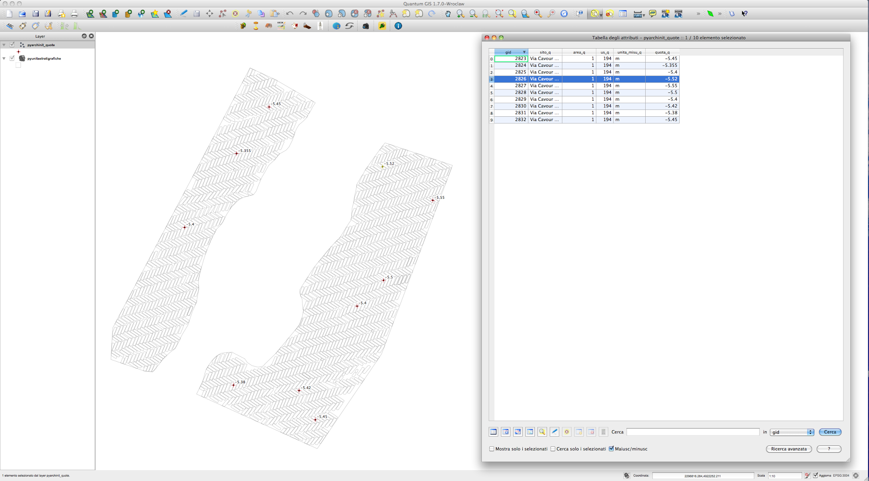

3.3.8 Caratterizzazione degli strati
È in corso di elaborazione un sistema integrato nel database per la gestione dei thesaurus di termini e sigle utilizzati a livello delle singole tabelle. Il thesaurus, al momento sprovvisto di una interfaccia grafica per l’accesso da QGis, ma modificabile solo attraverso riga di comando oppure front-end appropriato per il database scelto, serve a realizzare collezioni di vocaboli e sigle da collegare direttamente alle tabelle di pyArchInit.
Nello specifico vedremo ora come sfruttare delle sigle per applicare in maniera dinamica delle texture alle US (al momento viene utilizzato tale sistema solo per le Unità stratigrafiche ma in futuro diventerà il sistema base per tutto pyArchInit).
Nel database pyarchinit_thesaurus_sigle viene immessa la tabella di riferimento, la sigla breve e/o estesa, una descrizione dell'utilizzo e la tipologia di sigla.
Per esempio un record di uno strato di intonaco apparirà così:
id_thesaurus_sigle | nome_tabella | sigla | sigla_estesa | descrizione | tipologia_sigla
12 | us_table |  | Strato di intonaco |  | Definizione stratigrafica
Nel caso della scheda US, e in particolare per quanto riguarda i valori assegnabili alla definizione stratigrafica, è in corso di elaborazione una collezione di termini che uniformino il linguaggio e rendano dinamica la caratterizzazione degli strati.
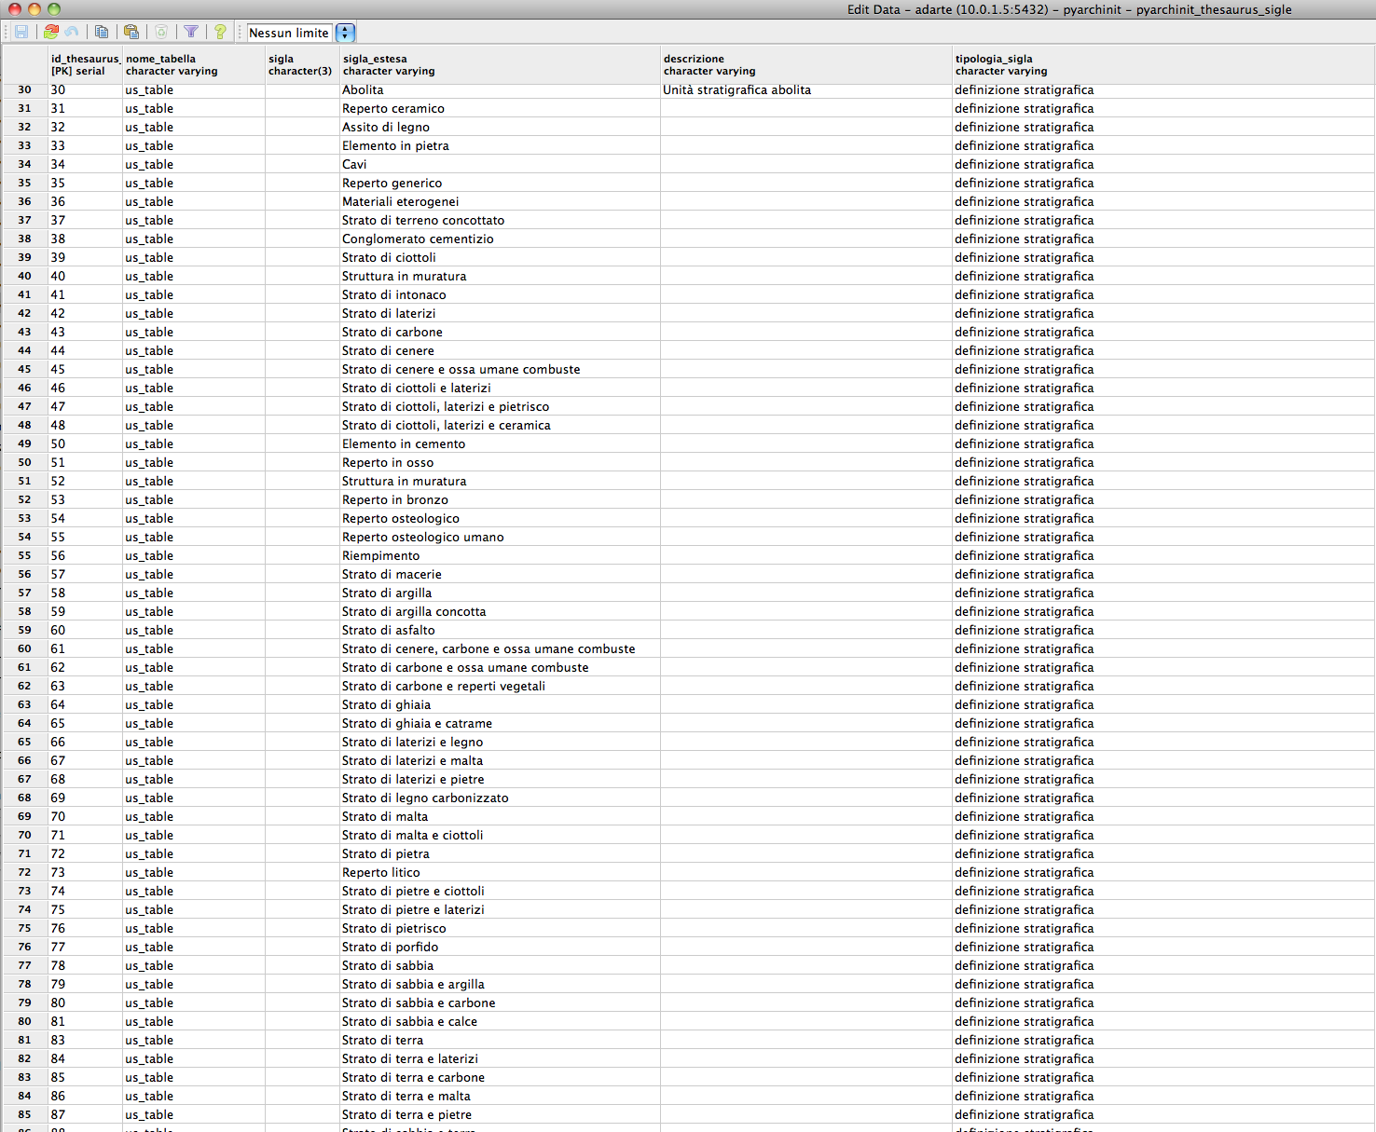
In Qgis tramite Gestore stile è possibile realizzare delle texture personalizzate, incrociando colori e immagini .svg. È stato così creato un file .xml che contiene una texture per ogni definizione stratigrafica creata nella tabella pyarchinit_thesaurus_definizioni.
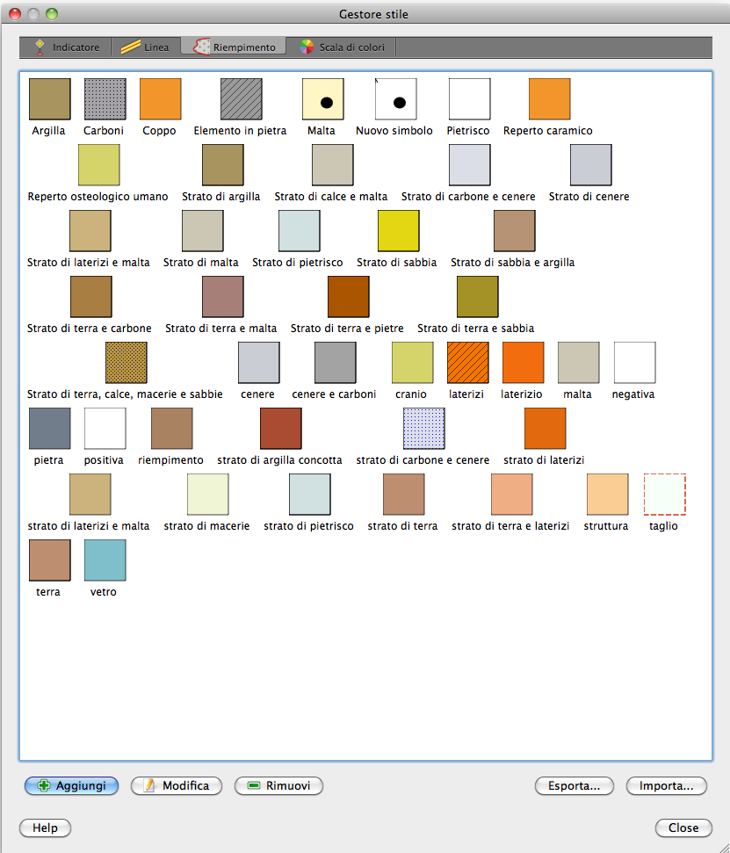

Il plugin, quando richiama la view preposta a disegnare una pianta di fase, di struttura o di altro tematismo, carica il file .qml in cui sono definite le regole per caratterizzare lo strato:
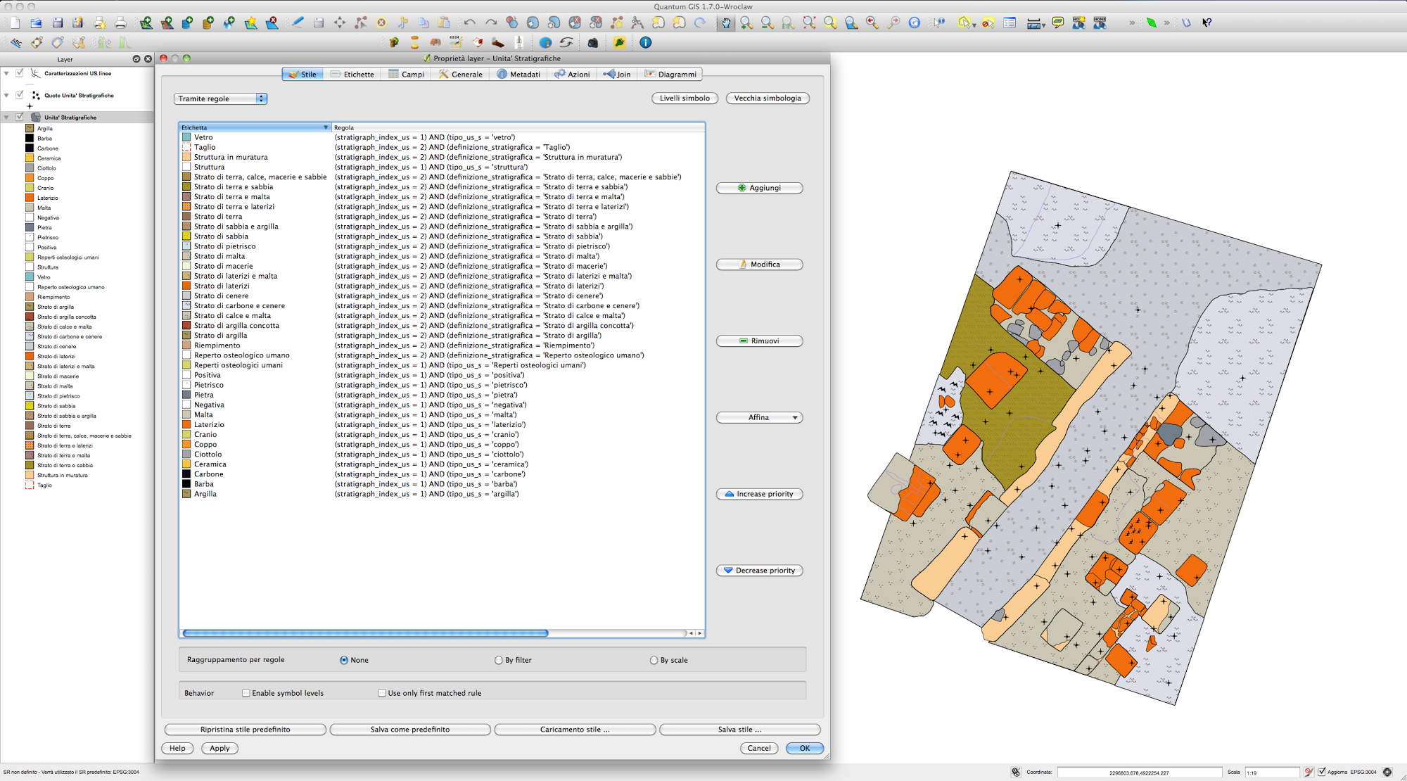
In questo modo non sarà necessario andare a caratterizzare manualmente alcuni tipi di strato e si avranno delle planimetrie con caratteristiche omogenee.

Qualora desideriate aggiungere una nuova definizione stratigrafica, non dovrete far altro che andare nel database alla tabella pyarchinit_thesaurus_sigle e aggiungere una voce secondo i criteri elencati. In seguito aprire il Gestore stile di Qgis e creare la vostra texture personalizzata:
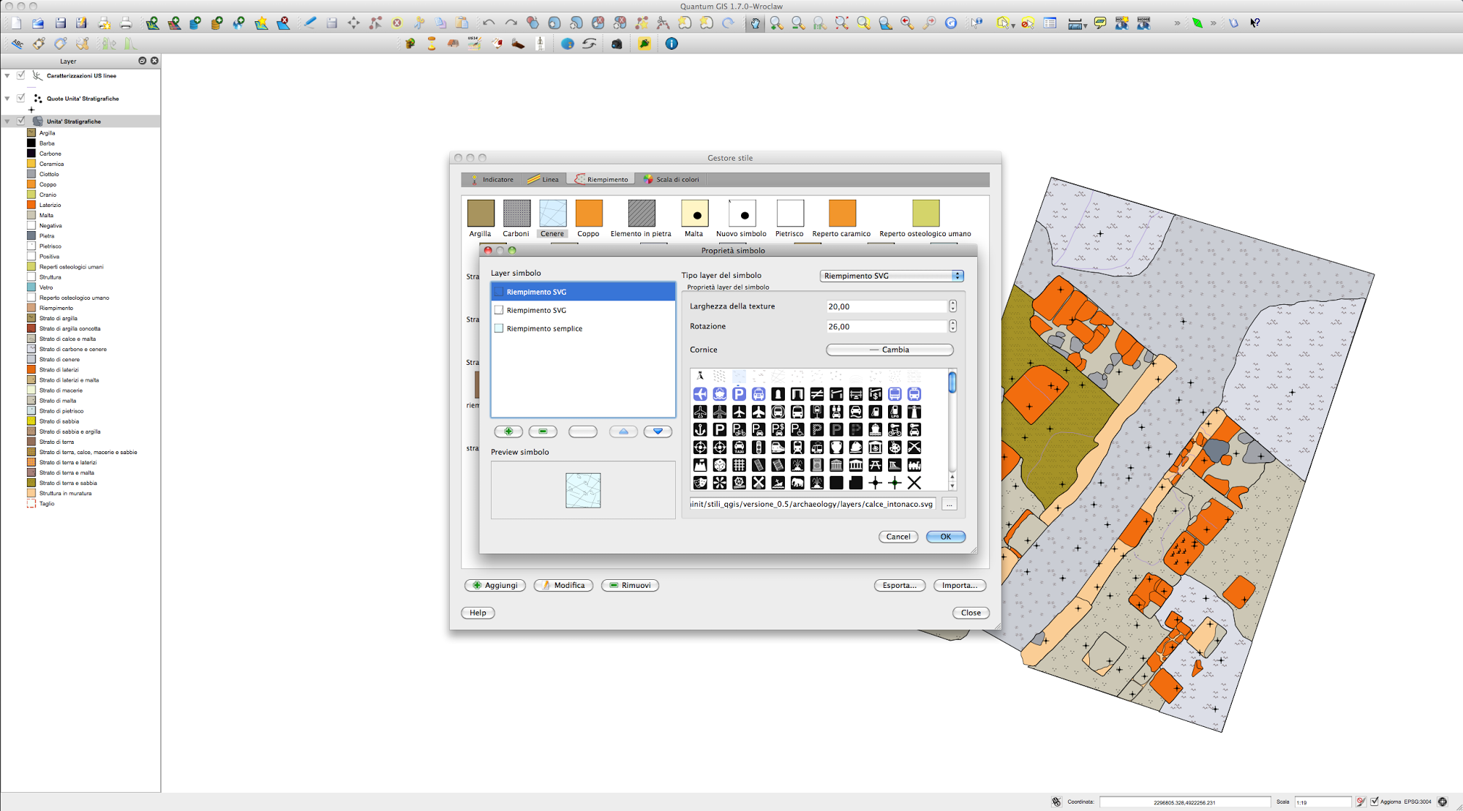

Infine caricare il layer pyarchinit_us_view, aprire lo stile us_caratterizzazioni.qml e aggiungere una nuova regola legata alla nuova texture realizzata.
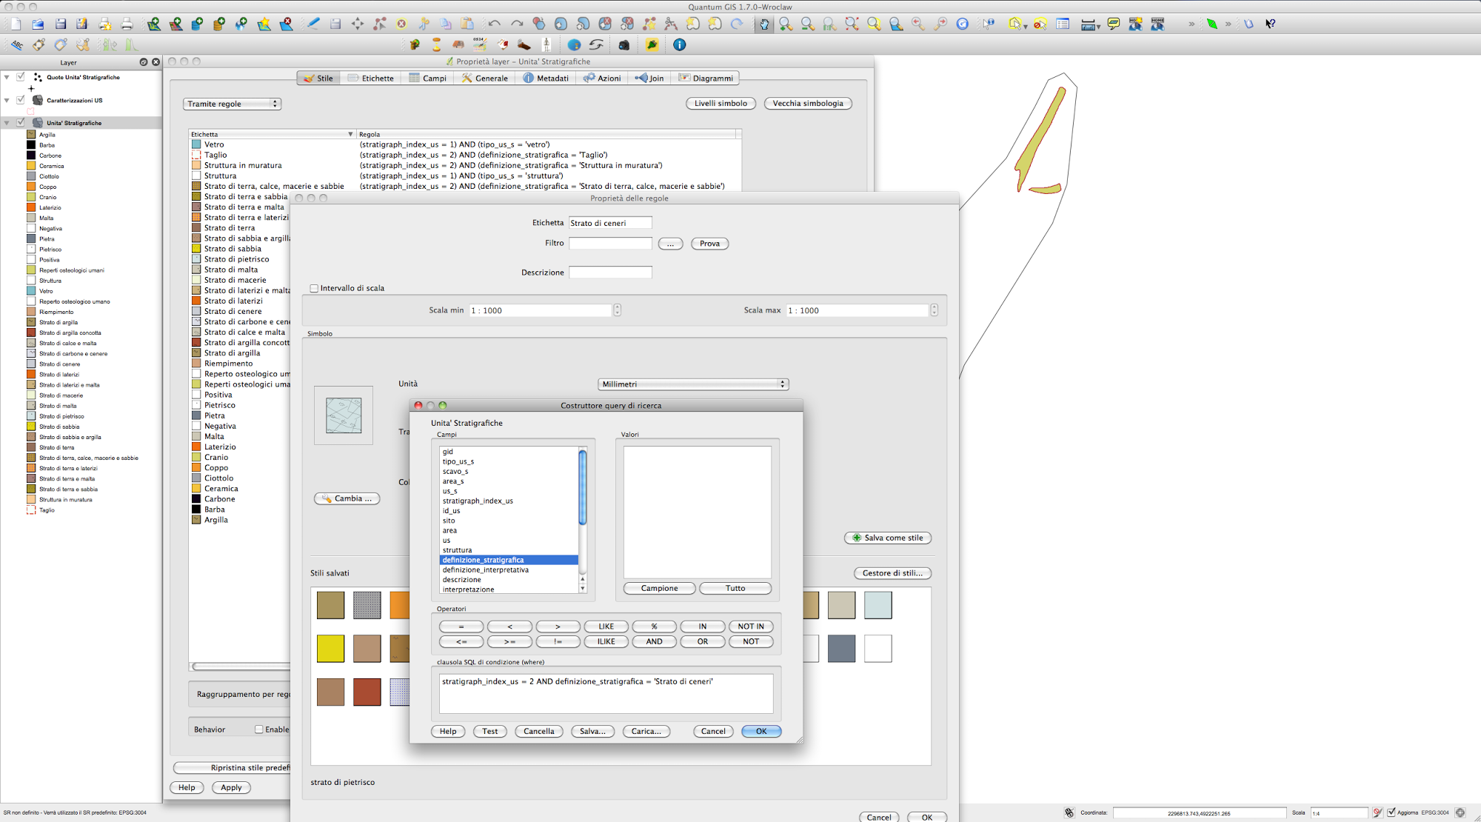

4. Documentare uno scavo
NB: Il dataset qui proposto si basa su di uno scavo ipotetico posizionato su coordinate di fantasia.
Iniziamo ora a vedere nella pratica come documentare uno scavo archeologico. Anche in questo caso una premessa è d’obbligo: l’archeologia è una disciplina che a volte sfiora il campo “dell’arte”, dove l’interpretazione soggettiva e a volte arzigogolati modi di interpretare e gestire lo spazio prendono il sopravvento sulla praticità; ogni archeologo che ha scavato almeno su due siti differenti e con equipe diverse, si sarà accorto di piccole differenze sostanziali sia nel modo di leggere la stratificazione archeologica, sia nel modo di tradurre la stessa in stratigrafia. Un primo esempio banale può essere la divisione delle aree di scavo: chi le chiama quadrati, chi settori, chi usa tutte e tre i termini in gerarchie:
-Aree;
-Settori;
-Quadrati.

Inoltre, anche in caso di un medesimo modo di nominare una ripartizione di scavo come Area, ci troveremmo sempre di fronte a come siglare tale area: chi usa lettere, A, B, C, chi usa numeri in progressione: 1, 2, 3, …, o ancora chi usa numeri ma non a partire da 1, ma da 1000, con le US inserite all’interno della numerazione di area: per l’Area 1000, avremo le US da 1 a 999 (non stiamo qui a parlare del dramma di quell’archeologo che arrivato al 999, inizia a numerare le US come 1001a, 1002a, per non sovrapporre i numeri di US).
Va sottolineato infine che ogni archeologo ritiene il suo metodo IL METODO, ed è molto difficile farlo deviare dal proprio modus operandi.

Altra problematica nasce dall’informatizzazione dei dati rispetto alla praticità di lavorare sul campo. L’obiettivo di porre regole informatiche alla base del nostro modo di gestire i dati deve tenere presente almeno 4 momenti distinti:
- raccolta dati
- importazione dati nel sistema
- elaborazione dati
- esportazione dati

Il momento spesso critico sta proprio nella fase 1 e nel passaggio dalla fase 1 alla fase 2. Spesso su un cantiere poter disporre di strumenti informatici pratici all’uso non è sempre possibile: problemi di corrente elettrica, ostilità dei delicati strumenti elettronici rispetto all’ambiente di scavo, velocità di registrazione manuale di un dato rispetto alle regole fisse imposte da una scheda elettronica. Questo fa propendere molte volte per un uso del cartaceo nel momento della registrazione e di una trascrizione a posteriori in formato digitale. Va da se che scrivere sul cartaceo genera di per se errori, dato che il controllo di inserimento è delegato all’utente. La trascrizione ne genera altresì ulteriori, dato che un dato può essere riportato male.
In questo piccolo manuale proveremo a dare per scontato che il lavoro si faccia tutto in formato digitale fin da subito per motivi di praticità.

Quindi, anche con pyArchInit abbiamo dovuto operare delle scelte di metodo, cercando di basarci in prima istanza sulla propria esperienza nel campo dello scavo archeologico e in seconda battuta ad un modello di gestione dati di tipo informatico, che rendesse più rigoroso il sistema di data entry.

4.1 Preparare lo scavo per la documentazione
Per poter ben documentare una pianta di una US, sarà necessario per prima cosa posizionare sul campo una serie di picchetti o punti fissi, possibilmente che comprendano al loro interno le US che andremo a scavare. Questi punti in seguito dovranno essere georeferenziati o in base a punti fiduciali noti, ad edifici circostanti riconoscibili sulla cartografia di riferimento o ancora meglio, mediante una battitura GPS con precisione subcentimetrica.
Daremo quindi per assodato che i nostri punti siano già stati posizionati in cantiere e battuti tramite una stazione totale, già agganciati a punti georeferenziati e pronti per essere importati dentro la nostra base. Nel corso dello scavo potremo eseguire un classico rilievo su lucido oppure un rilievo fotogrammetrico. Cosa FONDAMENTALE è che in ogni pianta o fotogrammetria siano presenti i GCP (Ground Control Points - ovvero Punti di Controllo a Terra, più banalmente i classici picchetti).

Pianta di scavo | Fotogrammetria
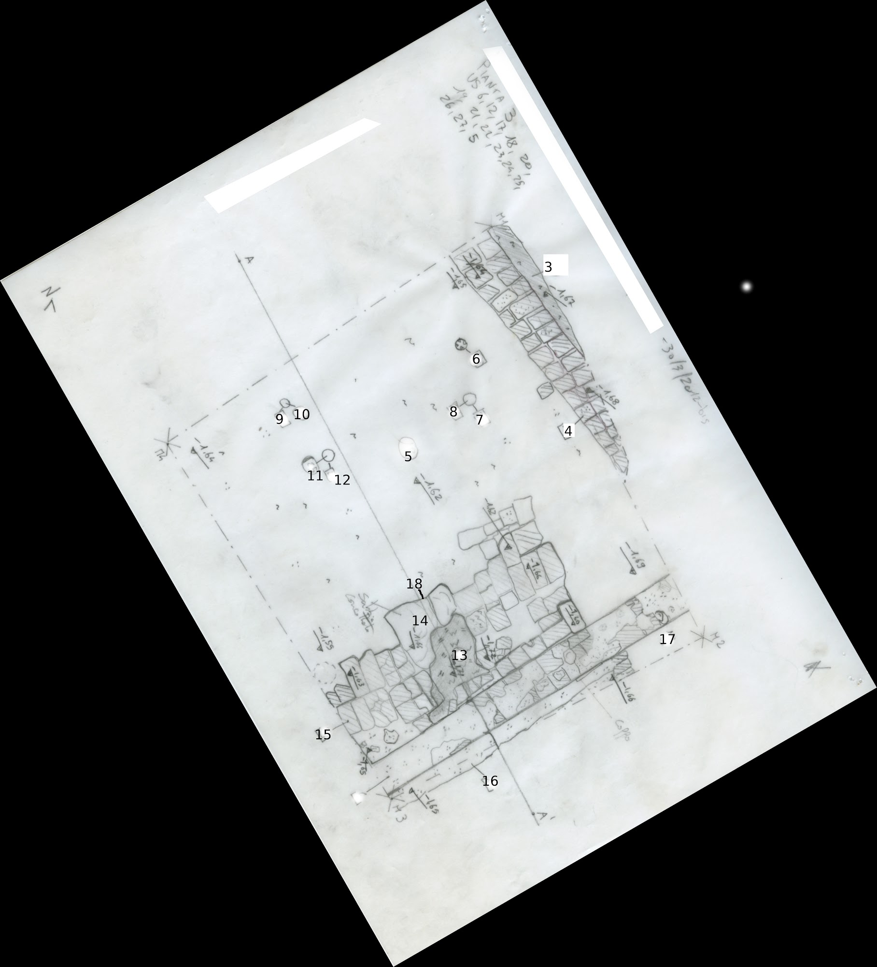 | 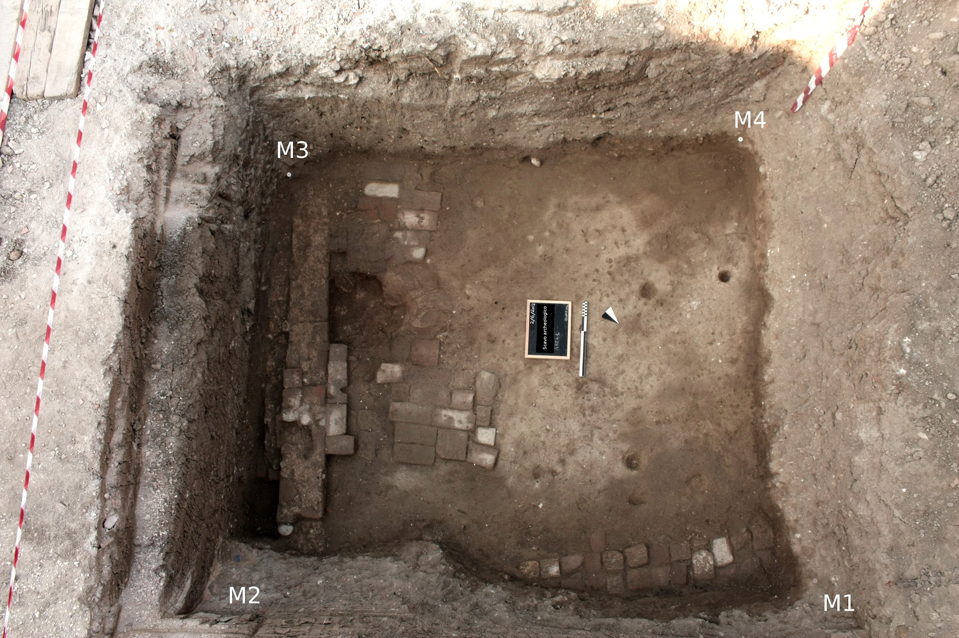

4.2 Preparare il progetto di Qgis
Facciamo ora una rapida escursione per poter preparare una base Qgis che accolga i nostri dati sfruttando il dataset di pyArchInit. Non scenderemo nel particolare delle singole funzioni di Qgis, dato che per questo è possibile fare riferimento alla documentazione online di Qgis. Quindi daremo per scontato che abbiate una conoscenza di base di Qgis e delle sue funzioni principali.

4.2.1 Preparare la base GIS
Per prima cosa si dovrà aprire la base GIS e fare alcuni settaggi che possono essere trovati nelle opzioni di QGis. Il menù può cambiare in base al sistema operativo, ma sostanzialmente le voci rimangono le medesime tra versioni uguali. Lasciamo gli utenti allo studio delle singole opzioni.

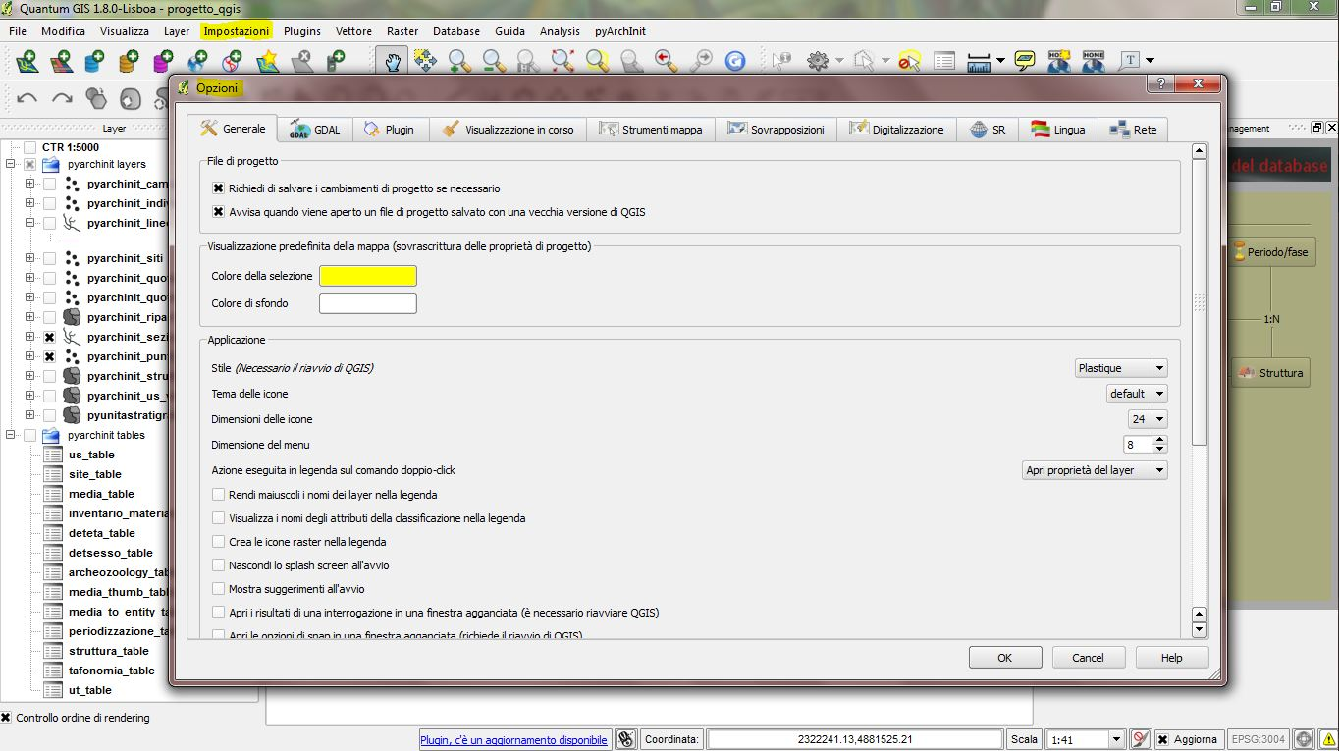
Fondamentale comunque è la scelta del sistema di riferimento spaziale: nel nostro caso specifico useremo l’EPSG ID 3004, sia per l’intero progetto Qgis, sia per tutti i layer che saranno caricati, spuntando la flag per la riproiezione al volo di layer caricati con differente CRS.

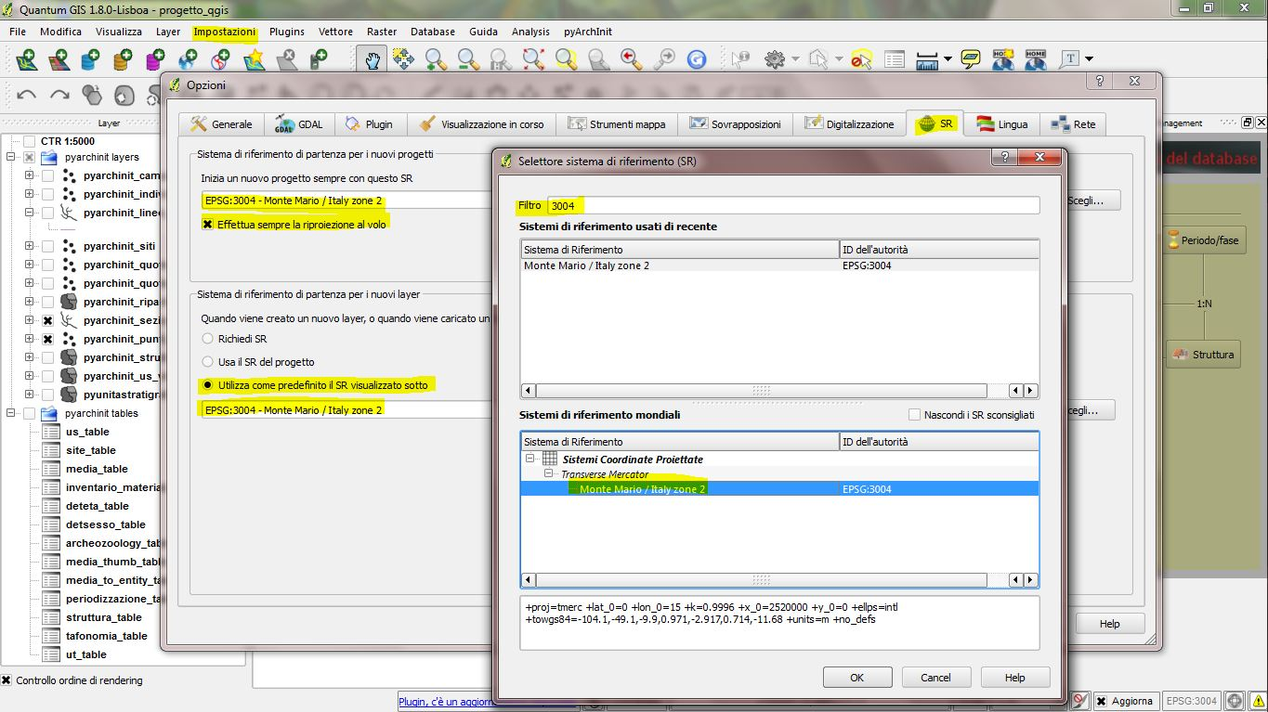
Andremo poi a settare i parametri nel driver del database che vogliamo utilizzare. In questo caso useremo il database spatialite che viene caricato in automatico dal plugin al momento della prima installazione dentro alla cartella dell’utente, in una specifica directory chiamata pyarchinit_DB_folder.
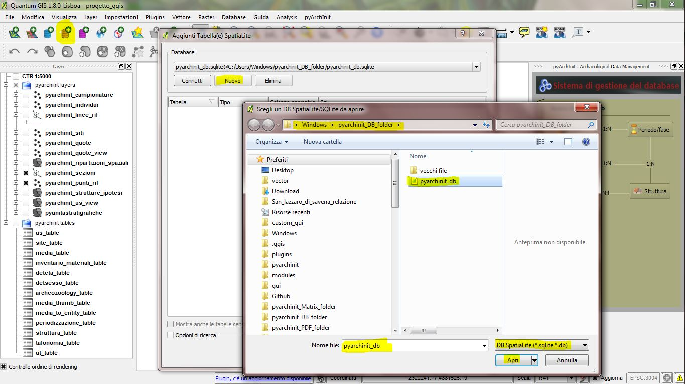
Una volta connessi caricheremo tutti i layer, alfanumerici e vettoriali, contenuti nel database e li raggrupperemo per poter meglio trovare le tabelle che ci saranno necessarie nel corso del nostro progetto. Fate attenzione ad abilitare la flag per visualizzare anche le tabelle senza geometria. Un piccolo accorgimento: per individuare le tabelle di pyArchInit seguite questo criterio: le tabelle con prefisso “pyarchinit_” rappresentano le tabelle geometriche, mentre quelle con suffisso “_table” sono le tabelle con dati alfanumerici.
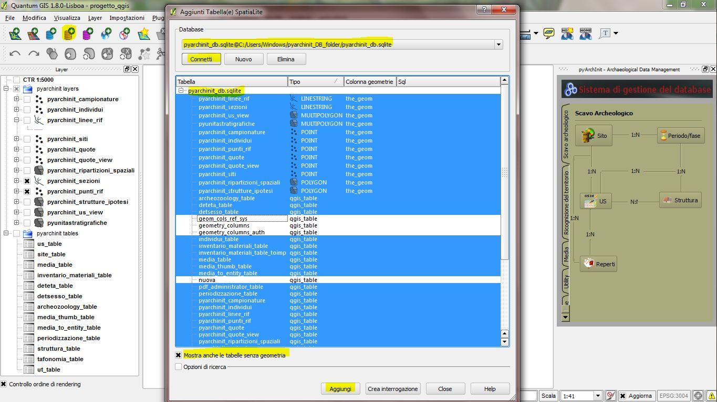
Dopo il raggruppamento dei layer avremo una base con questo aspetto:
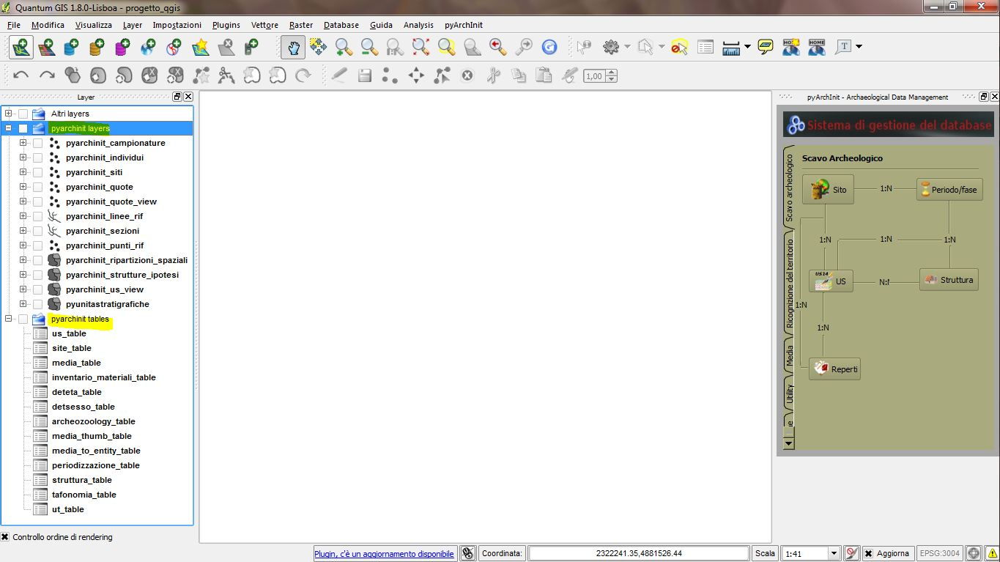
Abbiamo creato una cartella “Altri layers” come appoggio per eventuali nuovi layers da utilizzare nel corso del progetto. Se volete createla pure.

4.2.3 Aggiungere layers di riferimento
È possibile posizionare uno scavo sfruttando sia un rilevatore GPS, che batta uno o più punti fissi nel nostro scavo e che sfrutteremo per georiferire i nostri GCP, oppure basarsi con punti di controllo esterni, come carte catastali già georeferenziate, layer WMS, WFS, ecc..
In questo caso abbiamo dei punti di controllo a terra presi sul cantiere ma andremo ad aggiungere anche un esempio di layer WMS, in particolare una CTR 1:5000 presa dal sito della regione Emilia Romagna.
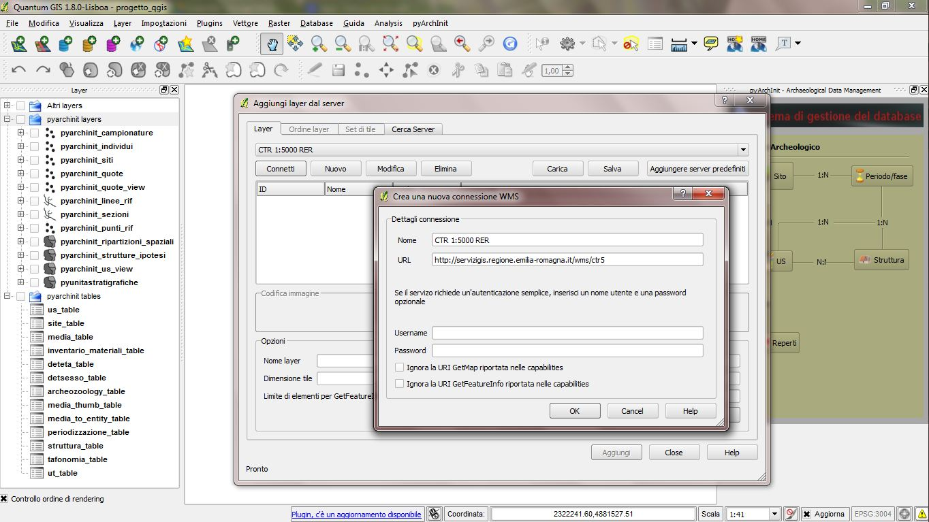

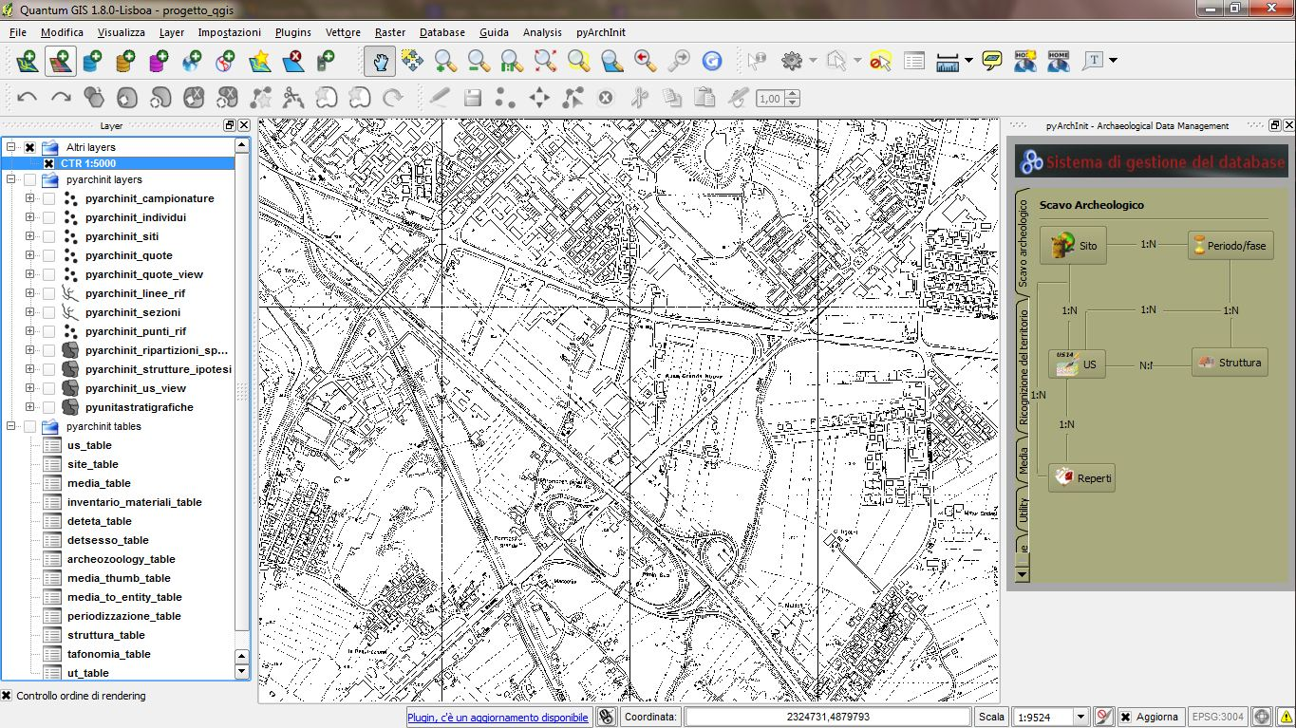
4.2.4 Aggiungere i GCP (Ground Control Points)
Come già detto, non discuteremo i vari passaggi e metodi per poter rilevare sul campo e importare in pyArchInit i nostri punti di controllo ma vi rimandiamo per il loro uso al paragrafo 3.3.4 sui punti di riferimento.

Qundo importerete in pyarchinit_punti_rif i vostri GCP seguite questo semplice schema di compilazione:
sito = il vostro sito archeologico
def_punto = GCP
id_punto = la sigla univoca del vostro punto
quota = la misura della quota Per esempio -1,56
unita_di_misura = l’unità di misura usate. Per esempio metri slm
area = l’area di riferimento in cui sono stati rilevati

Selezionate dal menu del layer pyarchinit_punti_rif le “proprietà” e sotto la voce “Stile” scegliete un simbolo pratico da leggere e da centrare.
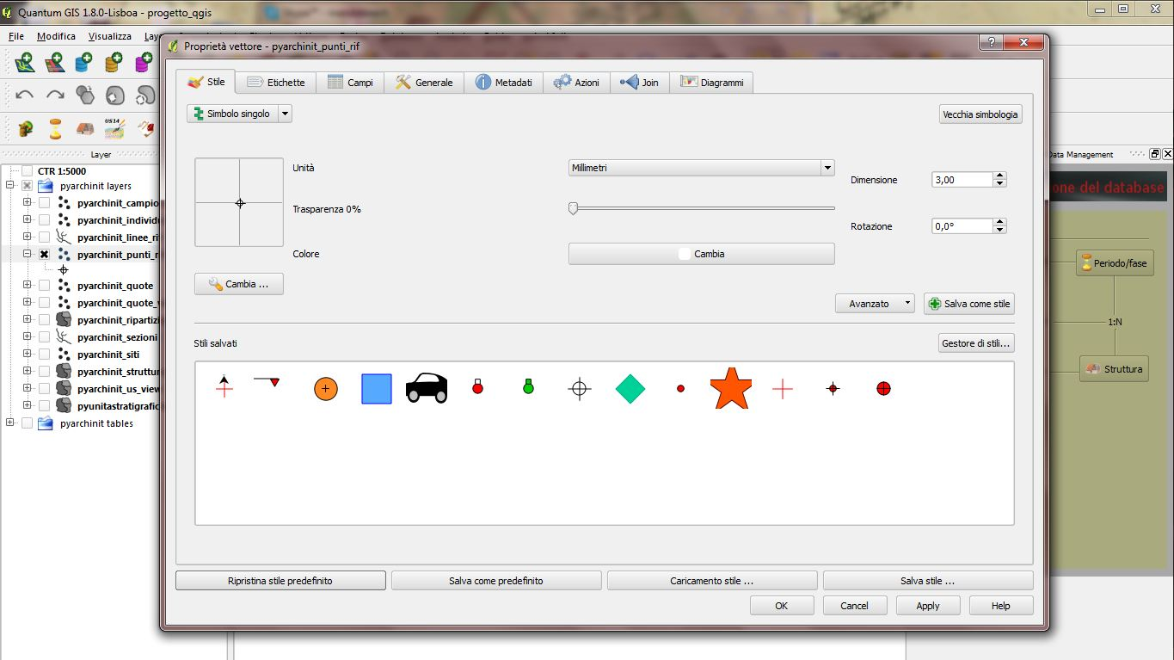

Realizzate una query nel “Costruttore di interrogazioni” e chiamate solo il sito che ci interessa con particolare riferimento al campo def_punto = “GCP”.

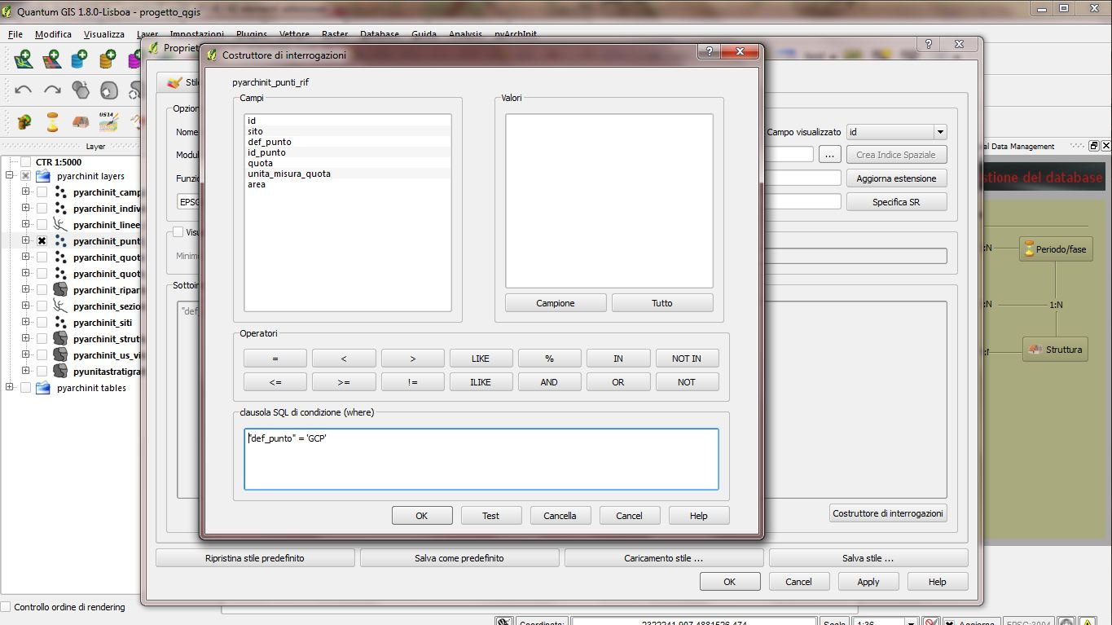

Scegliete come etichetta l’id_punto per poter visualizzare a video il nome del singolo GCP
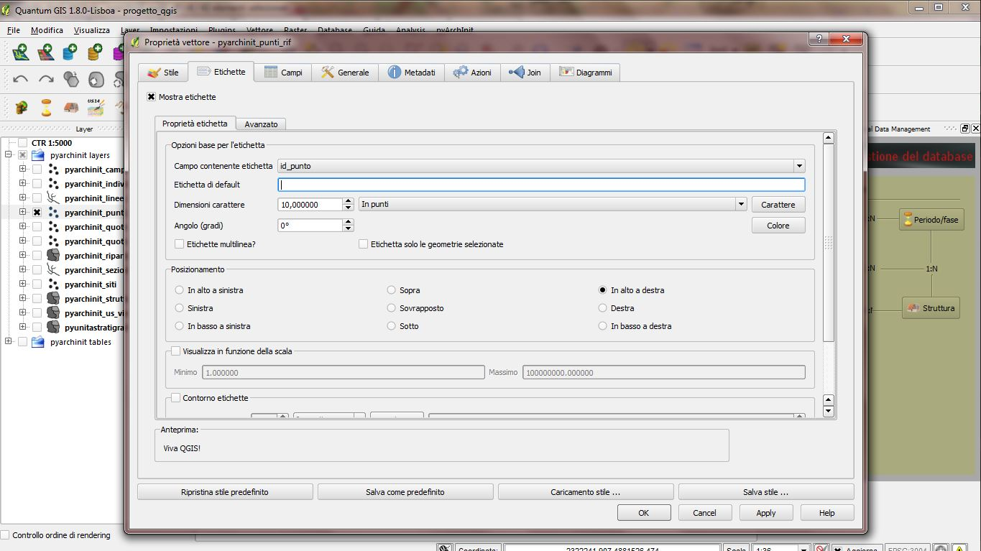

A questo punto avremo una base come questa in cui è possibile visualizzare i vostri GCP georeferenziati.
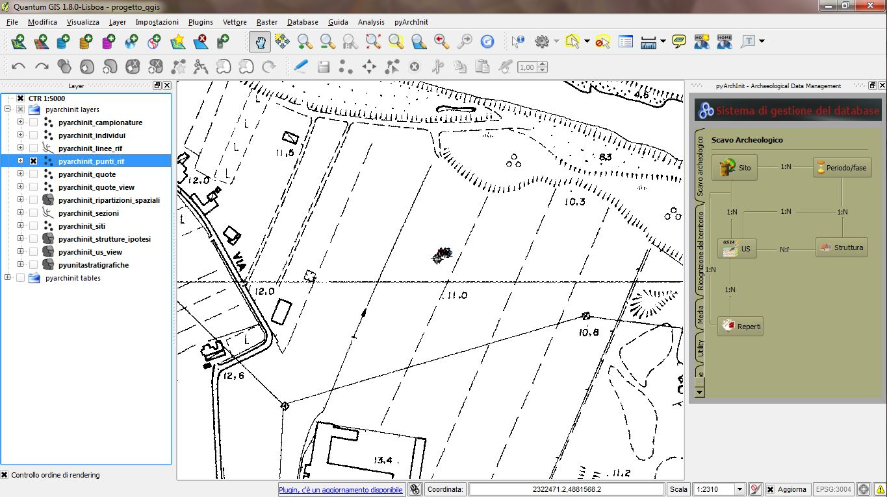

Zoomando, potrete vedere meglio i vostri GCP con le relative etichette.

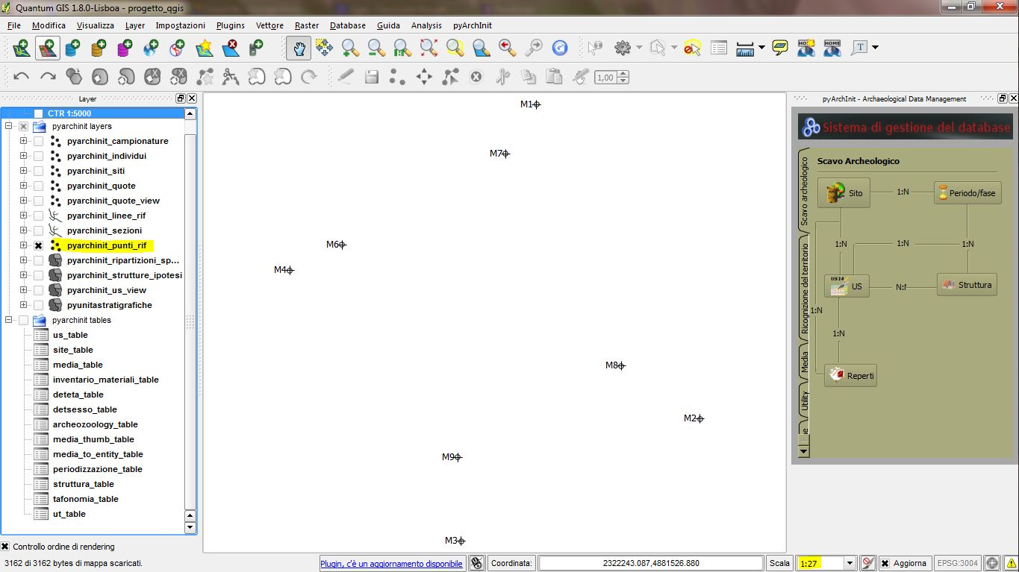

4.2.5 Aggiungere progetti collaterali con le Linee di riferimento
Grazie al layer delle linee di riferimento è possibile aggiungere i progetti collaterali che possono avere interferenze col nostro scavo, o possono aiutarci al posizionamento. Nell’esempio sotto proposto è stato inserito il passaggio di una conduttura con relativo pozzetto di ispezione in base al progetto architettonico.
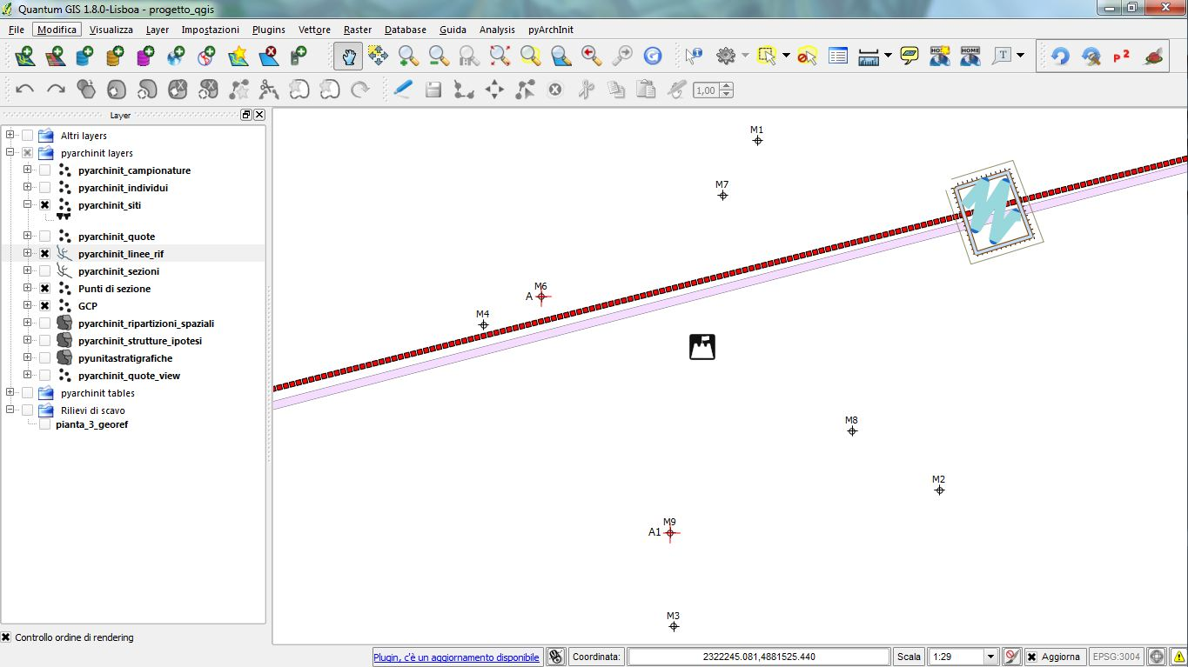

4.2.6 Aggiungere linee di sezione
Appoggiandosi al layer pyarchinit_punti_rif, possiamo aggiungere i punti di sezione, inserendo nel campo def_punto il valore “Punto di sezione” e nel campo id_punto il valore relativo all’ID del punto, che nel nostro caso è il punto A che coincide col GCP M6.
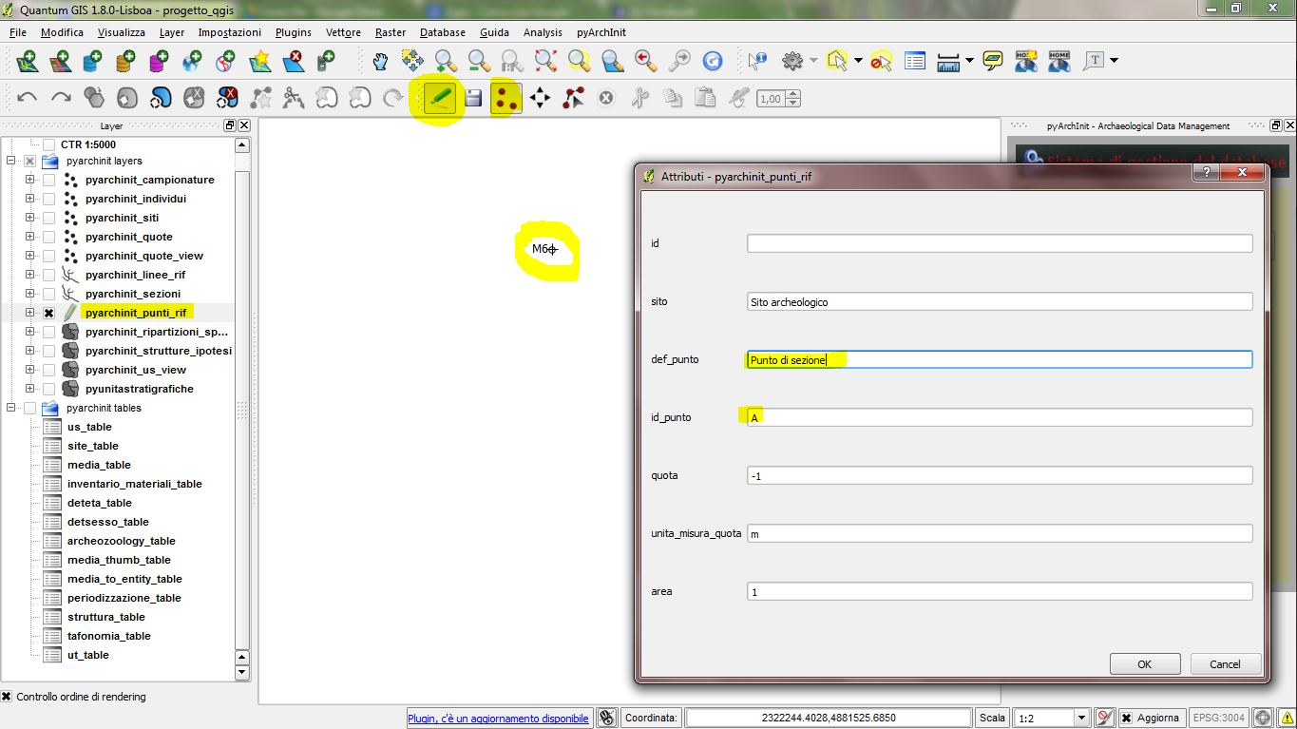
Dopo aver aggiunto anche il punto A1, andremo ad aggiungere nel layer pyarchinit_sezioni la linea di sezione opportunamente caratterizzata con una simbologia adeguata. Noterete che ora nei layer abbiamo due layer, uno per i GCP e uno per i punti di sezione: questi non sono altro che il medesimo layer, pyarchinit_punti_rif, caricato 2 volte in 2 tempi differenti con query sulla def_punto come “GCP” e “Punto di sezione” e rinominati in legenda. In questo modo appariranno a video punti di controllo, punti di sezione e linee di sezione contemporaneamente, mantenendo ognuno il proprio stile ed etichetta di distinzione.
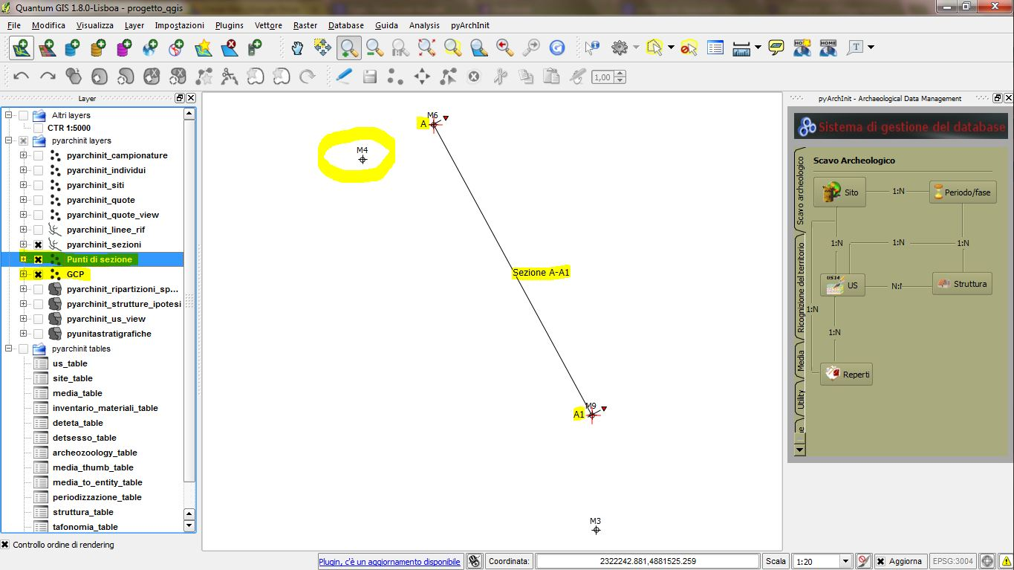

4.2.7 Georeferenziare i rilievi di scavo
In questa sezione vedremo brevemente come georeferenziare il vostro rilievo di scavo da un raster (per esempio il classico overlay su lucido). Le procedure per geoereferenziare un raster da dentro Qgis sono ampiamente spiegate nel manuale, ma per comodità dell’utente andremo a riproporre gli step base per poter iniziare a lavorare sul vostro scavo. Diamo quindi per scontato che la vostra documentazione sia stata raccolta sul cantiere secondo le modalità espresse al capitolo in 4.1.
1 - Per prima cosa aprite la vostra base gis caricando i punti di aggancio a terra: GCP:
2 - Dal Menù di QGis Raster scegliete il Georeferenziatore:
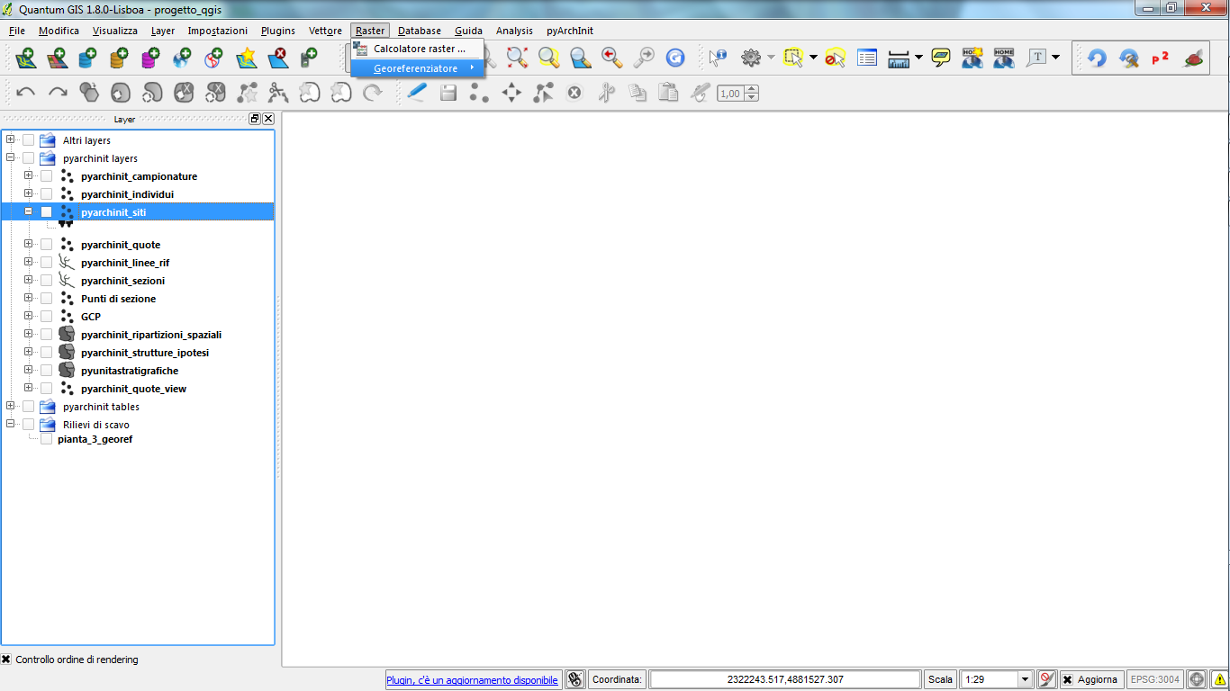
3 - Dalla finestra di dialogo che vi si aprirà cliccate sul pulsante Aggiungi Raster e selezionate la vostra planimetria.
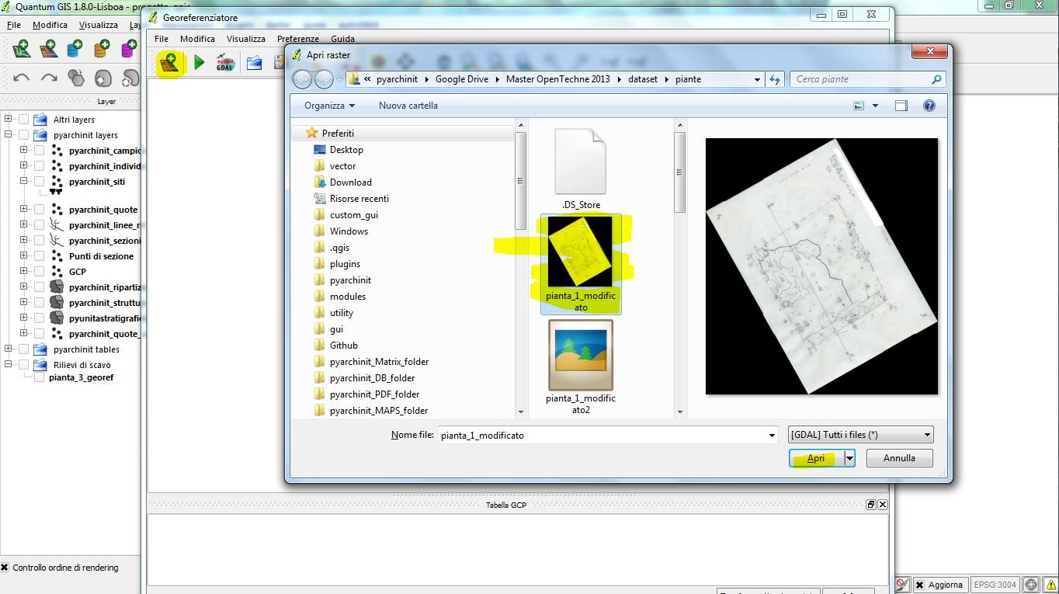

4 - A questo punto utilizzando lo strumento “Aggiungi punto”(i tre pallini rossi) andremo a selezionare a schermo il punto di controllo sul raster e poi scegliere dal canvas di Qgis il punto di controllo corrispondente, precedentemente caricato con pyarchinit_punti_ rif. Finite le operazioni di collimazione dei punti, dalle impostazioni (simbolo con la chiave inglese)sceglieremo il tipo di trasformazione più adatto. Cliccando sull’icona di elaborazione (freccia verde verso destra)il raster verrà georeferenziato e caricato sul canvas di Qgis.

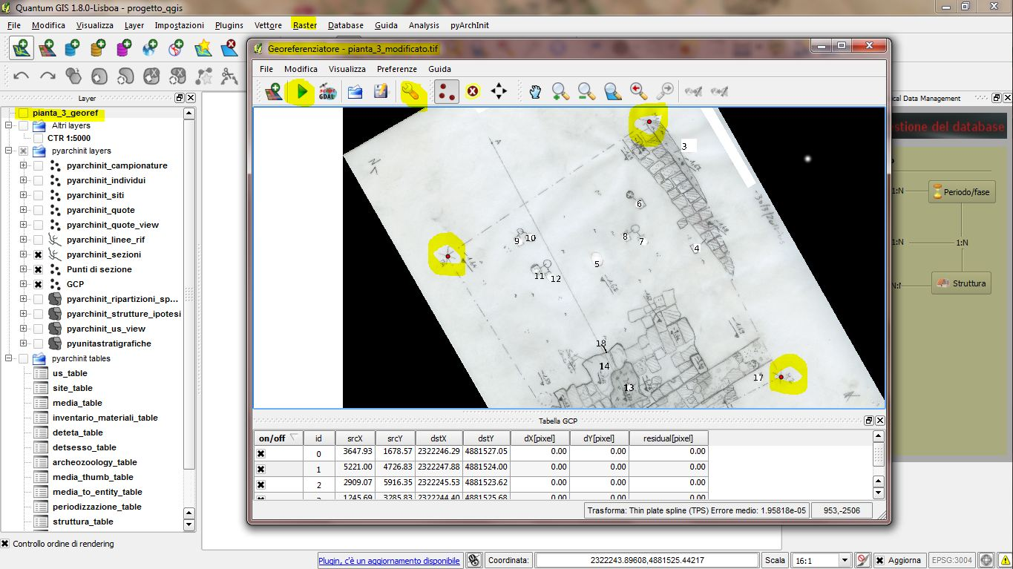
5 - Potrete quindi sovrapporre tutti i layer vettoriali o raster utili per iniziare la digitalizzazione delle vostre US.

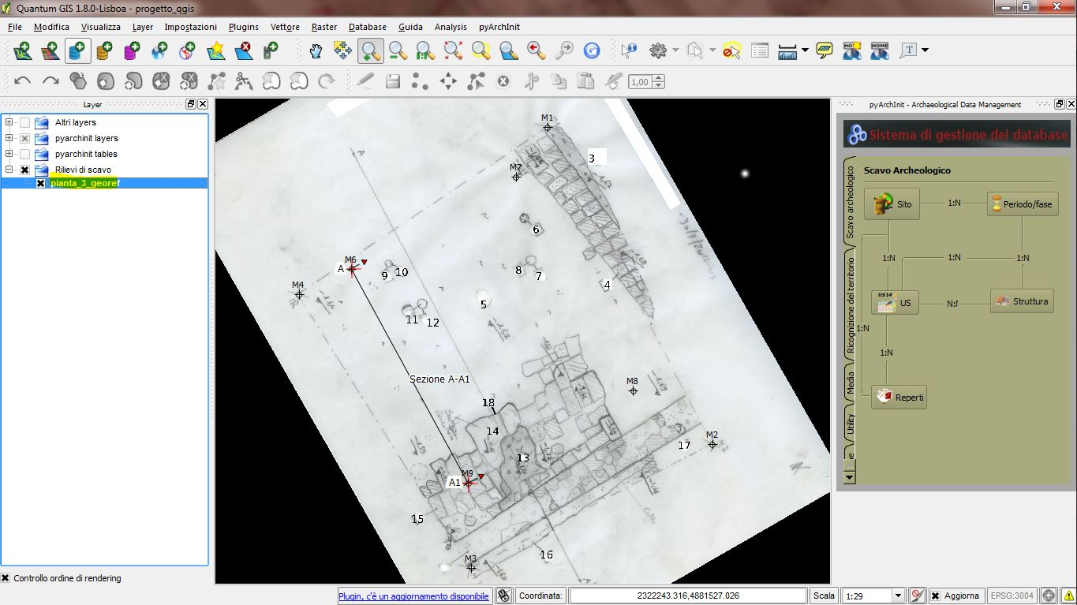

4.3 Dalla stratificazione archeologica alla stratigrafia digitale: dati geografici
Nel corso di uno scavo archeologico la stratificazione archeologica individuata e divisa in Unità Stratigrafiche viene tradotta in stratigrafia, ovvero una serie di “regole e convenzioni” grafiche che permettono all’archeologo di rileggere a ritroso il percorso di scavo e trasformare il dato di raccolta osservato sul terreno in dati interpretativi. Esamineremo ora nel dettaglio come importare in un progetto di pyArchInit tutti quei dati di tipo geometrico utili a descrivire una US.

4.3.1 A proposito delle “regole e convenzioni” di rappresentazione delle US
L’archeologia, o meglio lo scavo archeologico nelle scienze archeologiche, sono una disciplina che per sua natura non può sfruttare il principio scientifico della riproducibilità in laboratorio di un esperimento: la stratificazione archeologica, una volta individuata, interpretata, tradotta in disegni, immagini e schede, e scavata, non può essere più indagata perchè distrutta. L’unico modo di rileggere i dati a ritroso è quello di avere una serie di regole e convenzioni per rappresentare la realtà che stiamo scavando. Come spesso ricordato dai manuali di archeologia, il momento della raccolta del dato sul campo è paradossalmente un momento di perdita delle informazioni; limiti delle US, composizione, spessori, eterogeneità delle matrici e degli inclusi, sono tutti fattori intepretativi altamente soggettivi, che difficilmente riescono ad essere gestiti secondo regole preimpostate come invece richiederebbe un metodo di documentazione, sia che questo sfrutti un supporto cartaceo che digitale.
Detto questo però è da tener presente come l’archeologia si sia sviluppata con le sue metodologie in vari secoli, in cui il bisogno di rappresentare era ed è il medesimo, mentre gli strumenti per farlo si sono evoluti; semplici disegni a matita, acquerelli, dagherrotipi, negativi, diapositive fino alla fotografia digitale e i laser scanner e nel nostro caso GIS che si appoggia a database spaziali, possono far mutare le modalità di rappresentazione grafica. Il disegno archeologico viaggia spesso su due binari a volte paralleli a volte sovrapposti, che sono da un lato la rappresentazione dal vero che seguono regole più o meno codificate e accettate, dall’altro le convenzioni grafiche.
Un bordo di spessore maggiore su una base cartacea rappresenta il limite di strato, mentre una linea a tratto punto alternati definisce i limiti, mente una linea tratteggiata indica la presenza di una Unità Stratigrafica Negativa. Quindi in una pianta di strato sarà regola fissa rappresentare una US nella sua interezza, mentre per convenzione si dovrà adottare una linea continua o tratteggiata a seconda della tipologia dell’US. Le superfici di strato inoltre possono avere una convenzione di rappresentazione a seconda della natura della matrice, argilla, sabbia, “terra”, carboni, ecc., che dovranno essere rappresentati sullo strato non tanto per segnalarne la posizione esatta ma per dare all’osservatore l’idea della situazione indagata sullo scavo. Altre volte invece, una caratterizzazione di uno strato può richiedere non una texture particolare, ma il disegno degli oggetti che la caratterizzano, collocati nella posizione in cui sono stati rinvenuti: prendiamo ad esempio un battuto in terra, sul quale si è crollato un solaio che ha dato vita ad un incendio: la texture di base del battuto rappresenterà l’argilla di cui è composta la pavimentazione, mentre potremo disegnare dei carboni sulla sua superficie nel punto in cui sono stati individuati al di sotto dell’US di combustione del solaio.
In una base GIS, in cui il singolo oggetto grafico porta con sè i dati di raccolta conservati in un database, la resa grafica diventa fondamentale per una buona uscita all’esterno del sistema, oserei dire che le regole e le convenzioni grafiche diventano quasi una ridondanza, dal momento ogni geometrie avrà in sè tutte le informazioni raccolte sul campo come natura dell’US e inclusi. In questo sistema quindi l’informazione alfanumerica rimane saldamente ancorata al dato geografico, mettendo in secondo piano la serie di regole e convenzioni di rappresentazione: una US tagliata da un’altra US, potranno essere rappresentate nel medesimo modo, dal momento che nel poligono che rappresenta l’US negativa vi sarà sempre il dato che taglia l’US positiva, ecc. ecc.
Quindi il primo concetto da capire per realizzare una buona base GIS è avere delle regole e convenzioni a monte utili e fondamentali nella fase di raccolta del dato con metodo cartaceo, che devono poi essere tradotte in dati geometrici e alfanumerici per poterli gestire e rappresentare non necessariamente per ogni progetto nel medesimo modo.

4.3.2 Digitalizzare i limiti di scavo
I limiti di un’area di scavo possono essere definiti a priori dagli archeologi (a volte pessima idea!!!), seguire un particolare andamento della stratigrafia (per esempio un muro che divide in due la zona di indagine) oppure seguire limiti imposti dalla natura dell’indagine: sondaggio, trincea, scavo limitato per modivi edili.
In ogni caso l’importante è che dentro ad ogni area ricadano le US nel loro complesso, in modo che la medesima US non appartenga a due aree contemporaneamte.

1 - Per prima cosa prendiamo i nostri punti di riferimento che delimitano il nostro scavo e che devono essere salvati sotto pyarchinit_punti_rif (nella figura sottostante rinominati come GCP). Aprire le “Opzioni di snapping” dalle Impostazioni e settare un valore congruo per pyarchinit_punti_rif al vertice.
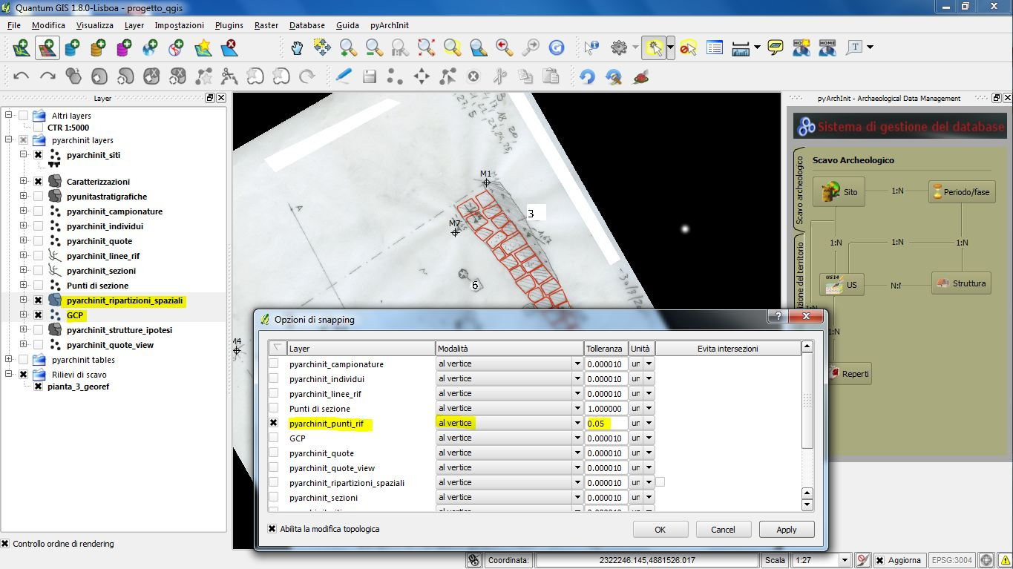

2 - Dalle proprietà del layer andiamo a modificare il widget di riempimento del campo sito_rs, e prendiamo i dati da site_table, campo “sito” in modo da poter inserire correttamente il nome dello scavo.
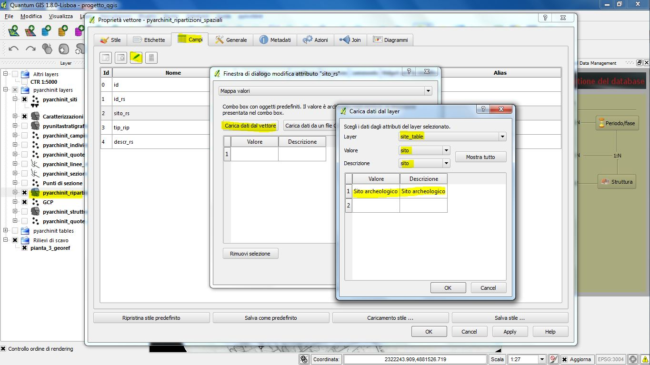
3 - Sfruttando lo snapping disegnate il poligono delle ripartizioni spaziali e compilate i campi. Nel campo id_rs segnalate l’id univoco: Area 1. Nel tipo_rip date un nome che risfrutterete per richiamare tutte le aree di scavo dei vostri siti. Noi abbiamo scelto Area di scavo.
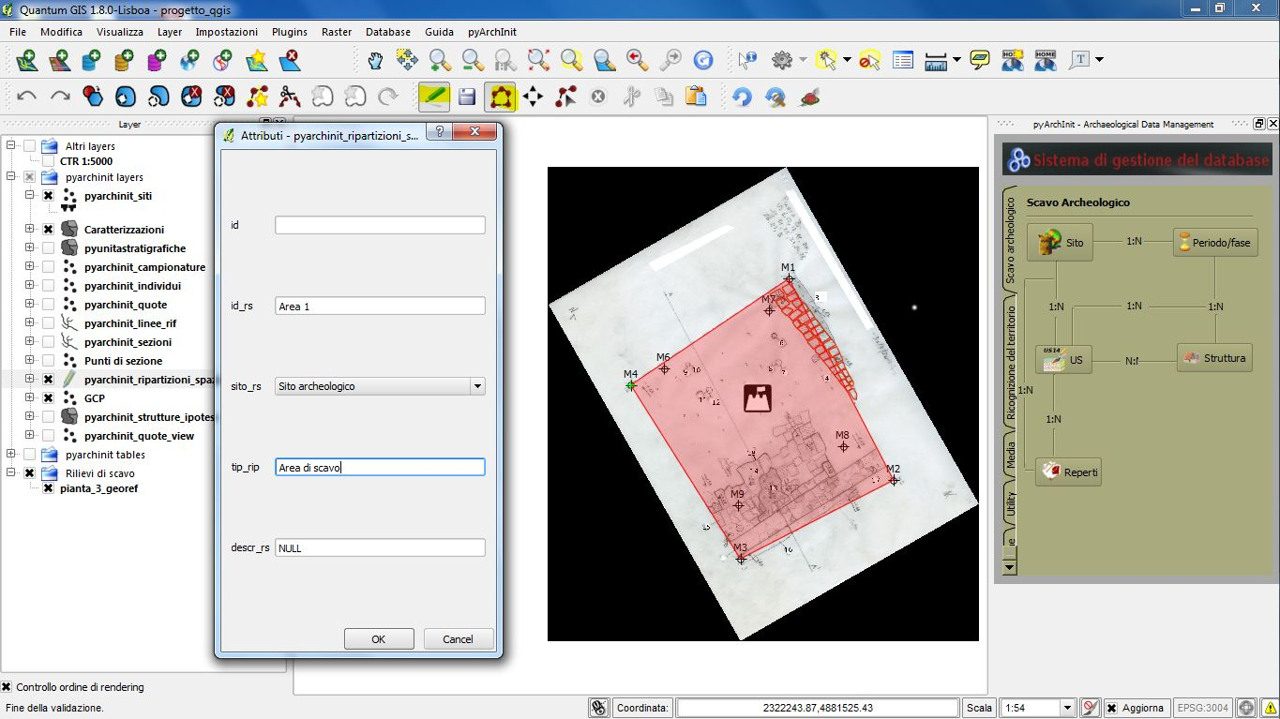

4 - Assegnate lo stile Contorno preimpostato nella collezione di stili di pyArchInit.
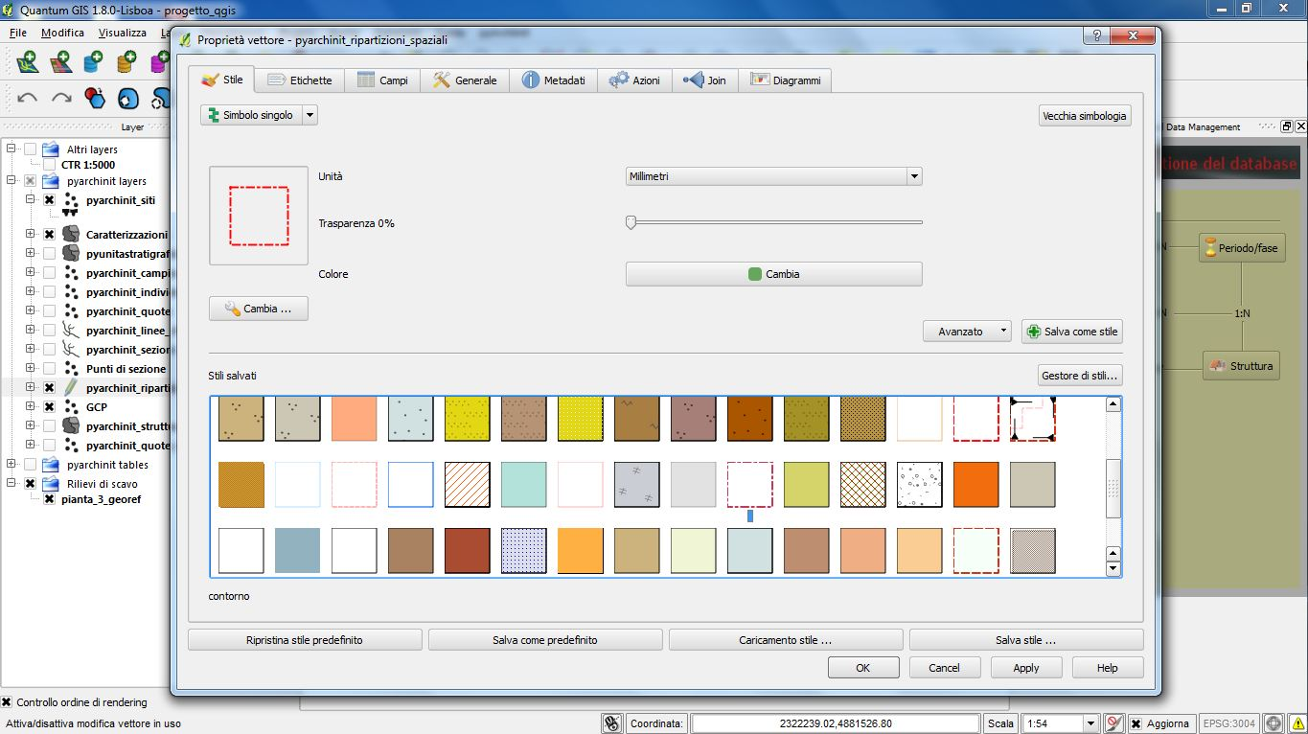
5 - Con lo strumento Sposta Vertice facciamo in modo che il contorno collimi con il disegno sottostante. Questo ci servirà in seguito per ritagliare le US in base al limite.
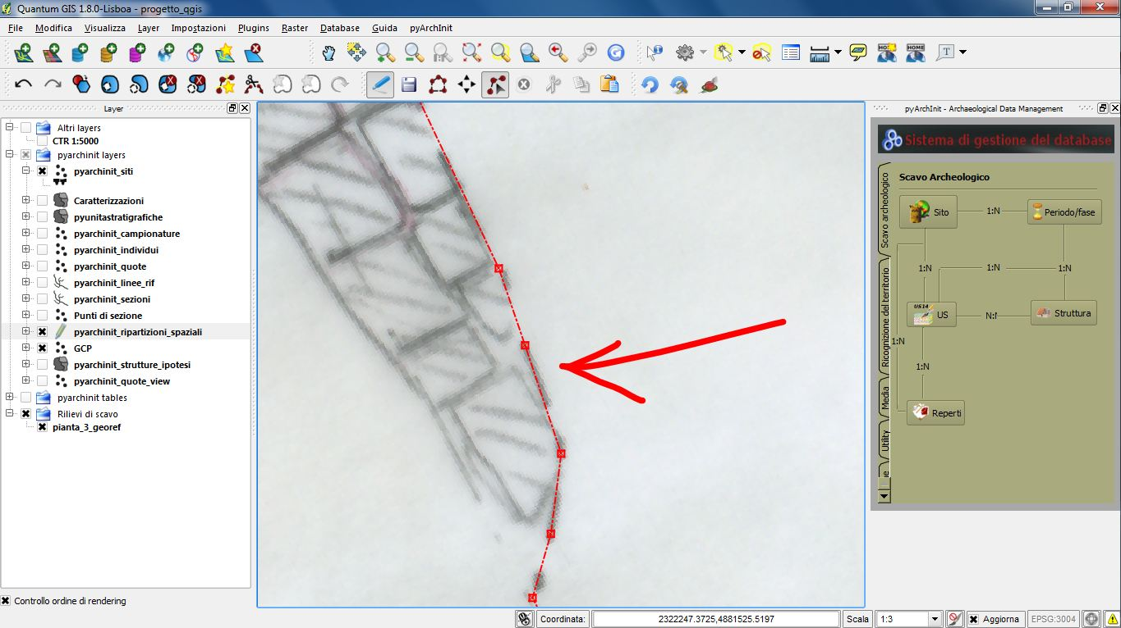

6 - Ecco come appare il nostro limite di scavo.
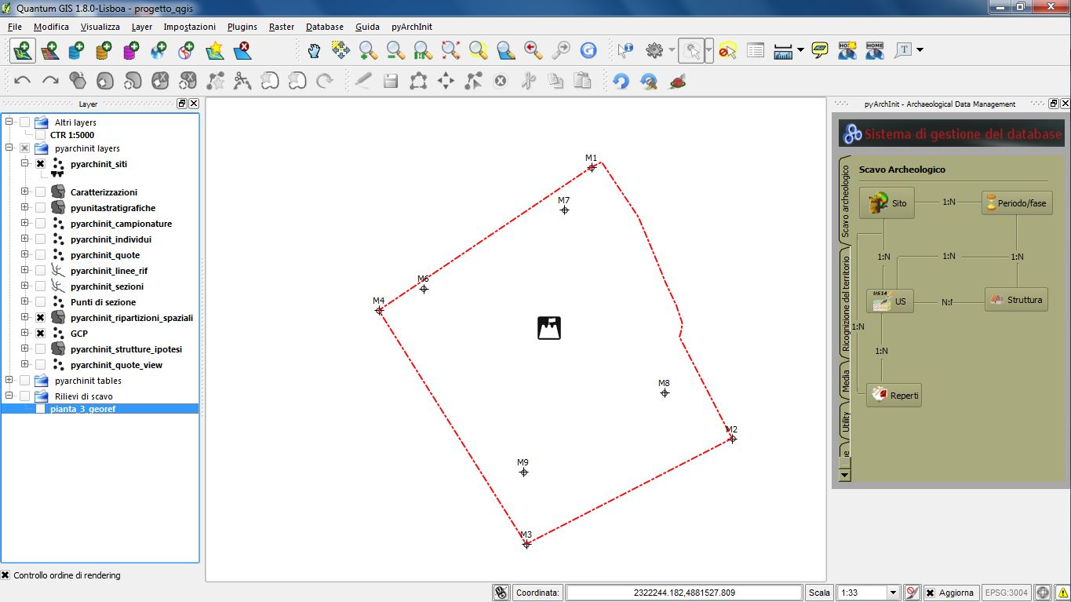

4.3.3 Digitalizzare una US
Iniziamo ora a vedere passo passo come digitalizzare una Unità Stratigrafica.

1 - Sinceriamoci di aver richiamato dal database (nel nostro caso Spatialite) i layer alfanumerici site_table e pyarchinit_thesaurus_sigle e il layer spaziale pyunitastratigrafiche.
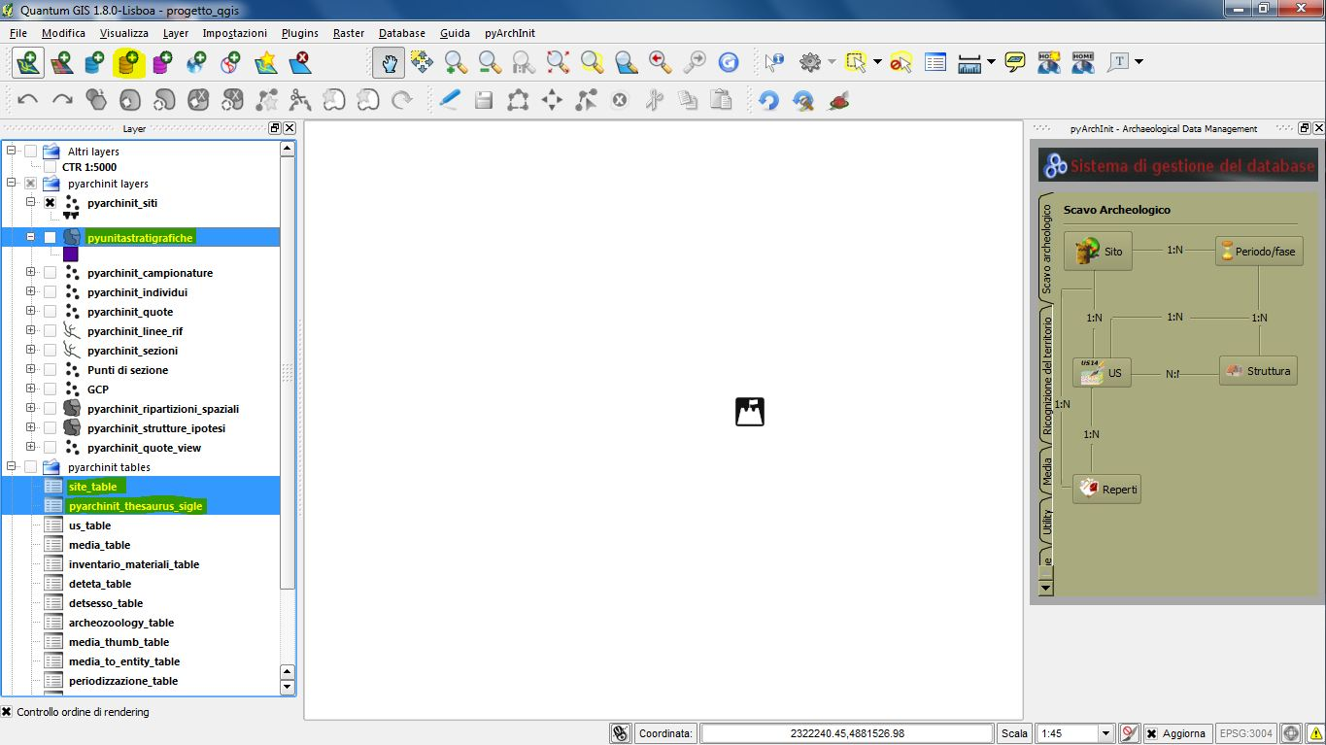
2 - Dopo aver caricato il raster della pianta che intendiamo digitalizzare annotiamoci numero di pianta e data di realizzazione della stessa.
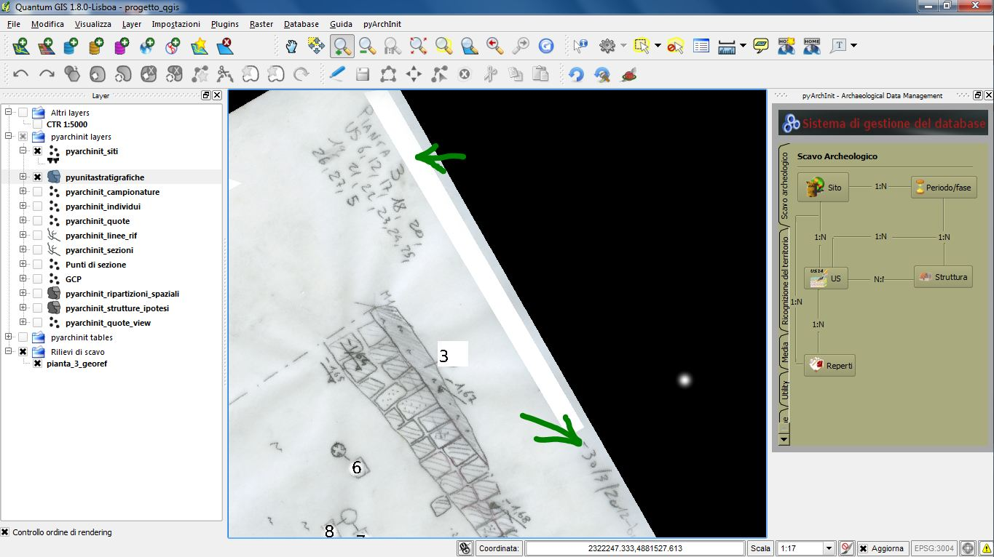
Questo ci permetterà di “sfogliare” sul GIS la sequenza con cui è stato indagato un sito e rivedere per una certa data lo stato di avanzamento del cantiere.

3 - Per poter normalizzare e velocizzare l’inserimento dei dati, apriamo dalle proprietà della tabella site_table, in cui in precedenza è stato creato un sito, il costruttore di interrogazioni e selezioniamo il nostro sito.
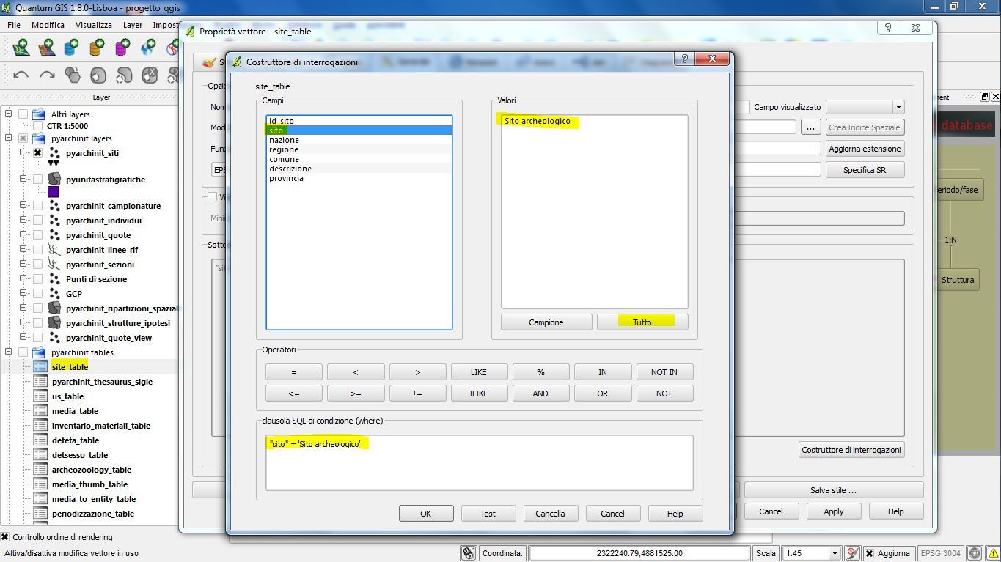
4 - Selezioniamo poi la tabella pyarchinit_thesaurus_sigle ed eseguiamo una ricerca sul campo nome tabella selezionando pyunitastratigrafiche. In questo modo avremo disponibili tutti i valori legati alle caratterizzazioni delle geometrie delle US: laterizi, malta, carboni, ecc.
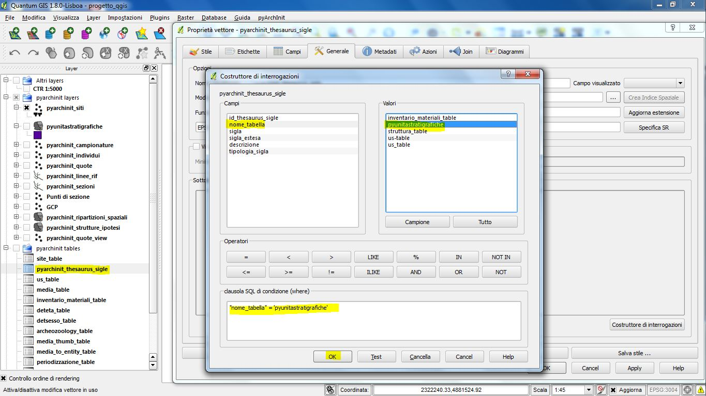
5 - Iniziamo a settare i parametri per la digitalizzazione delle nostre US. Dalle proprietà di pyunitastratigrafiche selezionare il tab “Stile” e assegnarne uno con linea sottile e senza riempimento per poter digitalizzare visualizzando bene la linea.
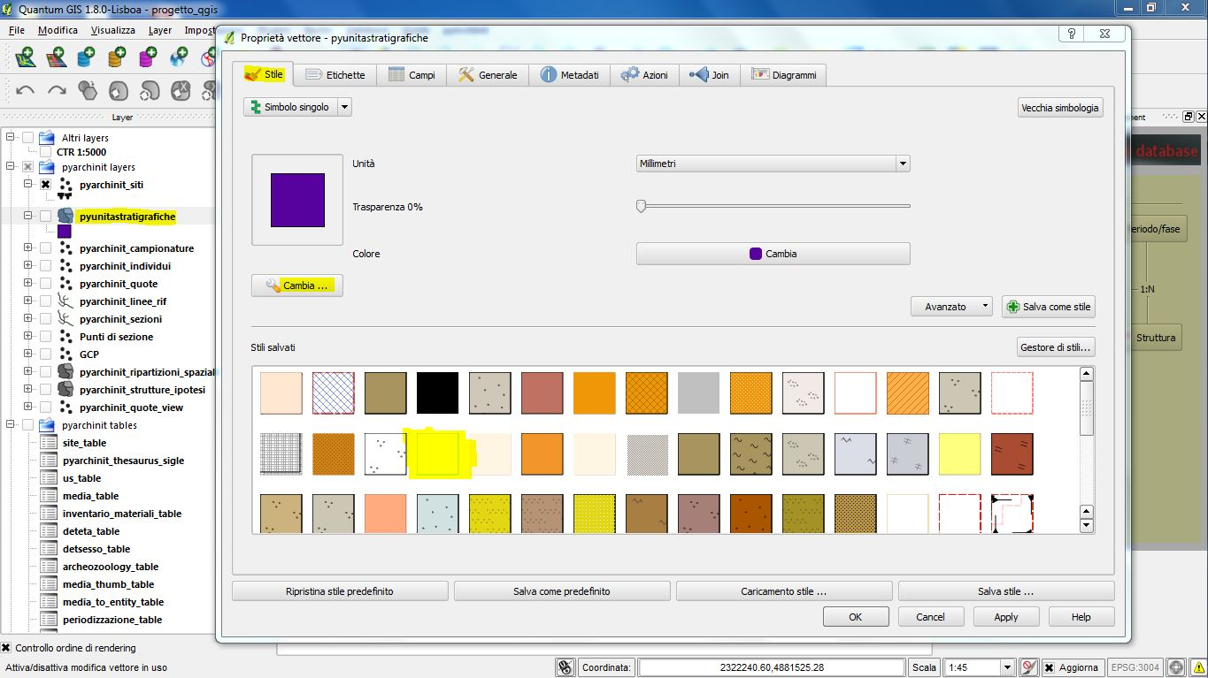
6 - Spostiamoci ora sul tab “Campi” e iniziamo a settare le modalità di inserimento dei valori. Cliccare su Modifica Valore per il campo Area.
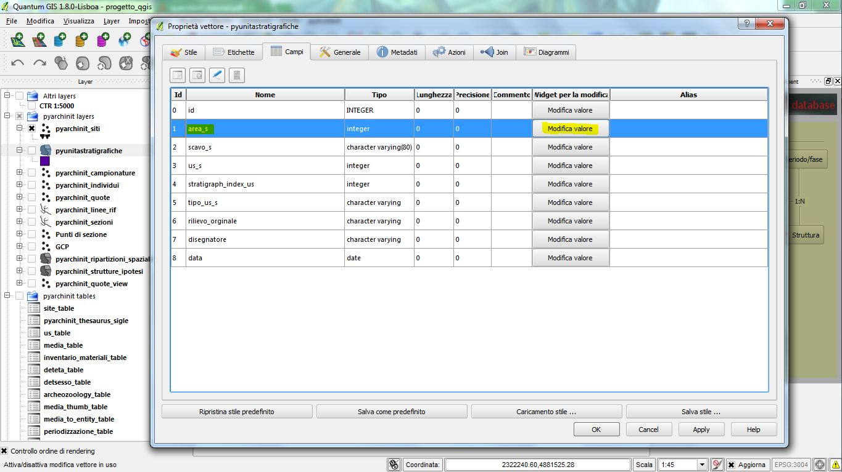

7 - Utilizzare la modalità “Mappa Valori” ed inserire i numeri di Area di scavo che si desidera utilizzare. Nel nostro caso il valore 1.
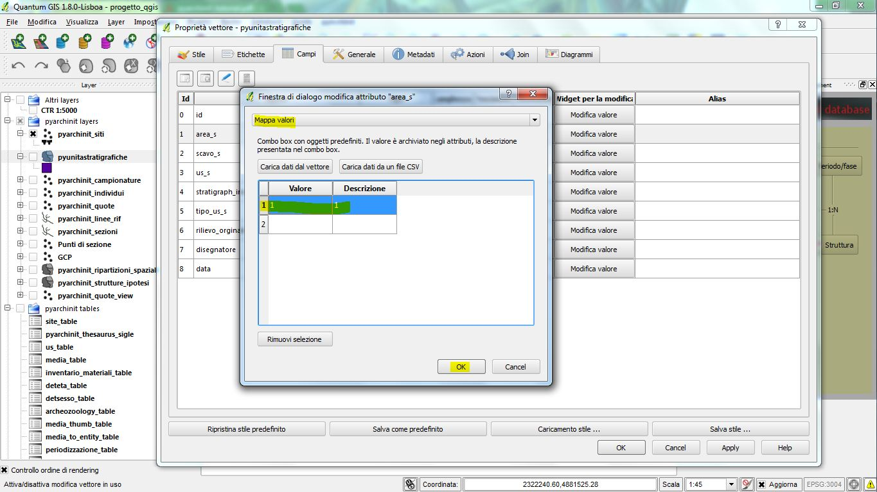
8 - Passiamo ora alla definizione dello scavo cliccando su Modifica valore
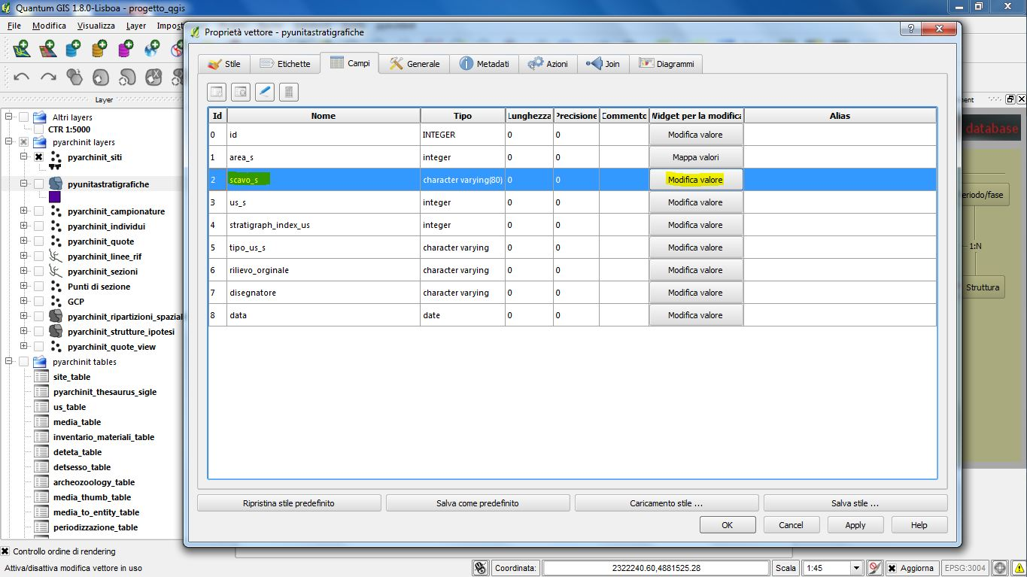

9 - Dopo aver selezionato la modalità Mappa Valori, cliccare su “Carica dati dal vettore”. In questo modo sarà possibile sfruttare i dati presenti in una tabella esterna, nel nostro caso site_table, che andreamo a segnalare nella lista a tendina “Layer”. Selezioniamo sia per il campo Valore che per Descrizione i campi sito; cliccate su “Mostra tutto”. Avendo precedentemente realizzato una query su site_table (vedi sopra) e scelto come valore “Sito archeologico” (il nome fittizio scelto per il nostro scavo), saremo in grado di inserire correttamente il nome del luogo oggetto di scavo.
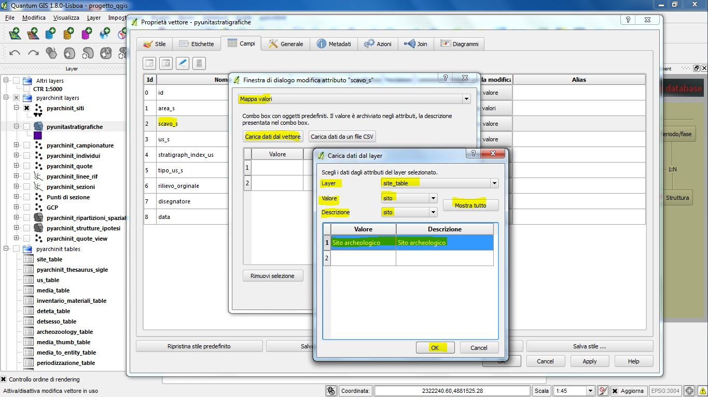
10 - Passiamo alla definizione dei valori per lo stratigraph_index_us
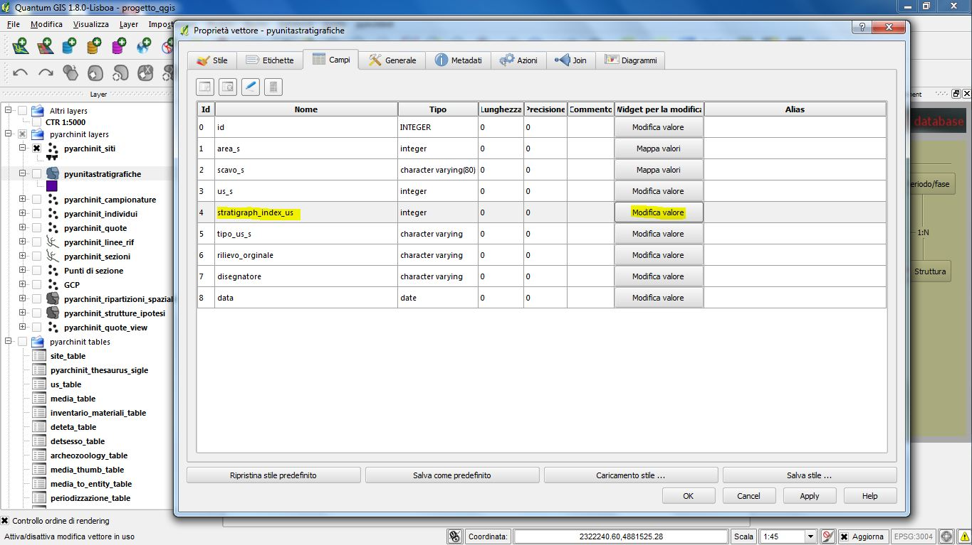

11 - Sempre dalla Mappa Valori, assegniamo come Valore il numero 1 e facciamo corrispondere la descrizione Caratterizzazione US; per il Valore 2, assegniamo come Descrizione “Contorno US”. In questo modo nel widget potremo, selezionando Caratterizzazione US o Contorno US, assegnare al record i valori 1 o 2.
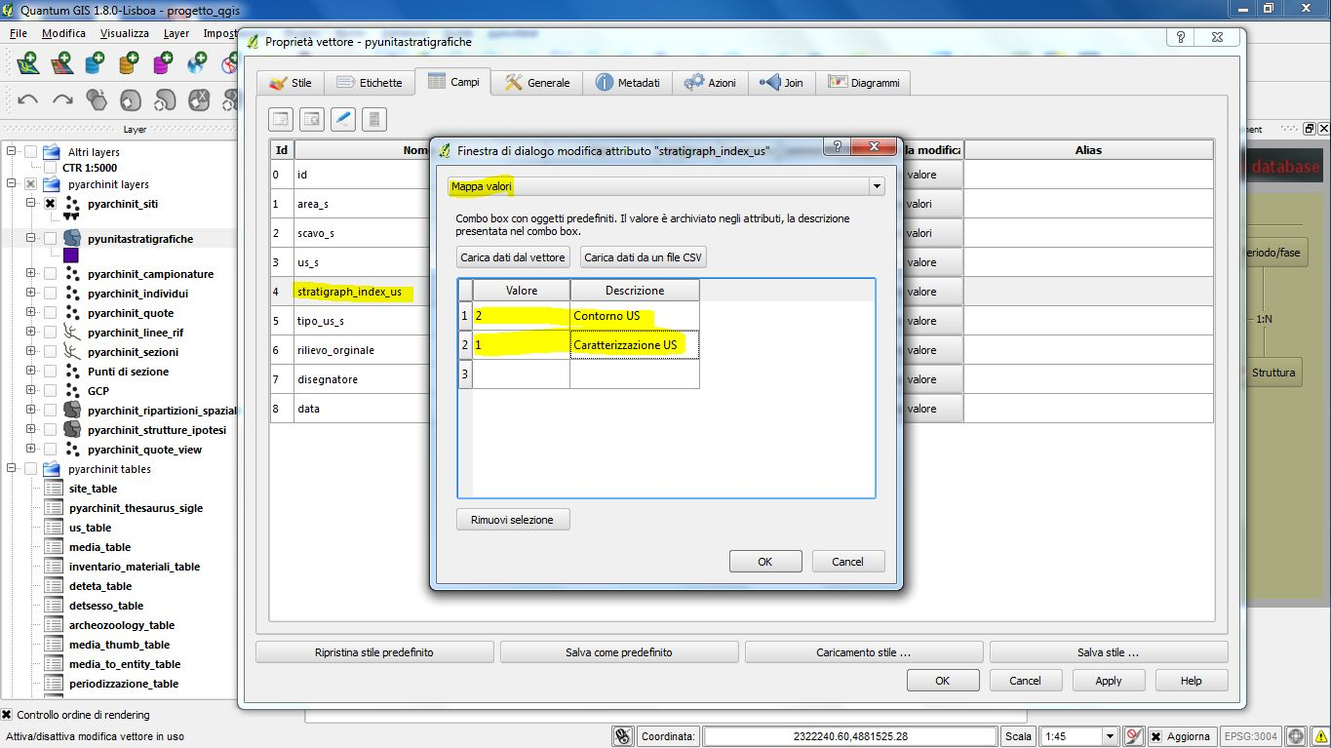
12 - Apriamo ora il widget di modifica per il tipo_us_s.
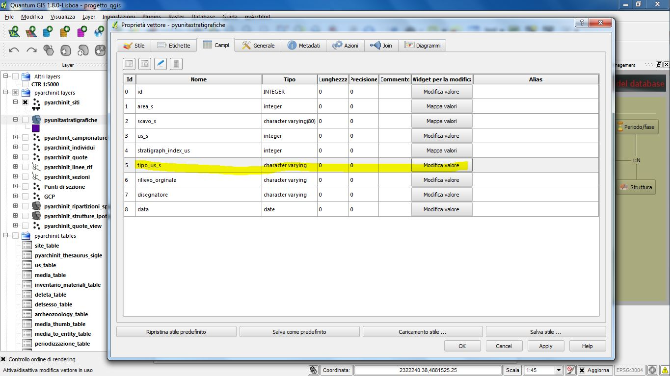

13 - Da Carica dati dal vettore, selezioniamo sotto Layer la tabella pyarchinit_thesaurus_sigle sia per il valore che per la descrizione il campo sigla_estesa e cliccare su “Mostra tutto”. A questo punto avremo a disposizione tutta la terminologia contenuta nel thesaurus delle sigle per descrivere in maniera normalizzata le US digitalizzate.
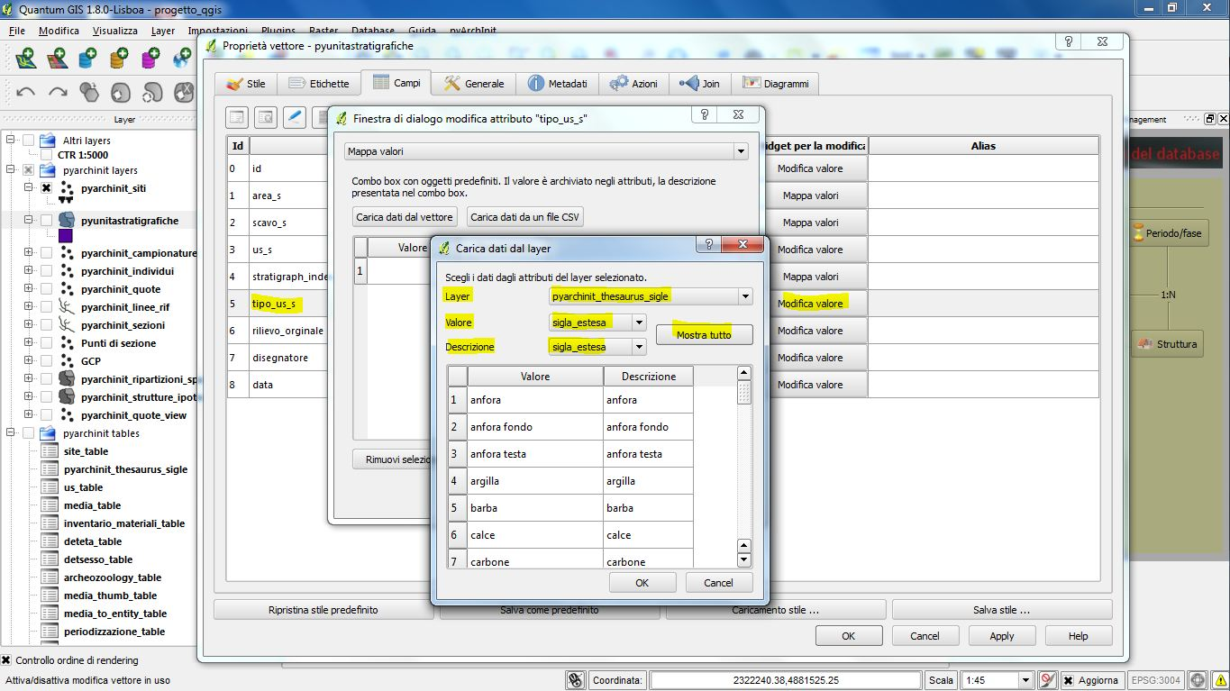
14 - Assegniamo un nome al disegnatore.
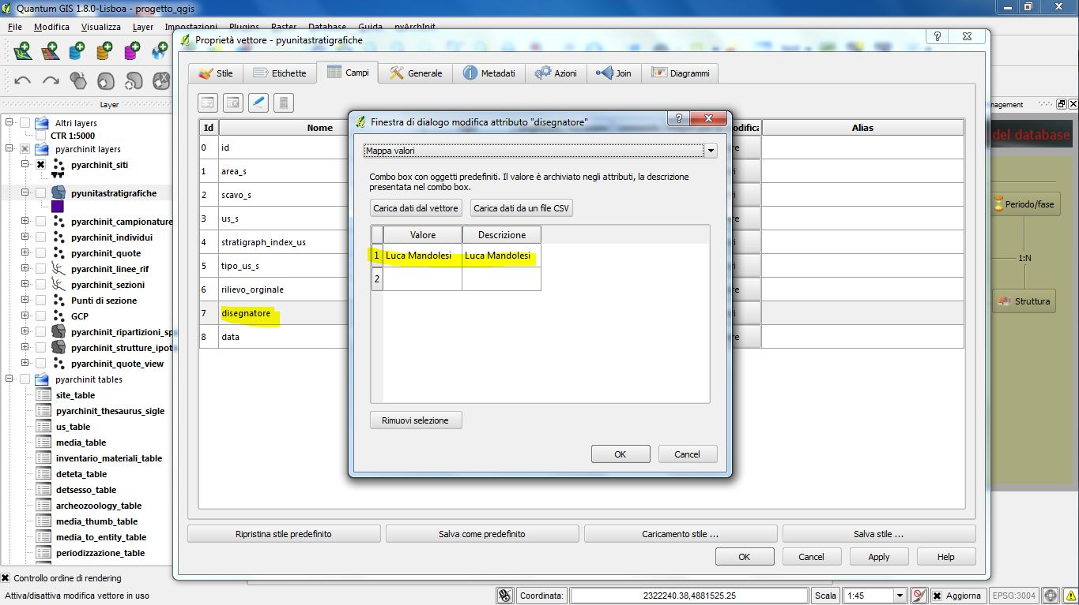

15 - Assegniamo il numero di pianta che andremo a digitalizzare.
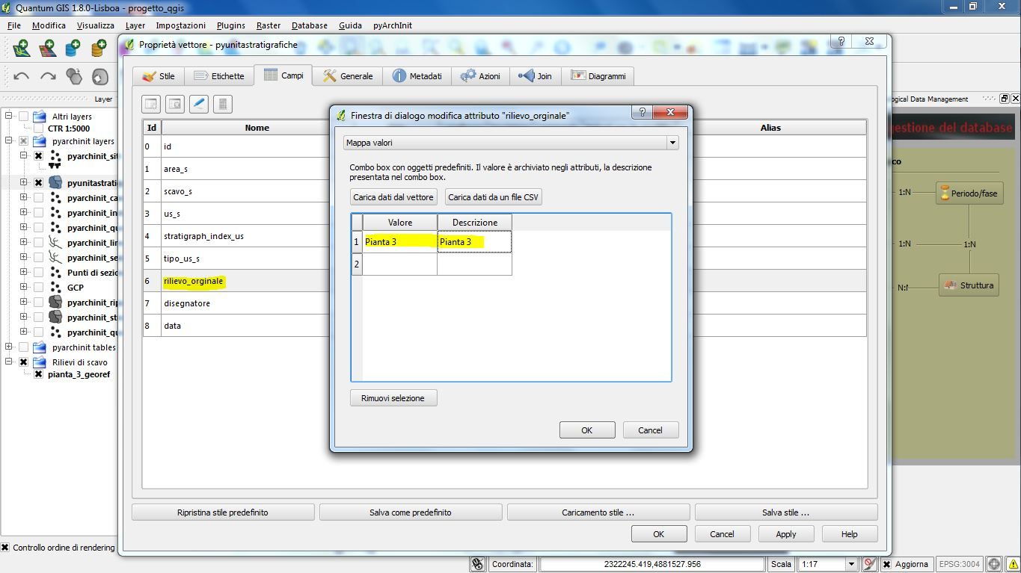
16 - Assegniamo la data della pianta.
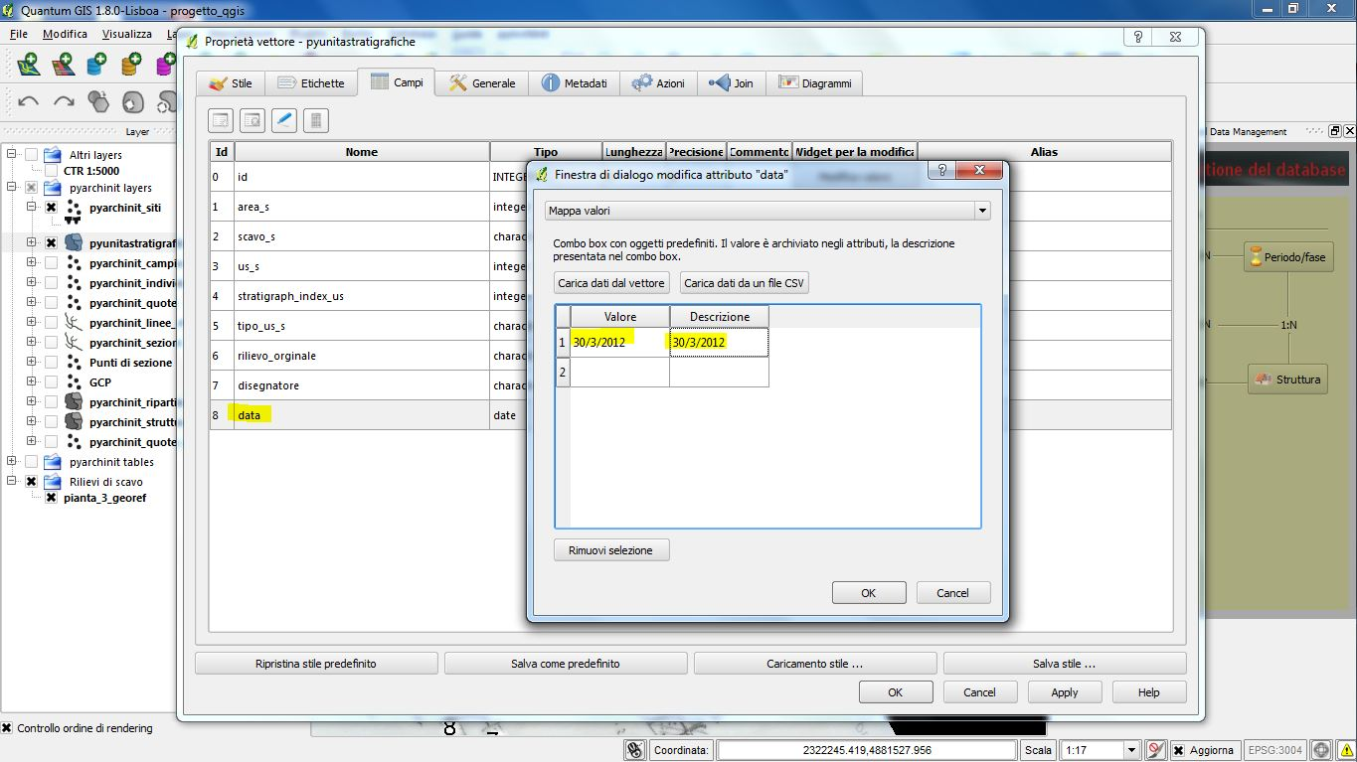

17 - Passiamo ora al disegno vero e proprio. Non importa se disegnerete prima il contorno e poi le caratterizzazioni, dato che pyarchinit_us_view riordinerà in base allo stratigraph index, cosa sta sotto e cosa sta sopra. Tuttavia vi possono essere casi, in cui per comodità si disegnano elementi che si sovrappongono e che lo stratigraph index non può risolvere. Quindi tenete presente per ora una regola banale: le cose disegnate per prime saranno visualizzate dal GIS sotto a tutte le altre mentre le ultime finiranno sopra a tutto. Per un muro, come nel caso sottostante, avendo come elementi: Contorno, Malta, Laterizi, per poter campire le US e visualizzare tutto correttamente sarà bene disegnare gli elementi come nell’ordine sopra descritto: contorno, malta, us. In seguito vedremo anche casi particolari.
Selezionate pyunitastratigrafiche e attivando la modifica (click sull’icona con la pennina blu), selezionate lo strumento poligono.
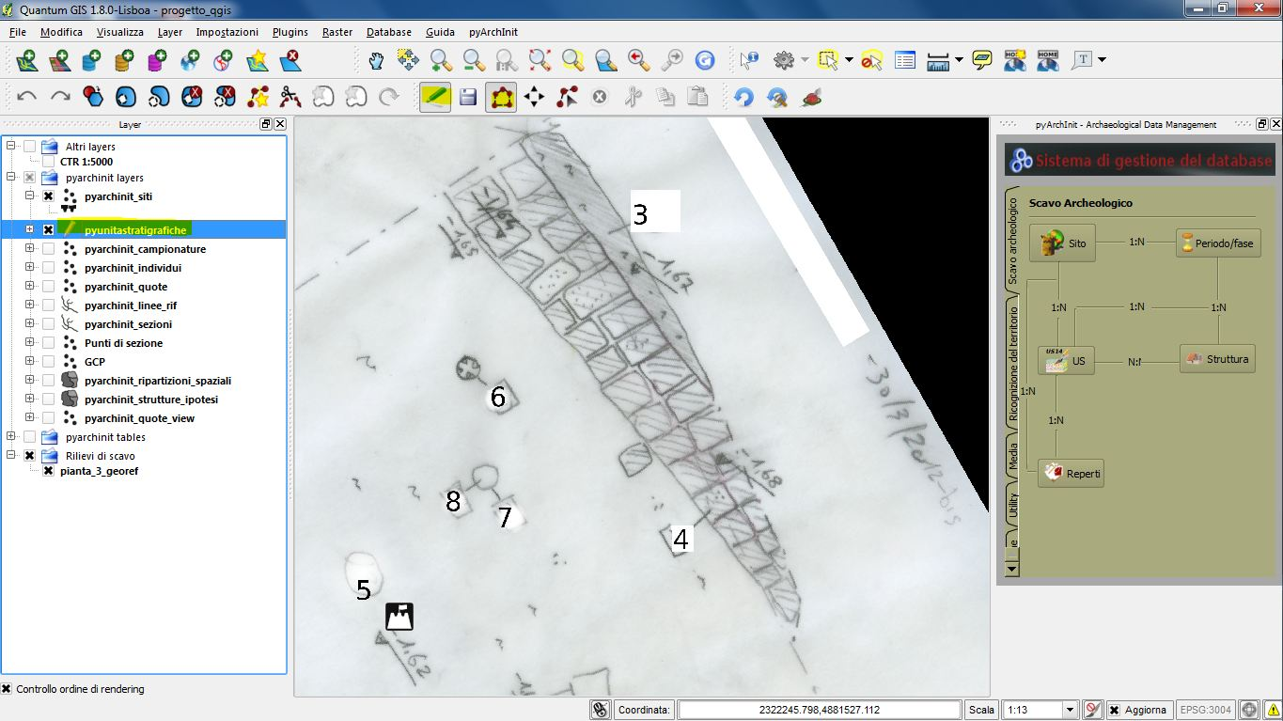

18 - Scegliete un punto da cui partire e iniziate a ricalcare con singoli click il contorno dell’US. Fate attenzioni a non cliccare 2 volte sullo stesso punto.
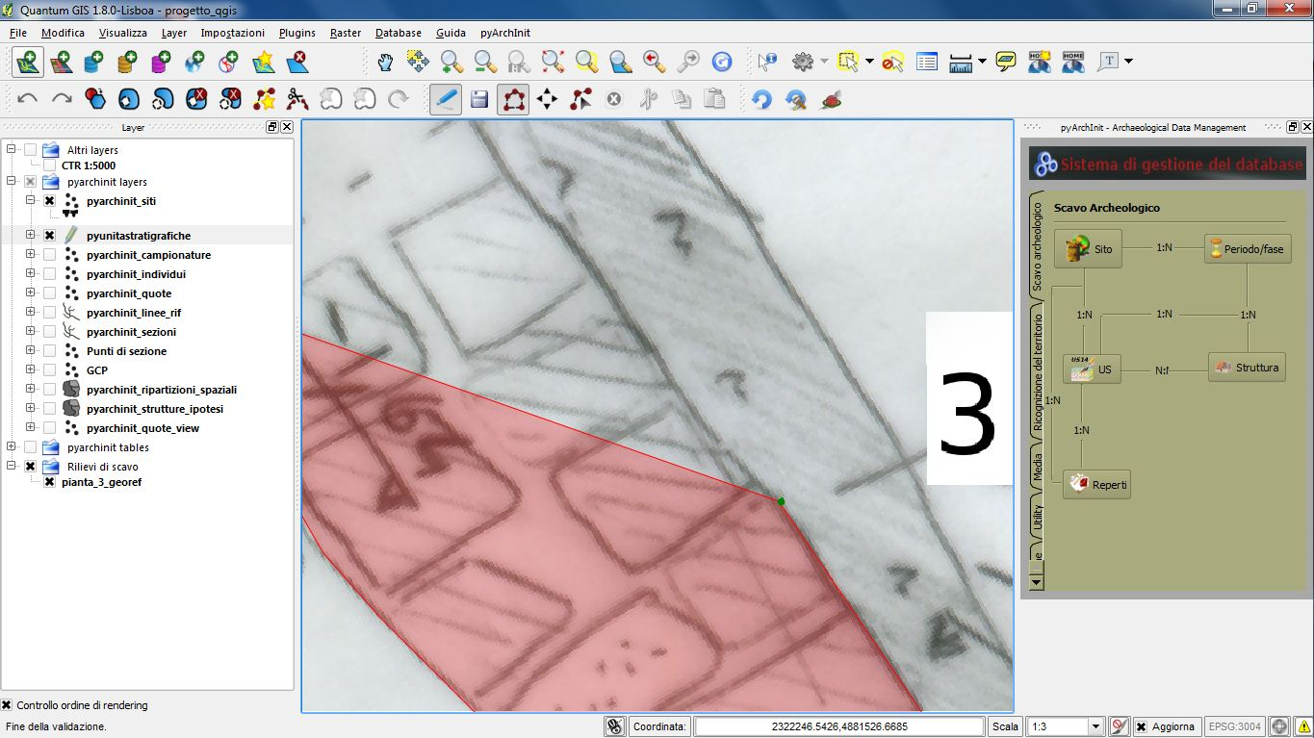
19 - Un consiglio è quello di disegnare a volte i contorni non sempre precisi rispetto ai limiti di scavo, perché in quel punto dovranno terminare più strati. Sarà opportuno quindi fare una operazione di taglio alla fine della digitalizzazione in modo da avere le US tutte collimanti con il limite di scavo.
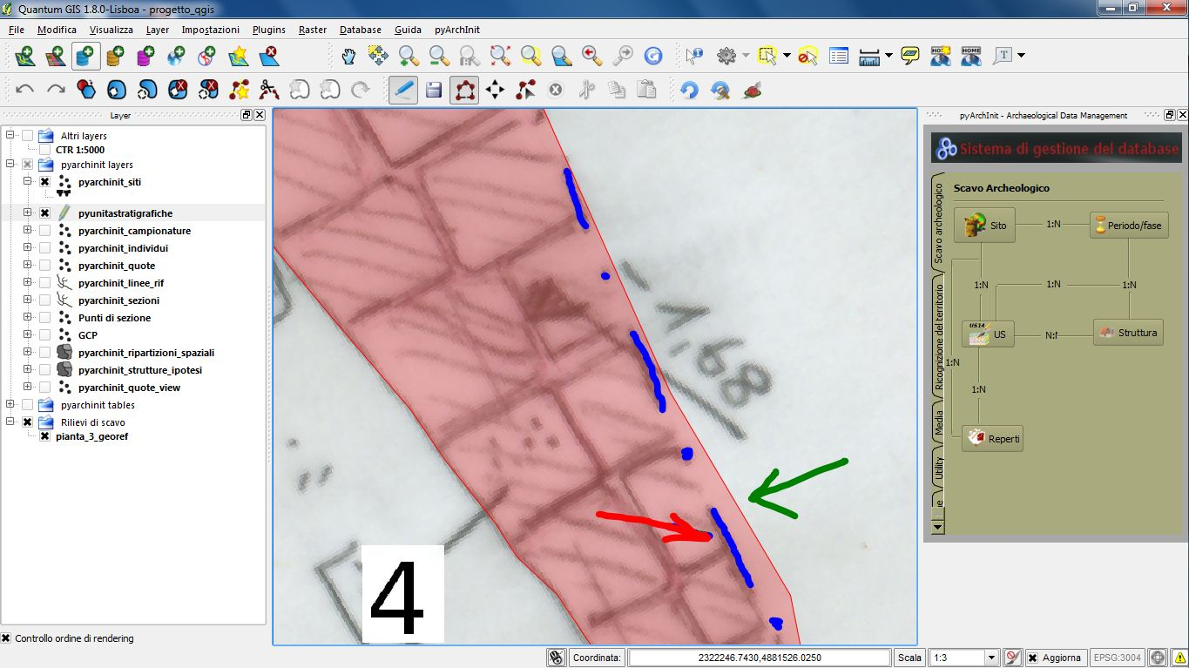

20 - Una volta chiuso il contorno della nostra US, si aprirà il widget di inserimento dati, già predisposto in base ai valori scritti in precedenza nelle proprietà. Dovremo solo inserire il numero di US, il tipo di stratigaph_index (nel nostro caso: Contorno US) e il tipo di US: positiva, negativa, struttura. In questo esempio: struttura.
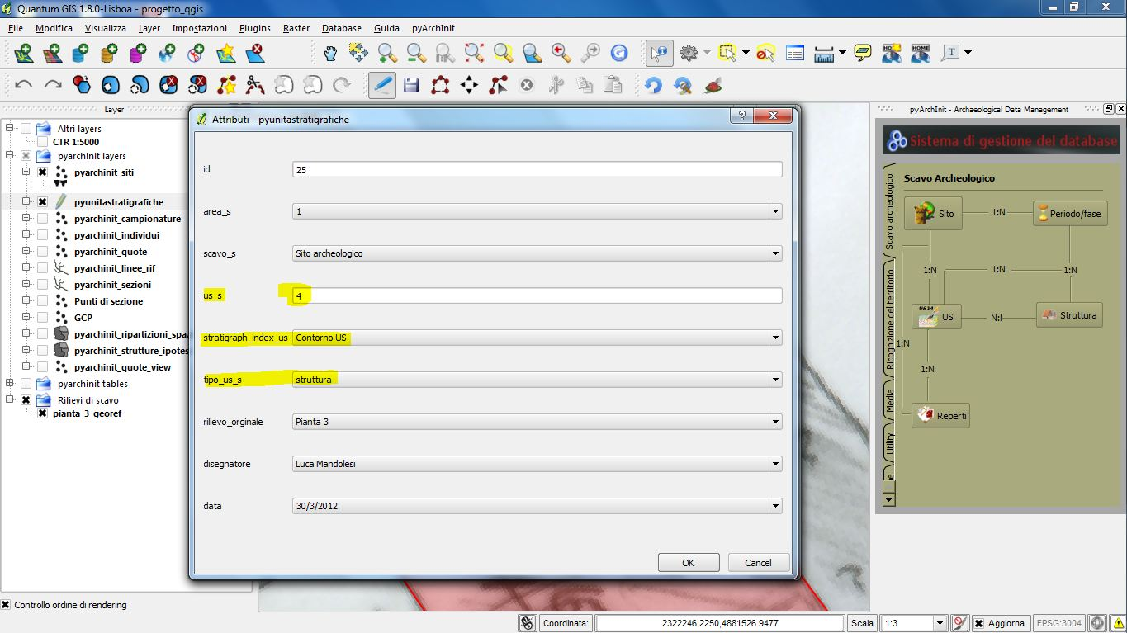
21 - Cliccando sul dischetto si salverà il disegno corrente e potranno essere fatte ulteriori modifiche quali: aggiunta, rimozione o spostamento di vertici, rimodellazione, divisione in due o più parti, ecc.. Se riterrete che il disegno sia soddisfacente potrete ricliccare sulla pennina per chiudere la modifica.
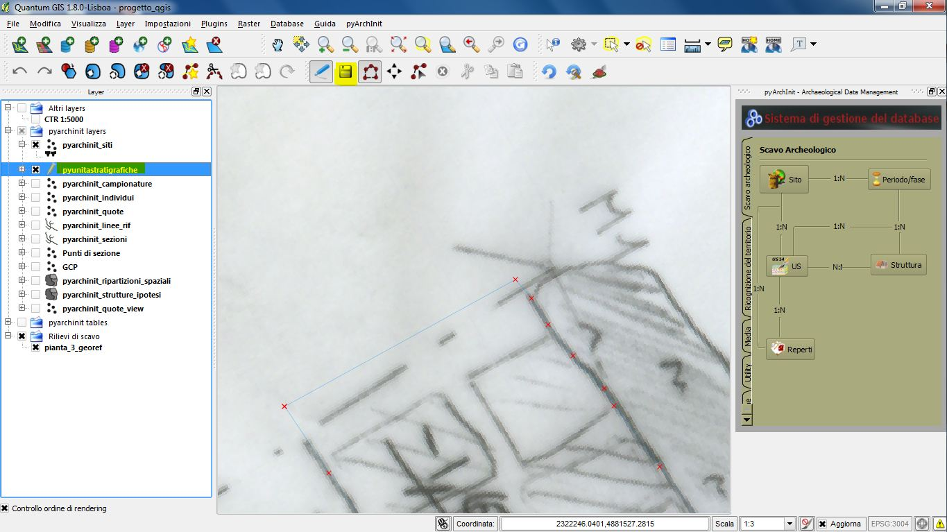
22 - Con lo strumento “Vertice”, potrete correggere la posizione della vostra linea.
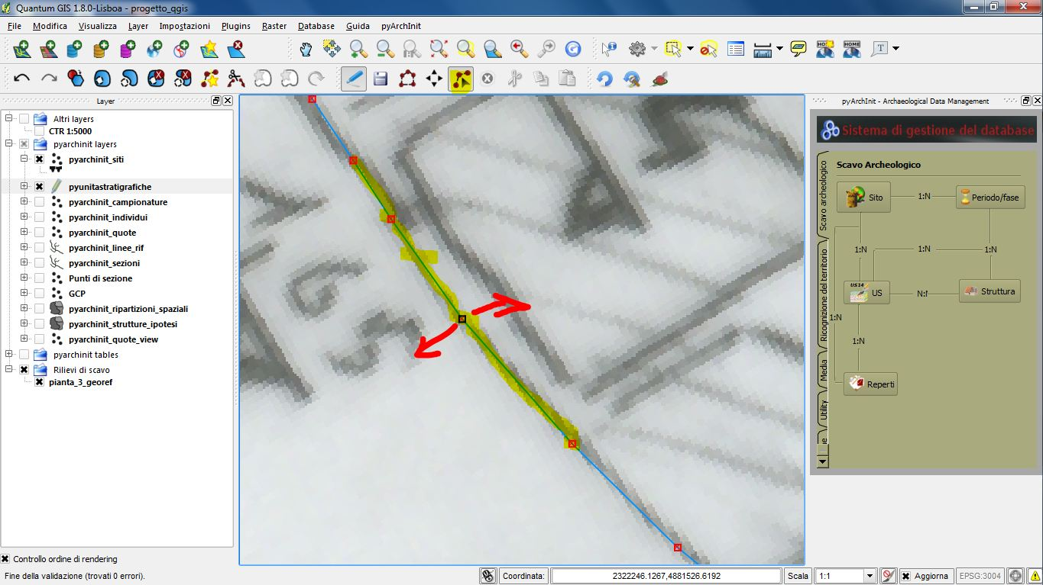
23 - Passiamo ora alle caratterizzazioni. Ricaricate il layer pyunitastratigrafiche e rinominatelo in “Caratterizzazioni” per poter sapere su quale livello state lavorando.
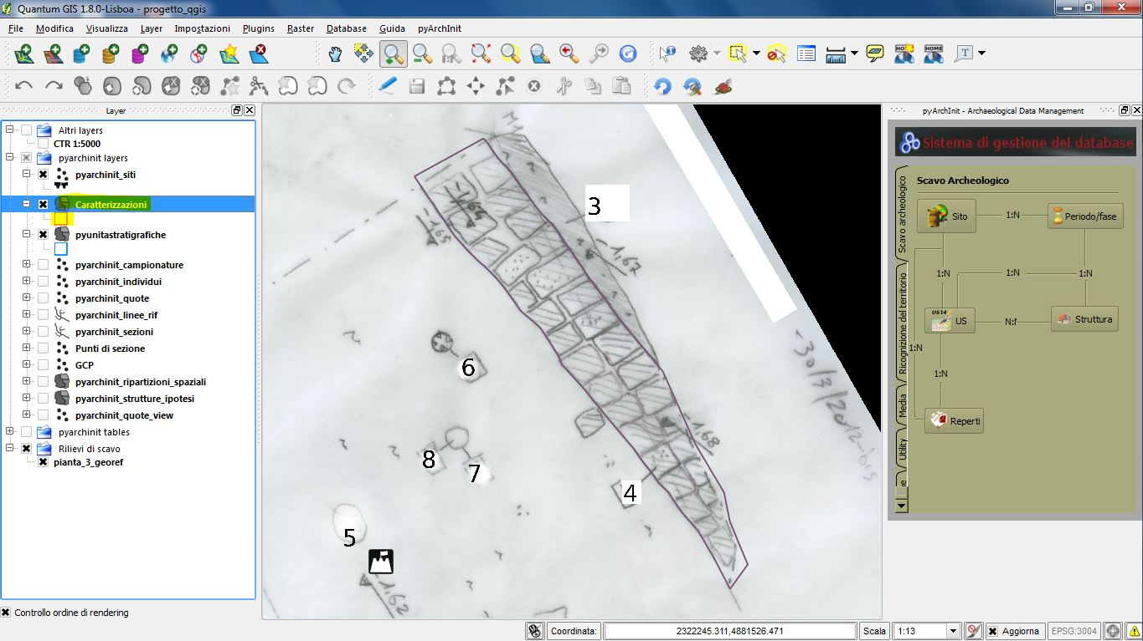

24 - Dalle proprietà del layer fissare tramite una interrogazione le geometrie visualizzate solo su stratigraph_index = 1. Questo in pratica ci permetterà di visualizzare solo le caratterizzazioni che andremo a disegnare man mano. Nel caso di più US già presenti nel database sarà possibile inserire nei valori di ricerca scavo, area e US, in modo da avere un canvas di Qgis pulito.
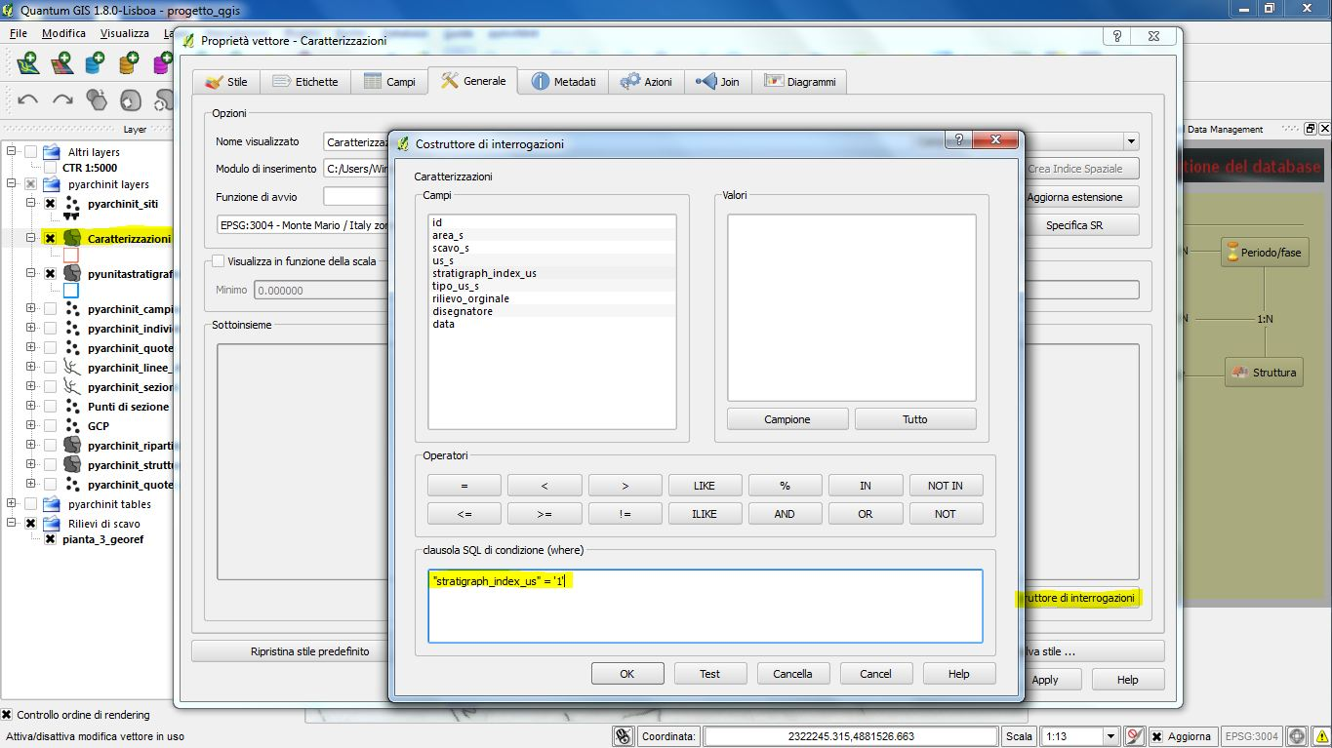
25 - Come nel caso del contorno delle US disegnate la caratterizzazione e chiudendo la modifica inserite come dati il numero di US, la stratigraph index, in questo caso Caratterizzazione US e il tipo di caratterizzazione: laterizio.
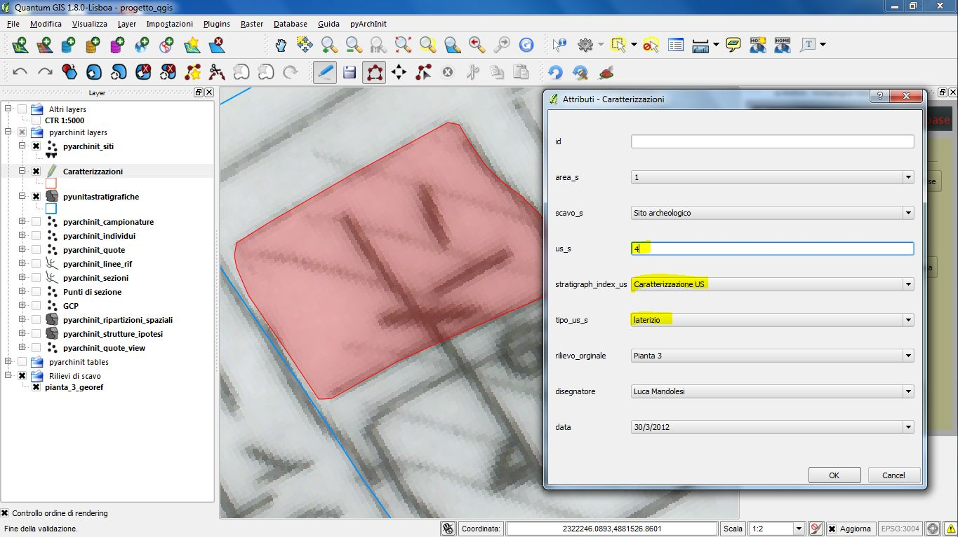

26 - Dalle Impostazioni scegliete le Opzioni di snapping e spuntate il nome del layer in cui sono presenti i contorni dando un valore adatto alla vostra scala per poter snappare, ovvero agganciare i nodi delle caratterizzazioni ai contorni delle US, in caso di caratterizzazioni che collimino con il contorno dell’US.
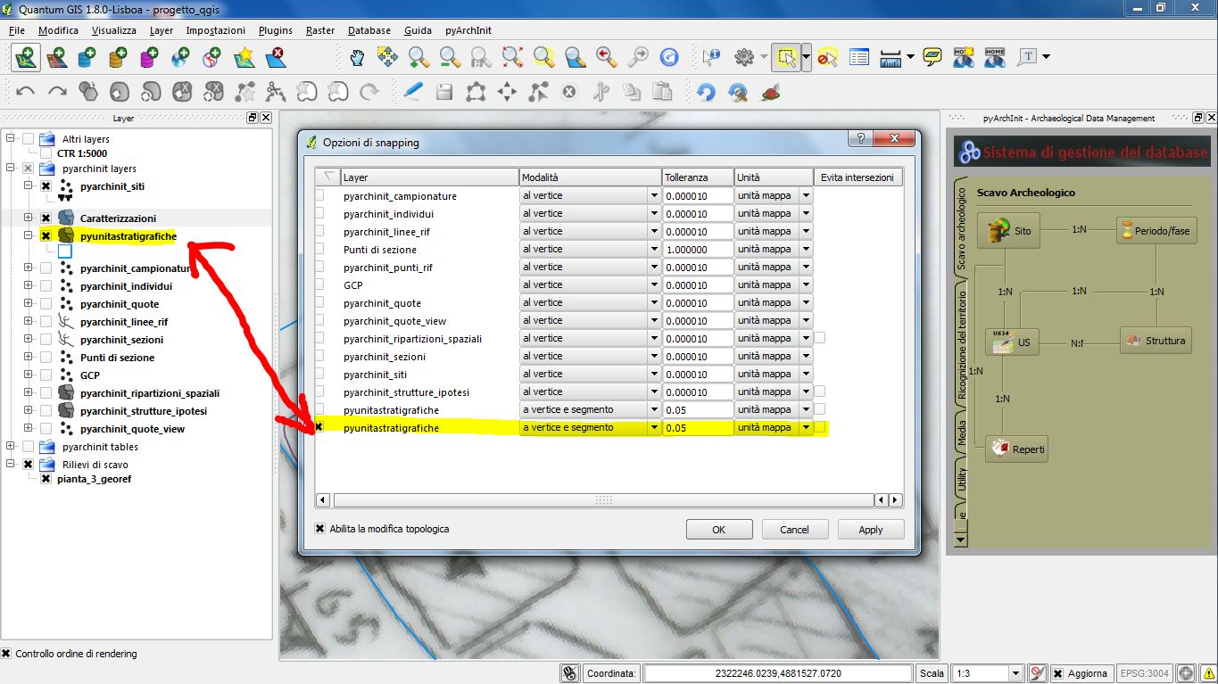
27 - A questo punto creare una query per il contorno delle US, in cui si visualizza solo il contorno delle US. In questo modo, avremo richiamato 2 volte il medesimo layer, pyunitastratigrafiche, ma su uno disegneremo il contorno dell’US e sull’altro le singole caratterizzazioni.
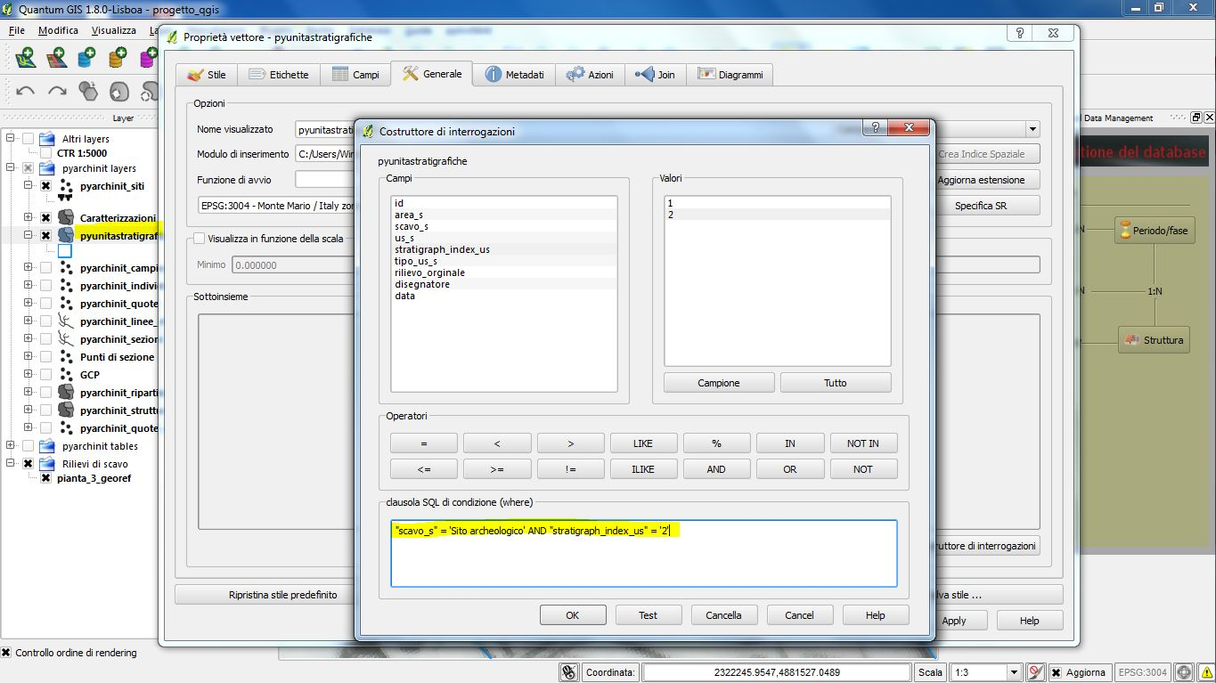

28 - Nel caso sottostante, un lato del laterizio andrà a collimare con il limite dell’US. Grazie allo snap potremo fare un lavoro preciso con pochi click.
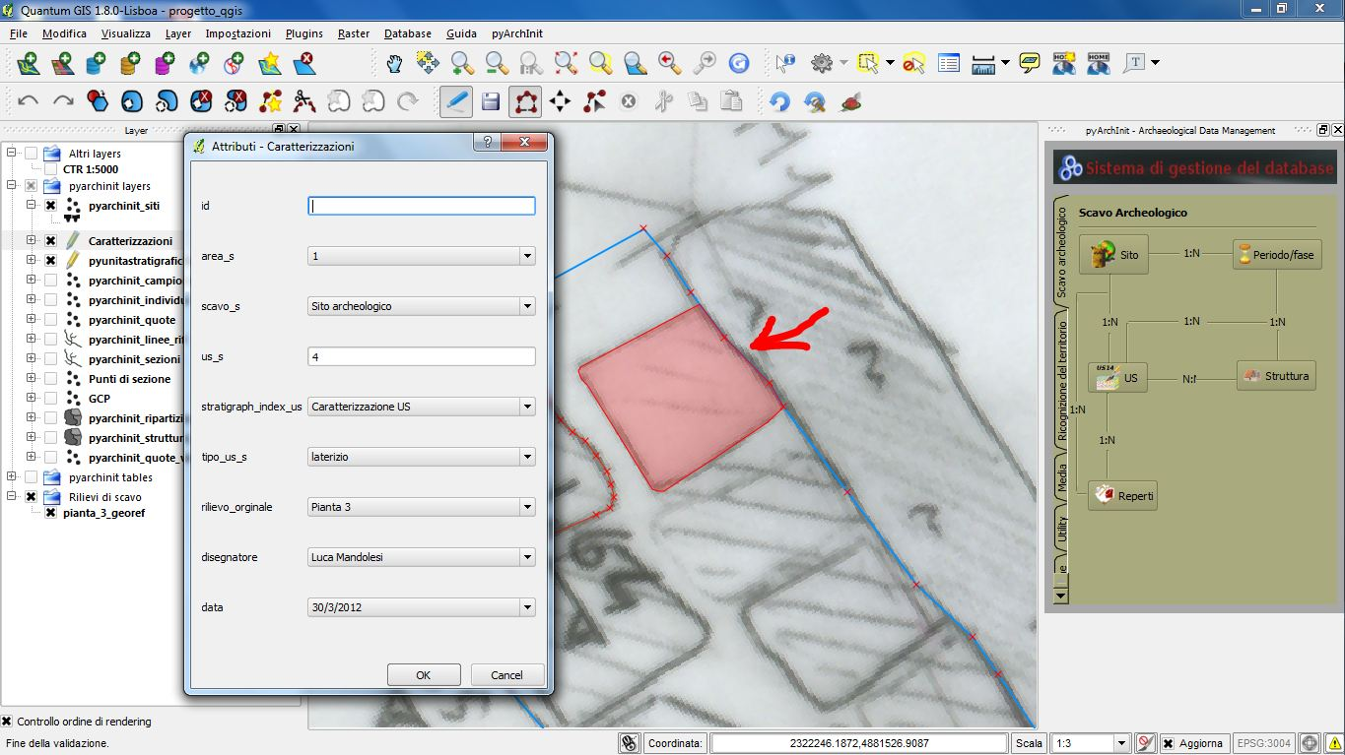
29 - Se avremo più caratterizzazioni di strato, in questo caso laterizi, con forma simile e medesimi dati in tabella potremo ricorrere anche allo strumento copia dopo aver selezionato un elemento..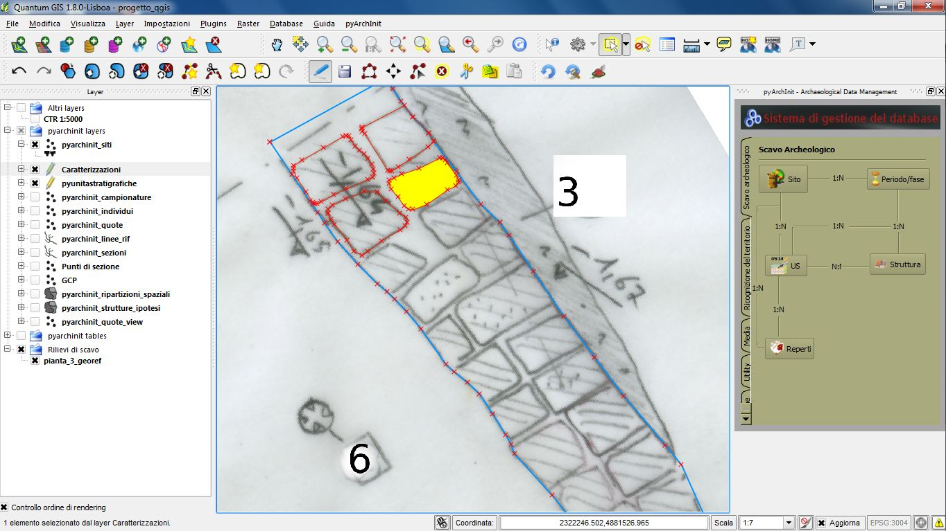

30 - Spostarlo nella posizione di una nuova geometria da digitalizzare.
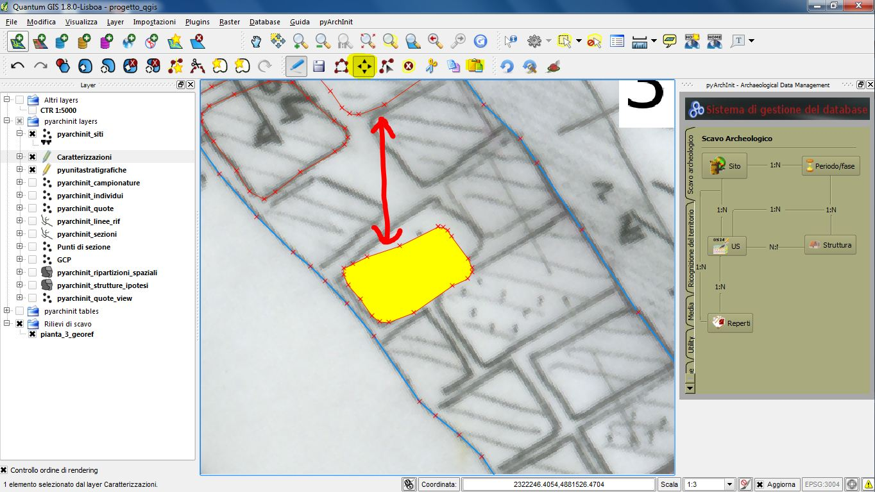
31 - Modificarne la forma utilizzando lo strumento “sposta vertice” oppure sfruttando lo strumento di “Reshape”
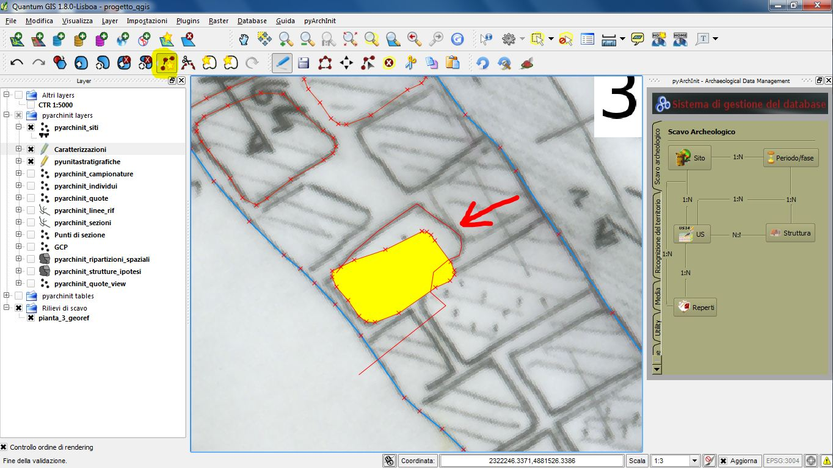

32 - Di seguito la nuova forma del contorno data dall’applicazione del “Reshape”.
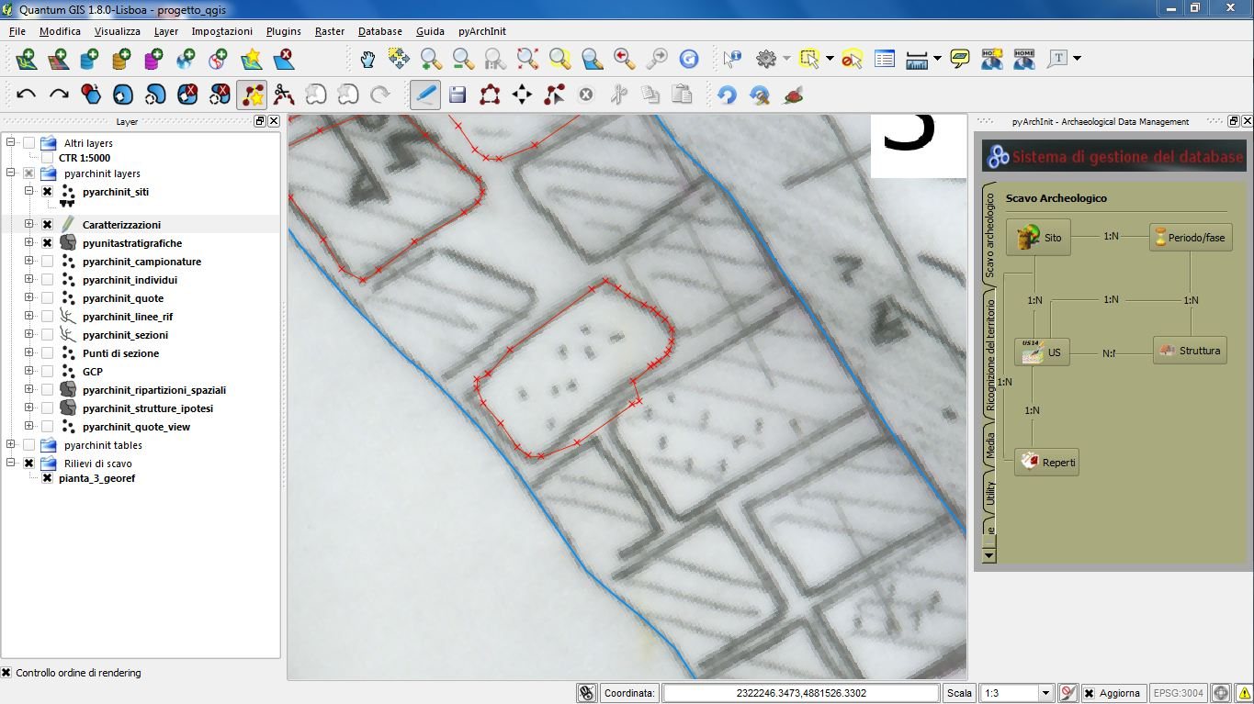
33 - Ecco come si presenta l’US totalmente disegnata.
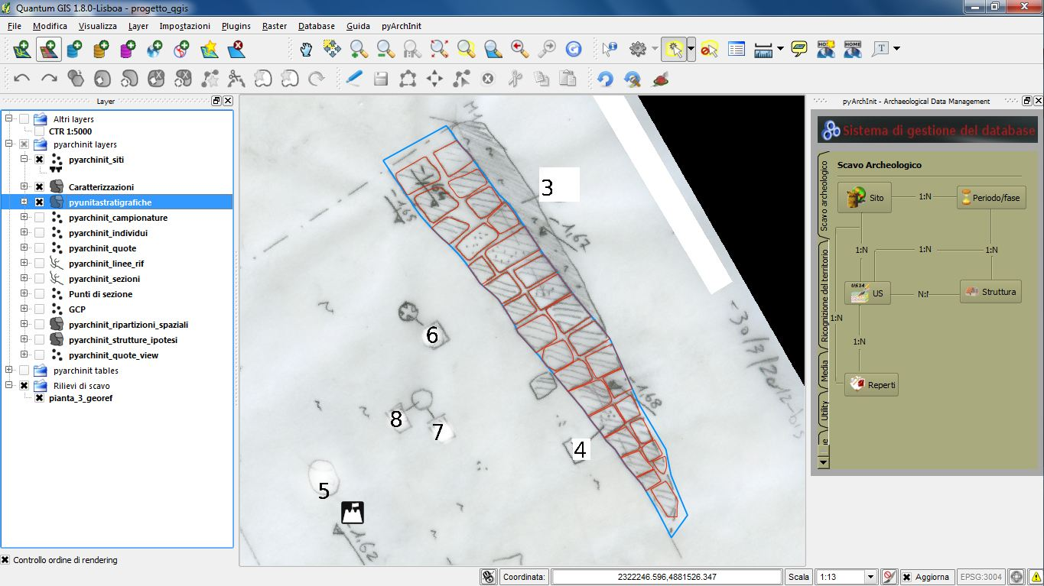

34 - Ora vediamo come rifinire le parti di perimetro dell’US che collimano con il limite di scavo.
Per prima cosa ripuliamo il “Costruttore di Interrogazioni” di pyunitastratigrafiche da ogni ricerca cliccando su “Cancella”.
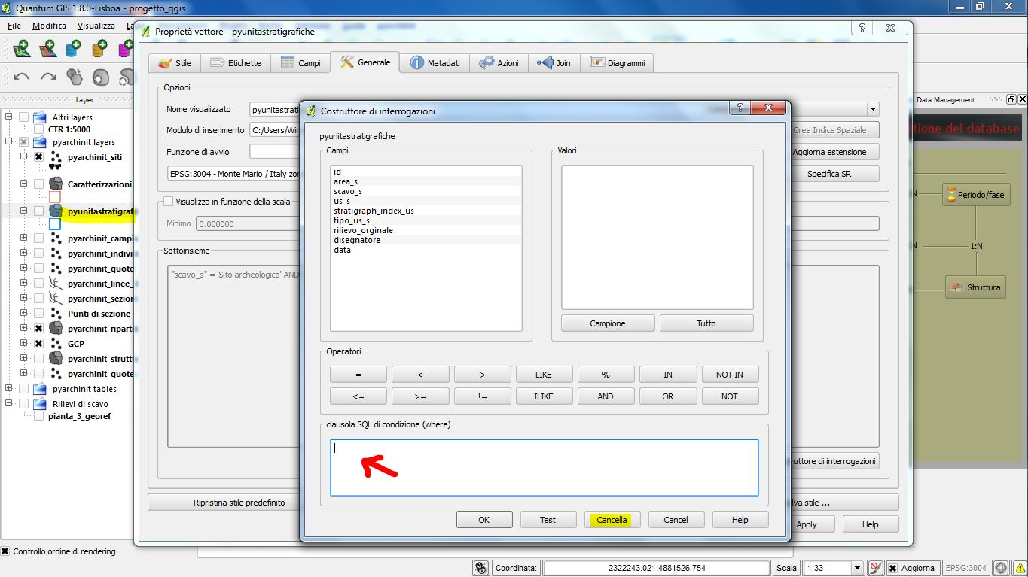
35 - Attiviamo lo snapping sui vertici di pyarchinit_ripartizioni_spaziali e selezioniamo pyunitastratigrafiche per poter rimodellare quelle parti di US che vanno oltre i limiti di scavo.
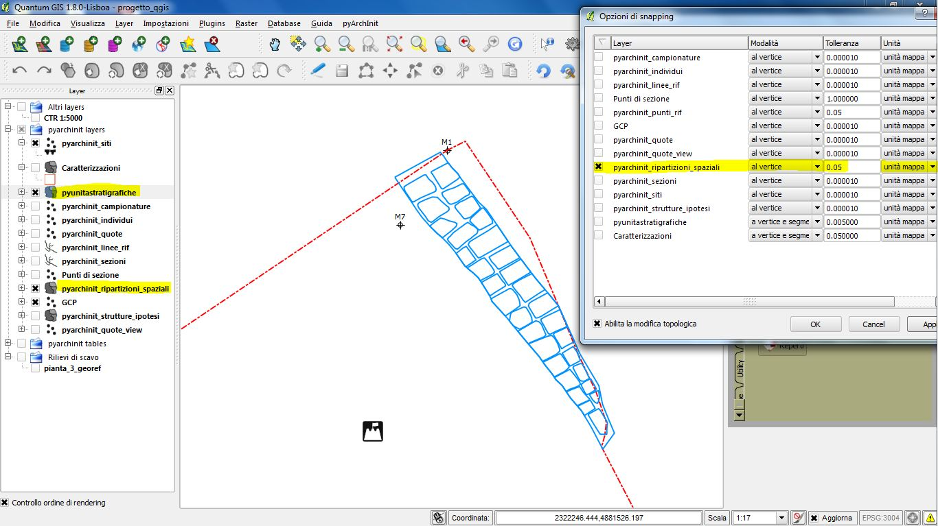

36 - Utilizziamo lo strumento reshape per poter rifinire il contorno.
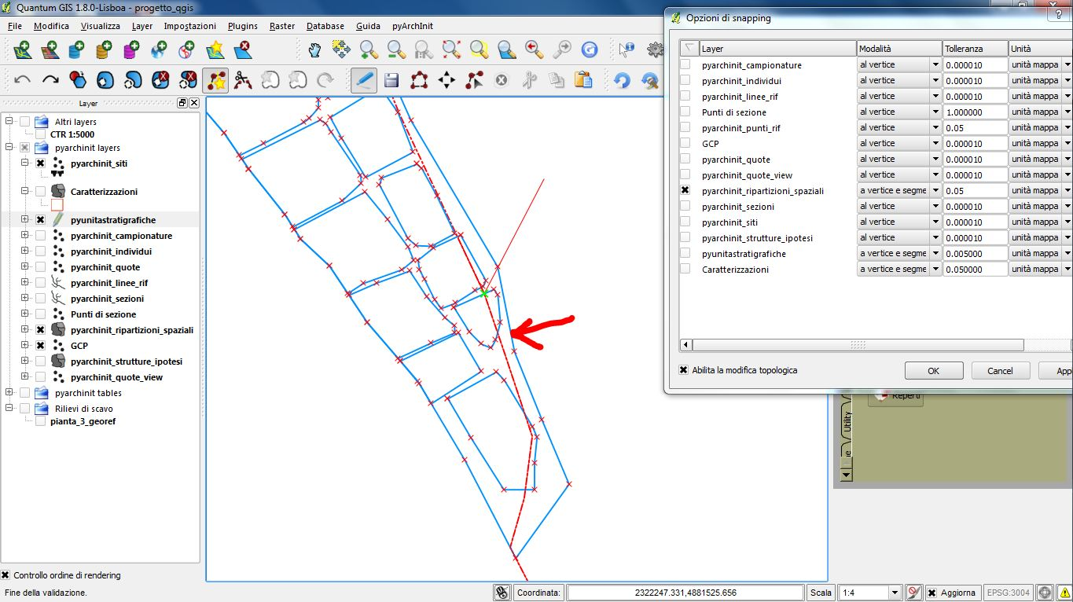
37 - Ecco come appare il contorno delle US dopo la modifica.
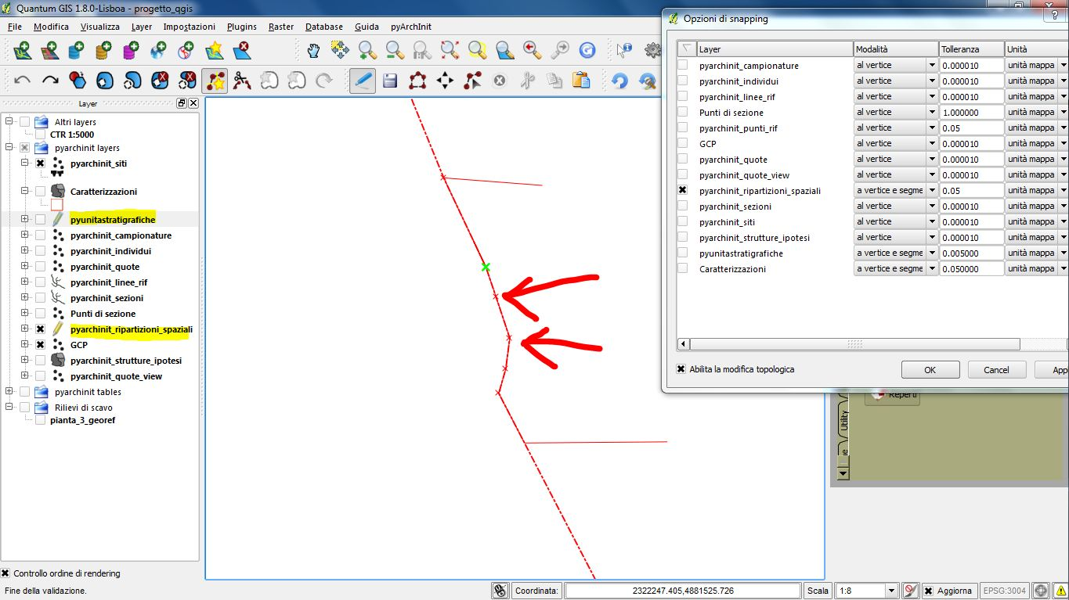
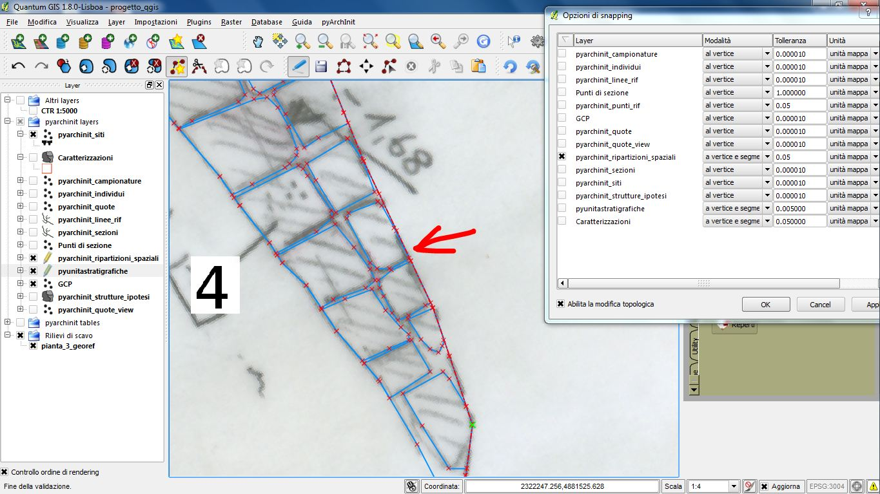
38 - Applichiamo la modifica con il reshape in tutti i punti in cui ce n’è bisogno.
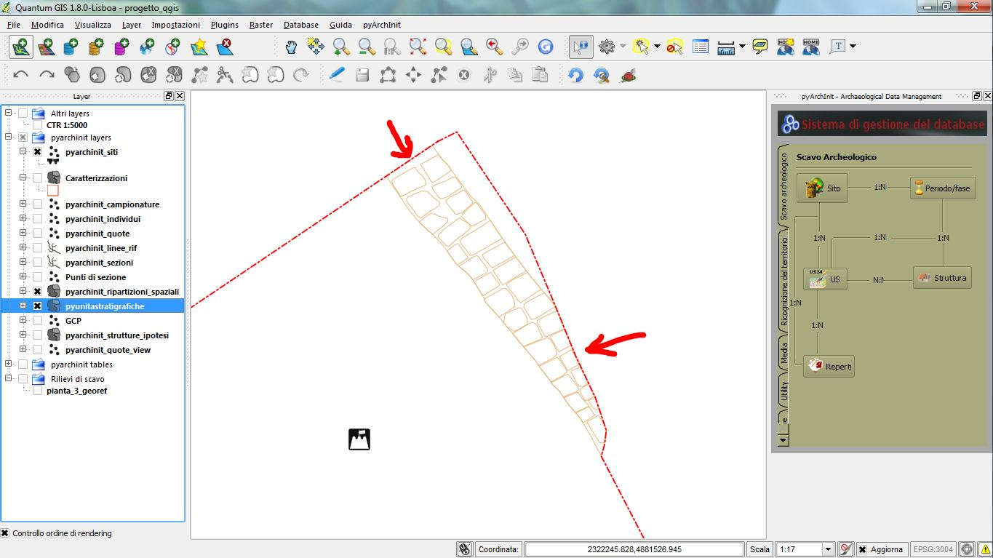
39 - Applichiamo ora uno stile, sfruttando il sistema “Categorizzato”, per caratterizzare i singoli elementi, scegliendo gli stili di pyArchInit.
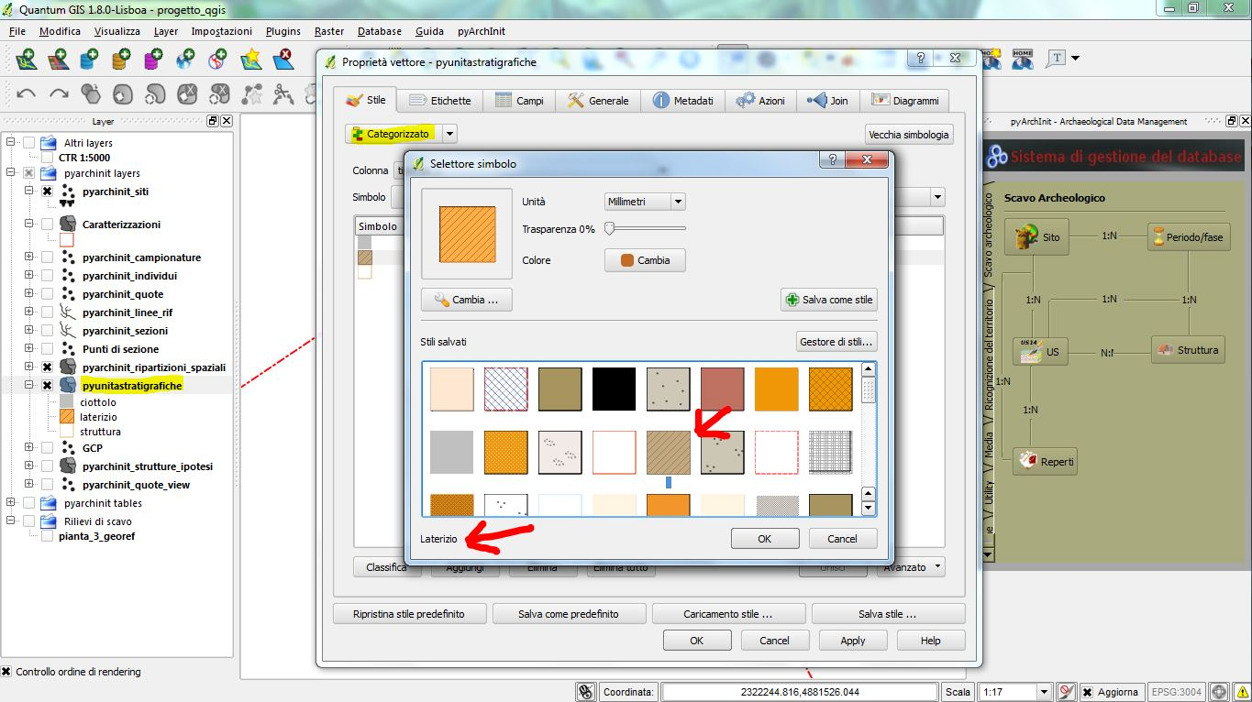

40 - Ecco come appare ora la nostra US caratterizzata.
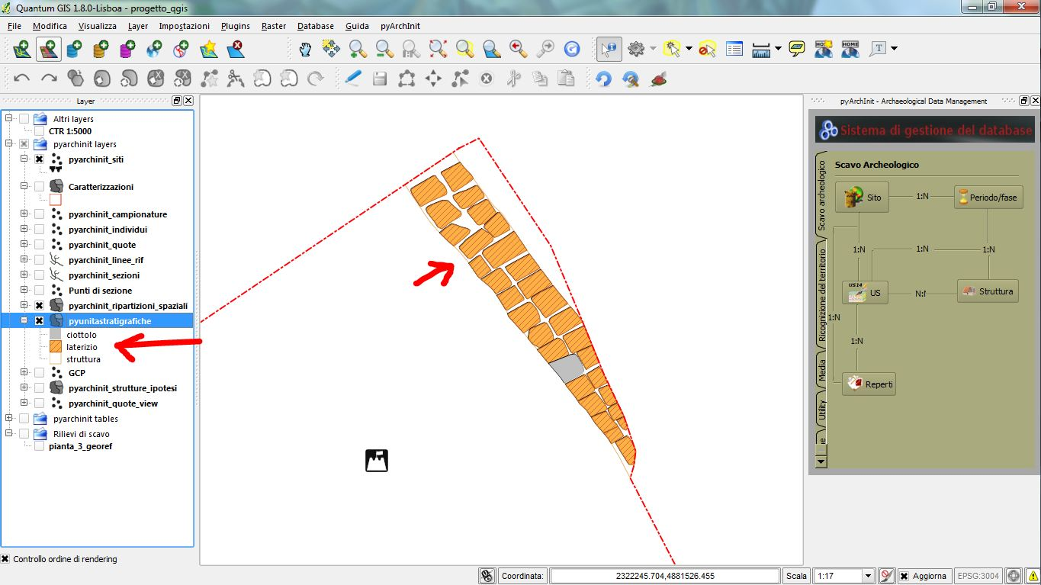
41 - Alla nostra US però manca ancora qualcosa. Essendo un muro, i laterizi sono tenuti insieme da malta. Quindi vediamo come realizzare la malta. Selezioniamo solo il poligono relativo al contorno dell’US. Copiamo e incolliamo.
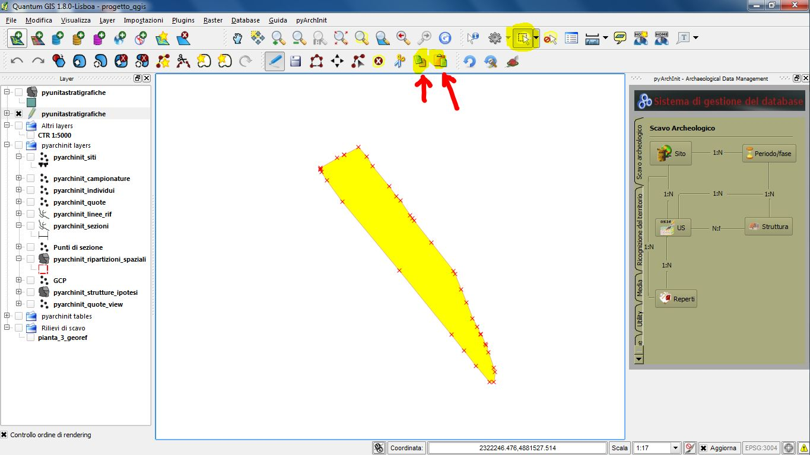

42 - Individuiamo il poligono incollato e assegnamo come stratigraph_index il numero 1 delle caratterizzazioni, e da “struttura” cambiamo il campo “tipo_us” in “malta”.
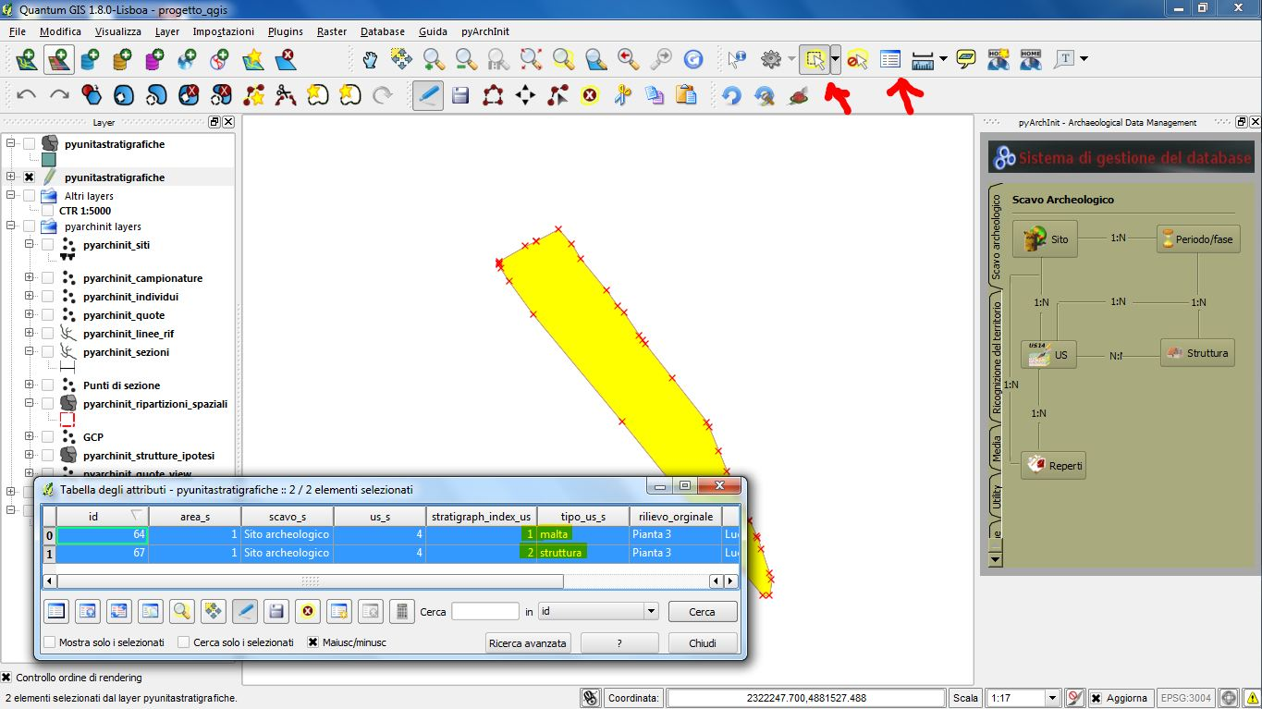
43 - Selezioniamo a questo punto tutte le caratterizzazioni che devono andare sopra alla malta.
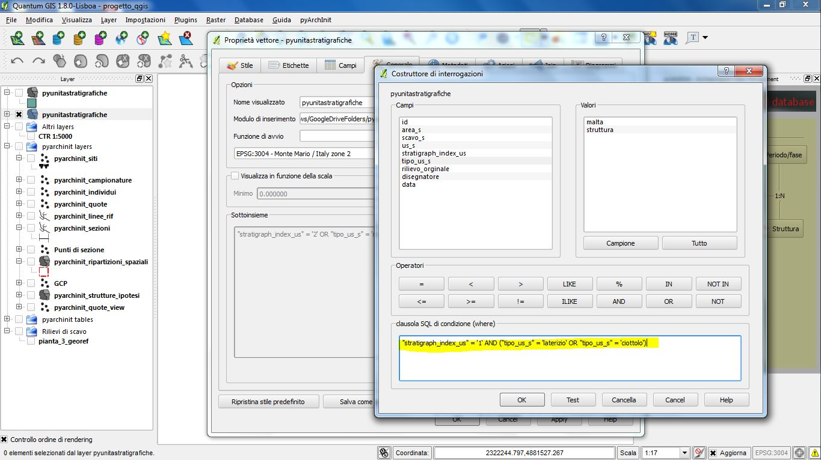

44 - Con la modifica attiva, selezionate le geometrie visualizzate, tagliare e poi incollare tutti i materiali.
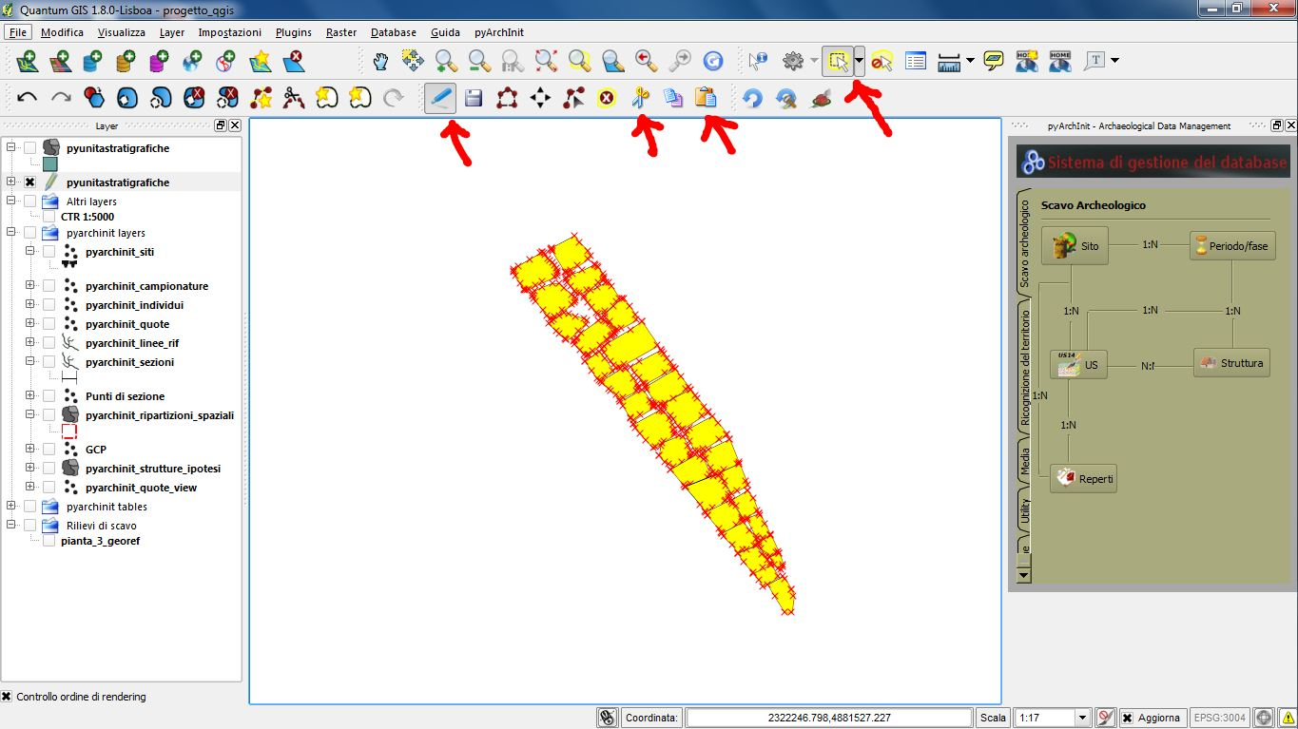
45 - A questo punto i laterizi e i ciottoli risultano sovrapposti alla malta.
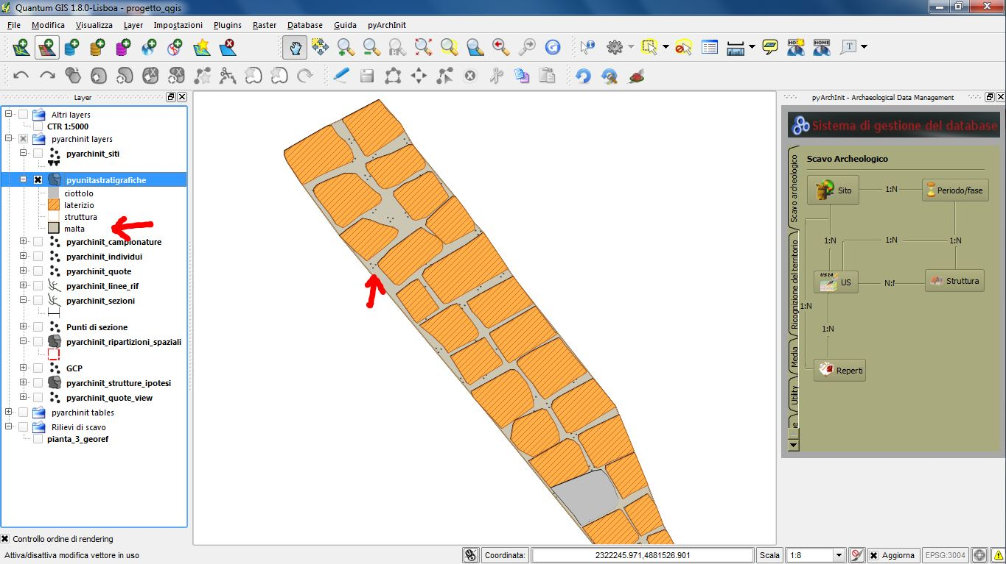

46 - Selezioniamo ora il layer pyarchinit_quote. Dopo aver modificato i widget di immissione dati come nel caso delle US, mettere in modifica il layer e con lo strumento punto aggiungere la quota.
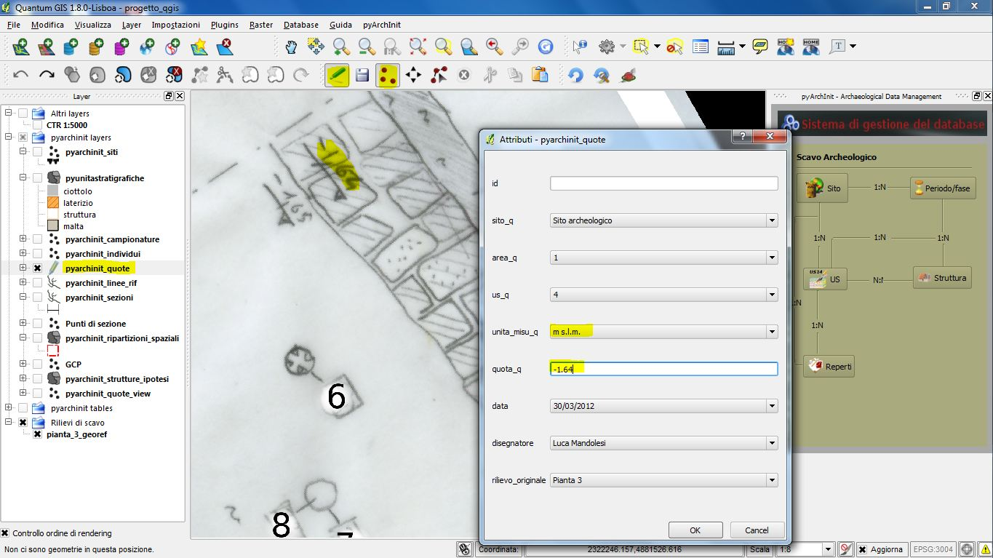

47 - Ecco come appare l’US ultimata la digitalizzazione e con una ipotetica sovrapposizione con un progetto edile.
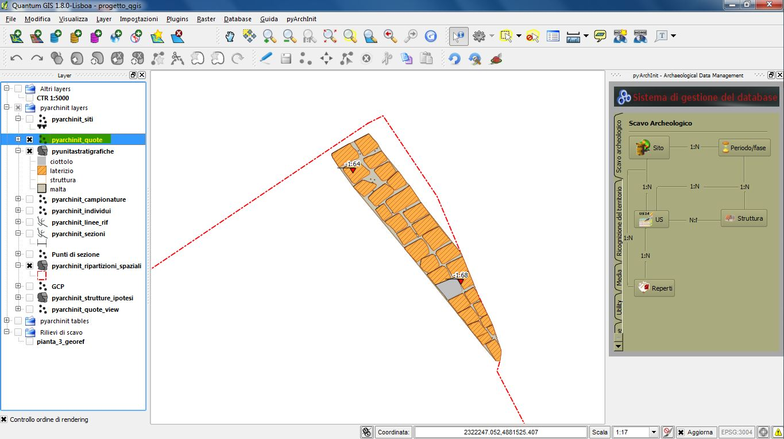
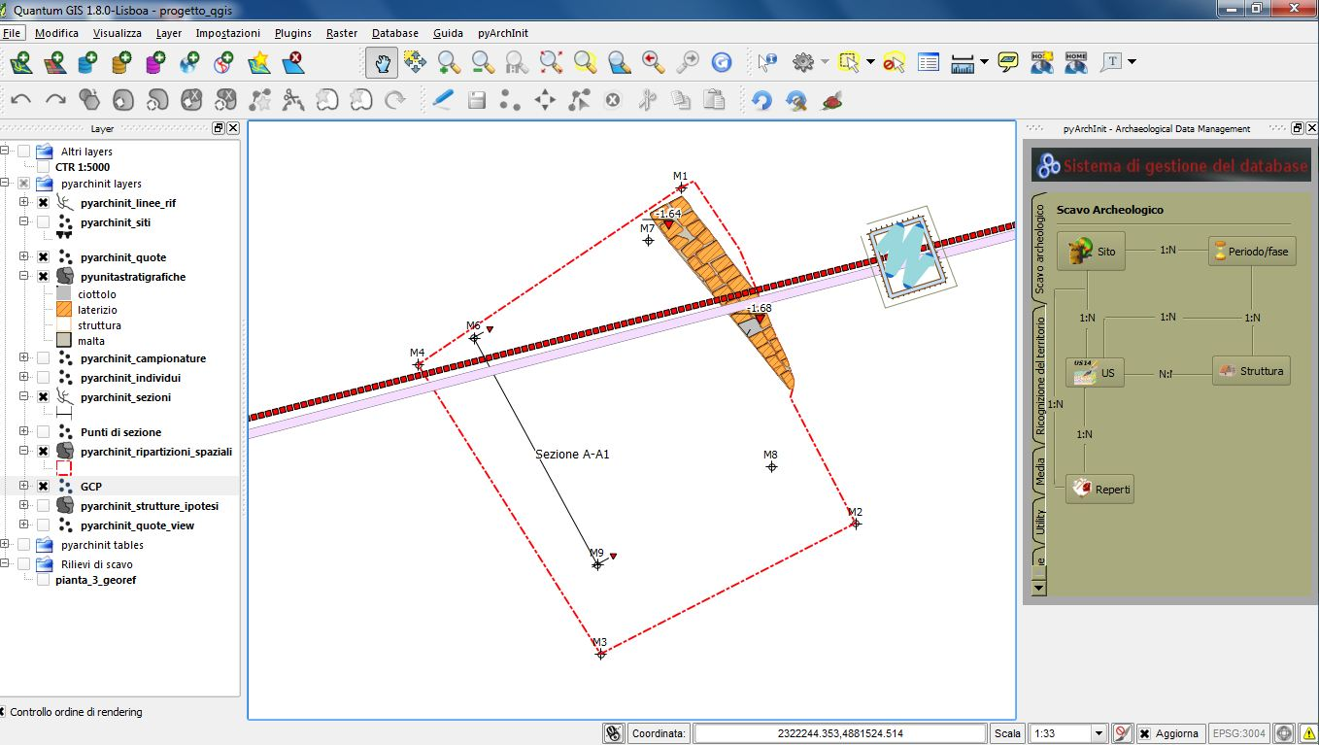

4.3.4 Inserire le schede US
1 - Tenendo sotto le vostre piante di scavo e i vostri appunti, iniziate ad inserire le schede US grazie all’apposita interfaccia. In questa fase saranno inseriti tutti i dati riferiti sostanzialmente ai dati di scavo: definizione stratigrafica, descrizione, rapporti stratigrafici, documentazione ecc., lasciando in dietro le interpretazioni come Periodizzazione e Strutture:
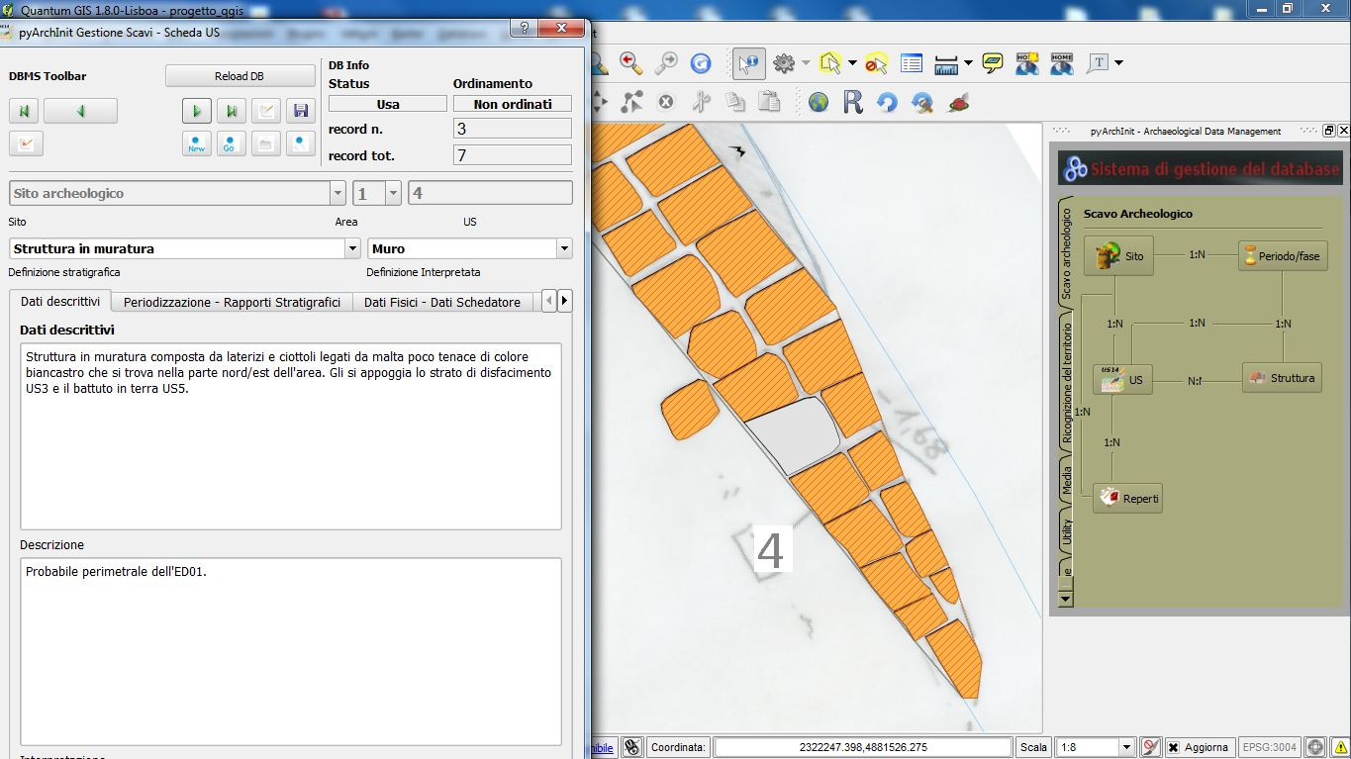
2 - Terminato l’inserimento di tutte le schede US ci sposteremo nella sezione Tools per verificare la presenza di eventuali errori.
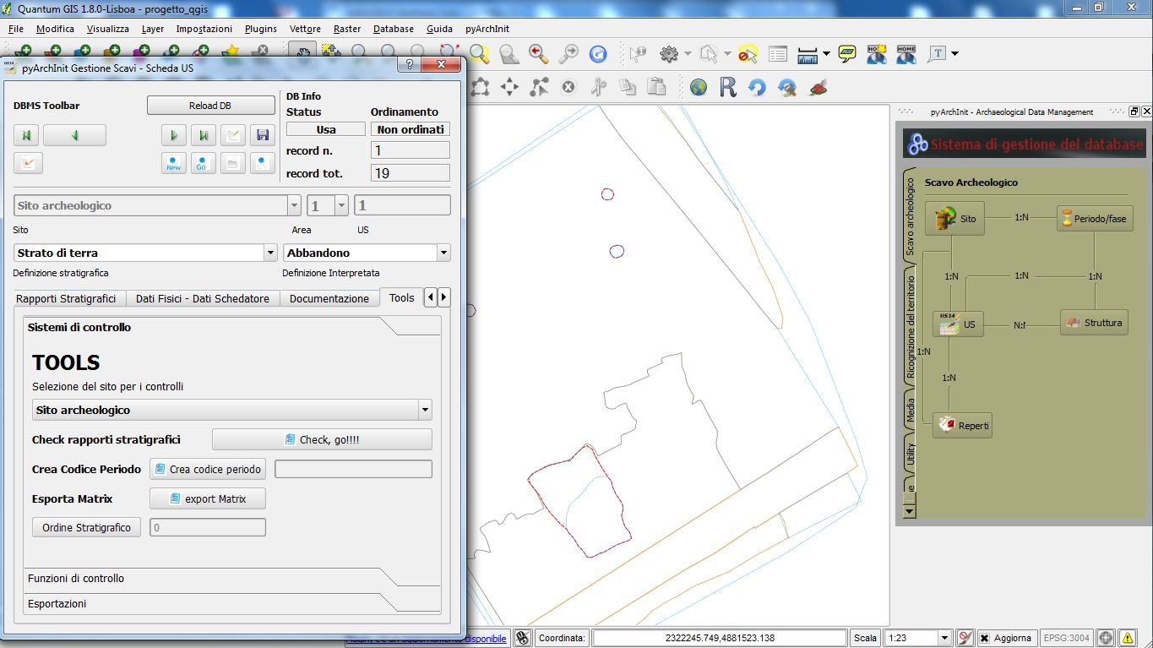

2 - In questo caso abbiamo verificato la presenza di errori nell’inserimento di alcuni rapporti stratigrafici:
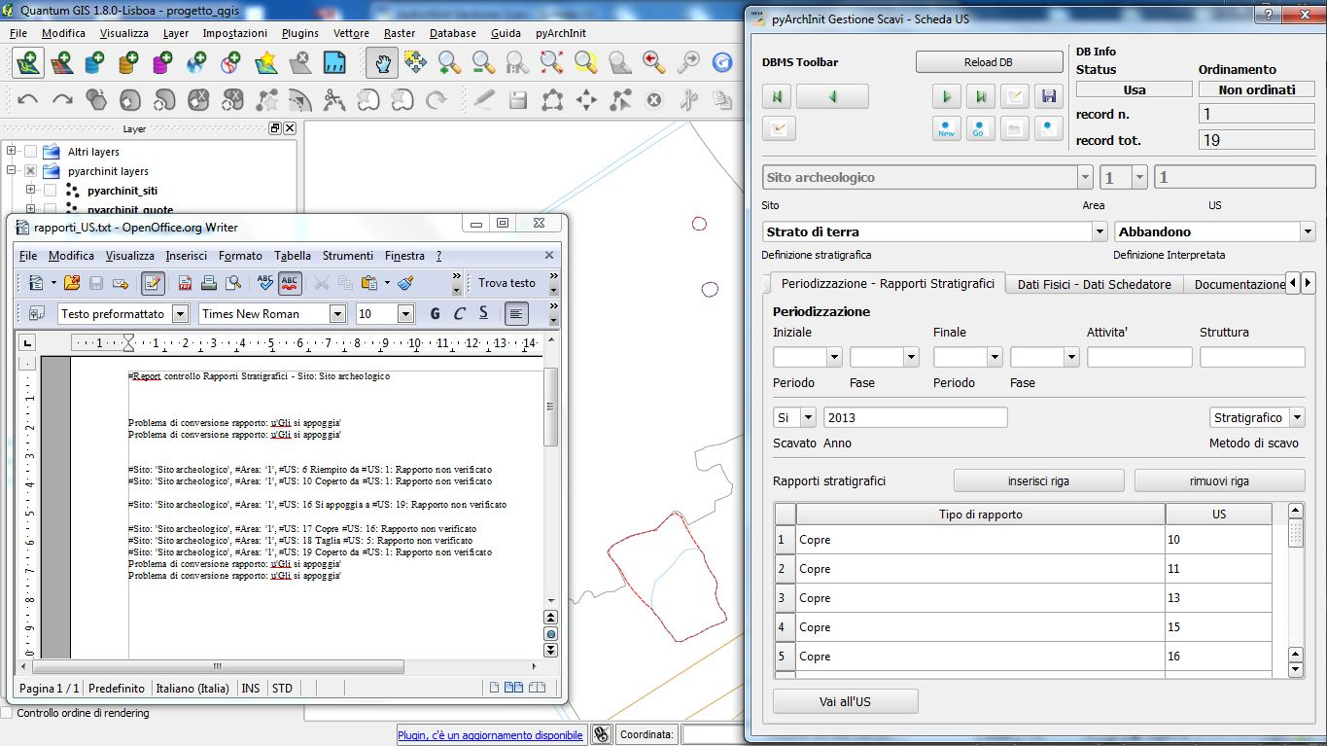
3 - E li abbiamo corretti nelle schede relative. Con il pulsante “vai all’US!” è molto comodo spostarsi attraverso la stratigrafia per verificare la presenza degli errori e ragionare su come correggerli.
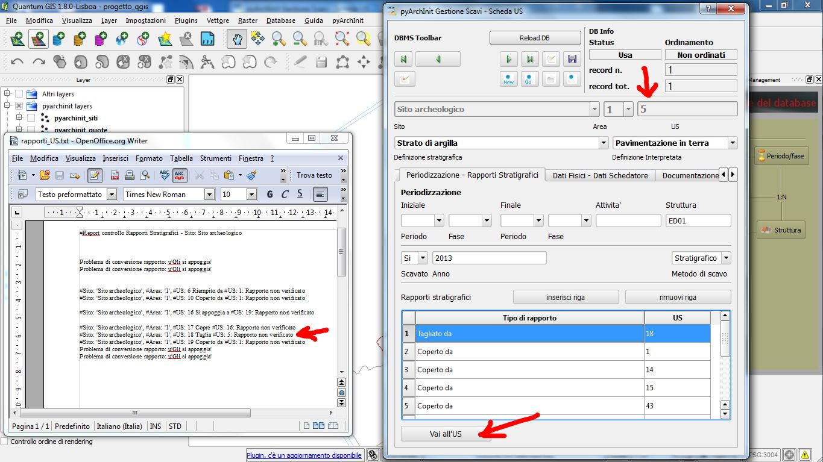

4 - Infine abbiamo generato un Matrix per verificare che non vi siano rapporti di ritorno che creino dei paradossi nella stratigrafia a causa di un errato inserimento dei rapporti.
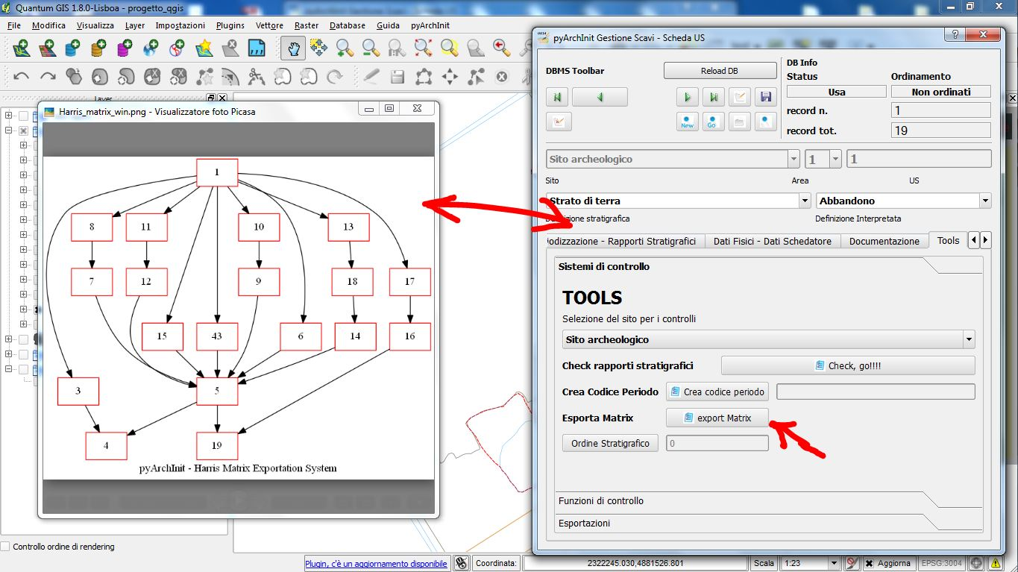

4.3.5 Inserire le schede di Struttura
1 - Nell’apposita interfaccia Struttura andiamo a realizzare la scheda relativa per raggruppare insieme le US appartenenti ad un’unica struttura. Nella fattispecie l’ED1, una casa medievale composta da almeno 2 fasi diverse di vita che andremo poi a dividere in 2 fasi distinte per poter visualizzare in maniera dinamica i nostri strati.
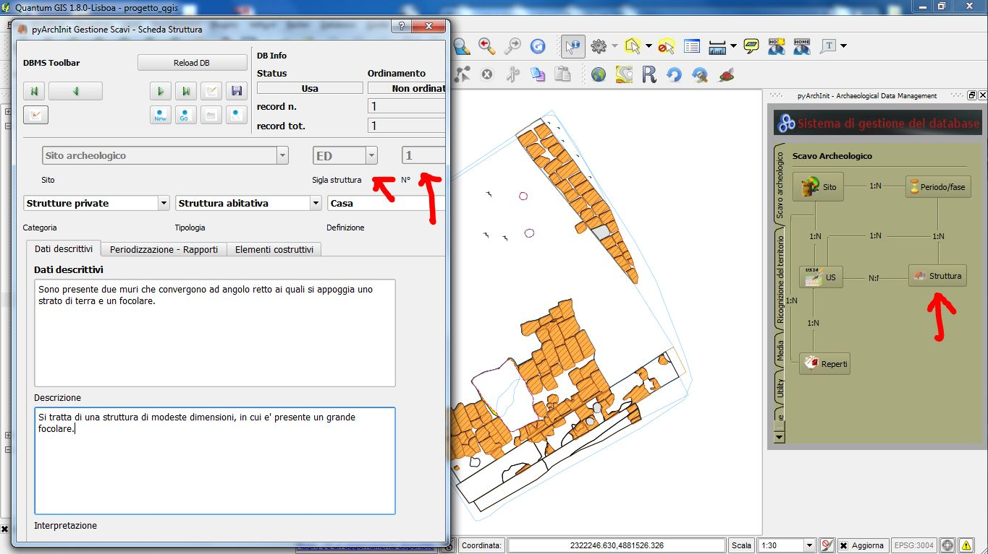
2 - Una volta creata la scheda si passi alla scheda US e si inserisca nell’apposito campo Struttura la sigla scelta.
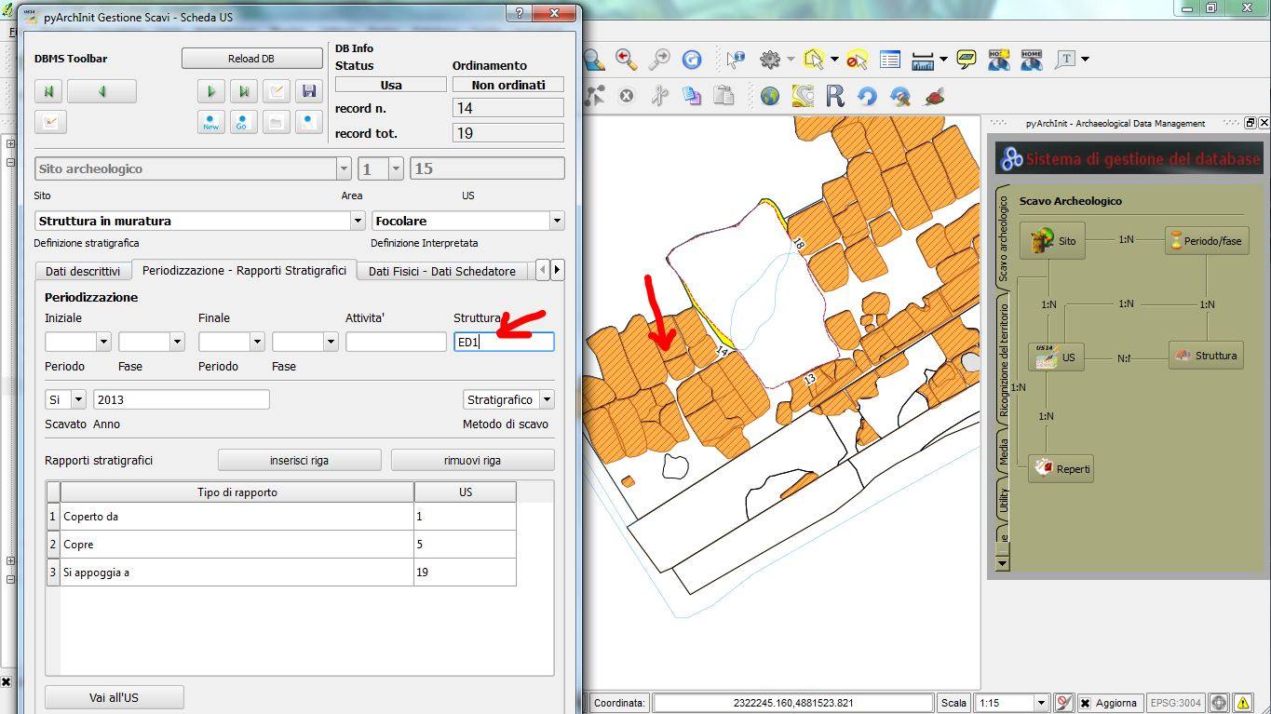
3 - Ora proviamo a cercare nella Scheda US l’ED1 con la funzione “GIS viewer” attivata. Verificare di aver inserito correttamente tutte le US riferibili alla struttura e correggere l’inserimento in caso di errore.
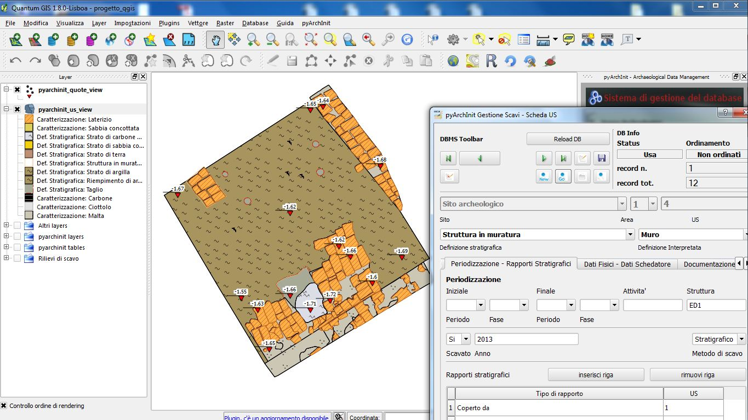
4 - Carichiamo il layer pyarchinit_ipotesi_strutture e disegniamo l’ipotesi, per quanto possibile, di come poteva essere il nostro edificio, segnalando sia le strutture per come sono state rinvenute, sia le integrazioni in base alle nostre ipotesi ricostruttive.
Visualizziamo infine il risultato sovrapponendo le ipotesi con le US rinvenute...
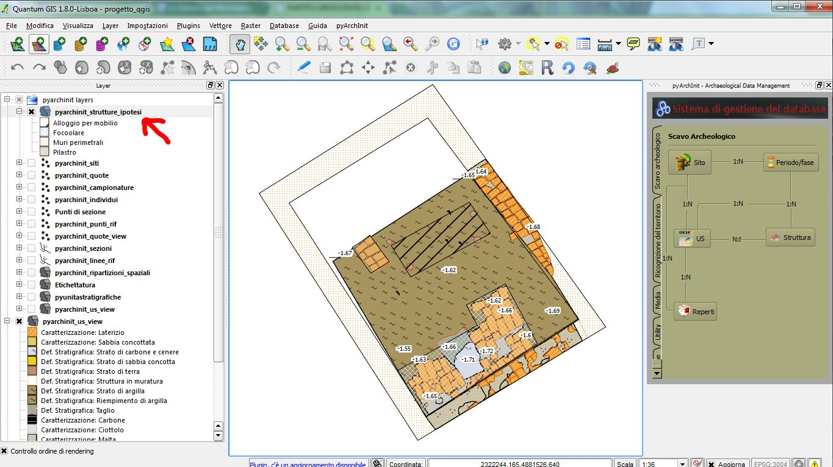
... e in seguito solo la pianta ricostruttiva.
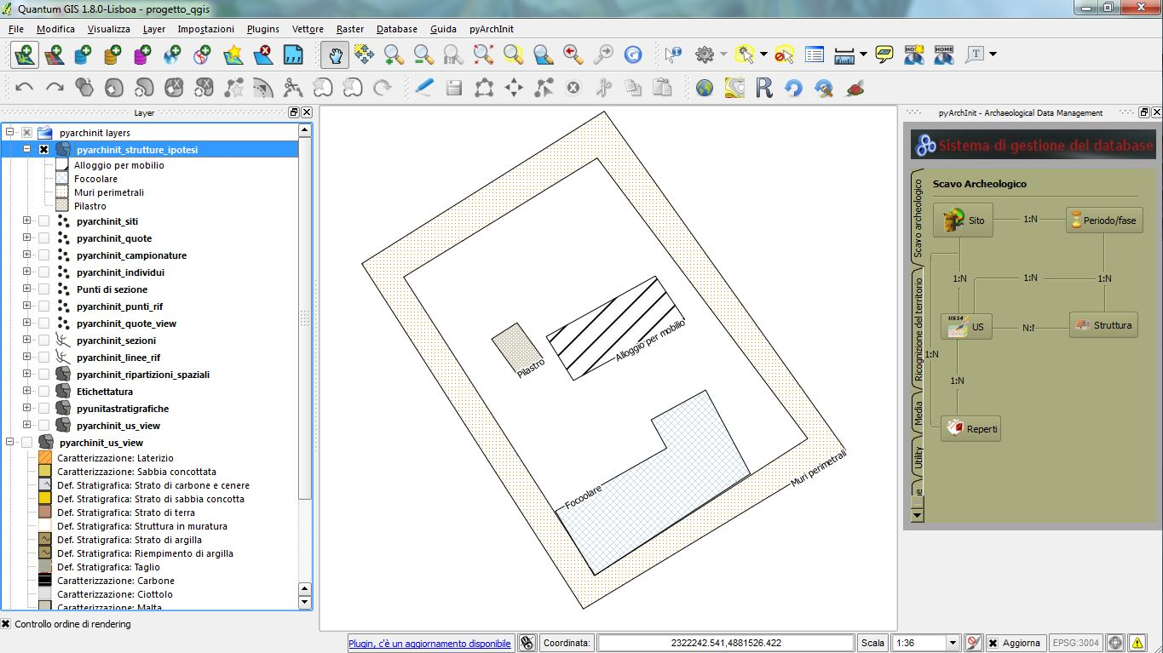
5 - Per completare il lavoro possiamo selezionare a schermo le US della struttura dal layer delle view, caricarle dentro alla scheda US ed esportare il matrix della sola struttura.
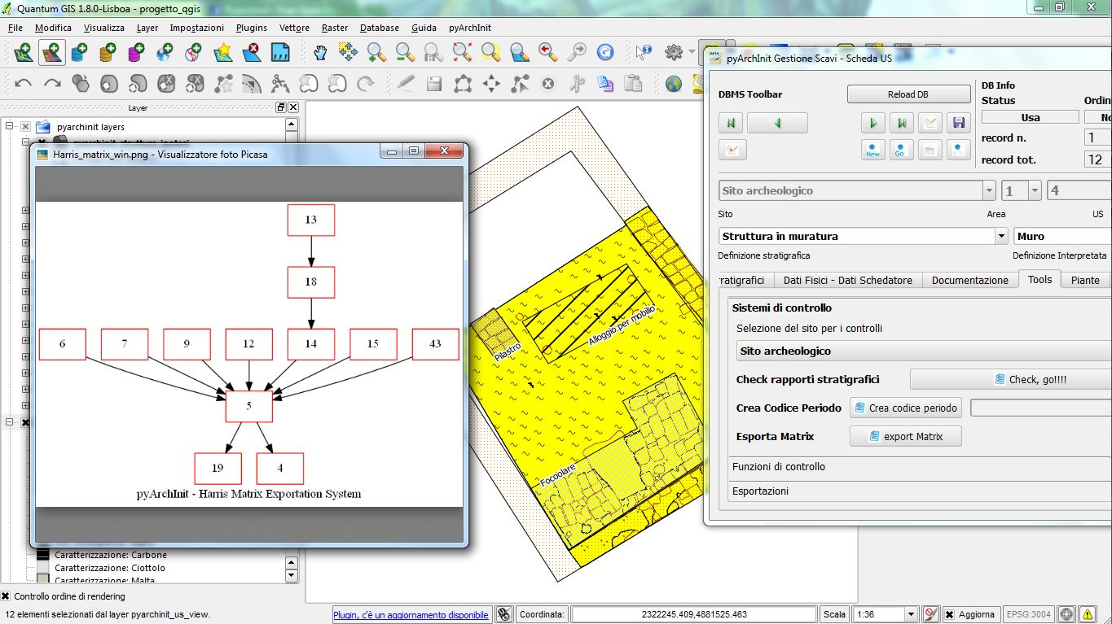

4.3.6 Inserire le schede di Periodizzazione
Aprire la tabella della Periodizzazione e inserire i periodi che definiscono la scansione temporale.
In questo esempio abbiamo 2 periodi, uno che rappresenta il medioevo e uno che rappresenta la fase di abbandono di epoca moderna. Infine la periodizzazione medievale è stata divisa in tre fasi: costruzione, ampliamenti, aggiunte.
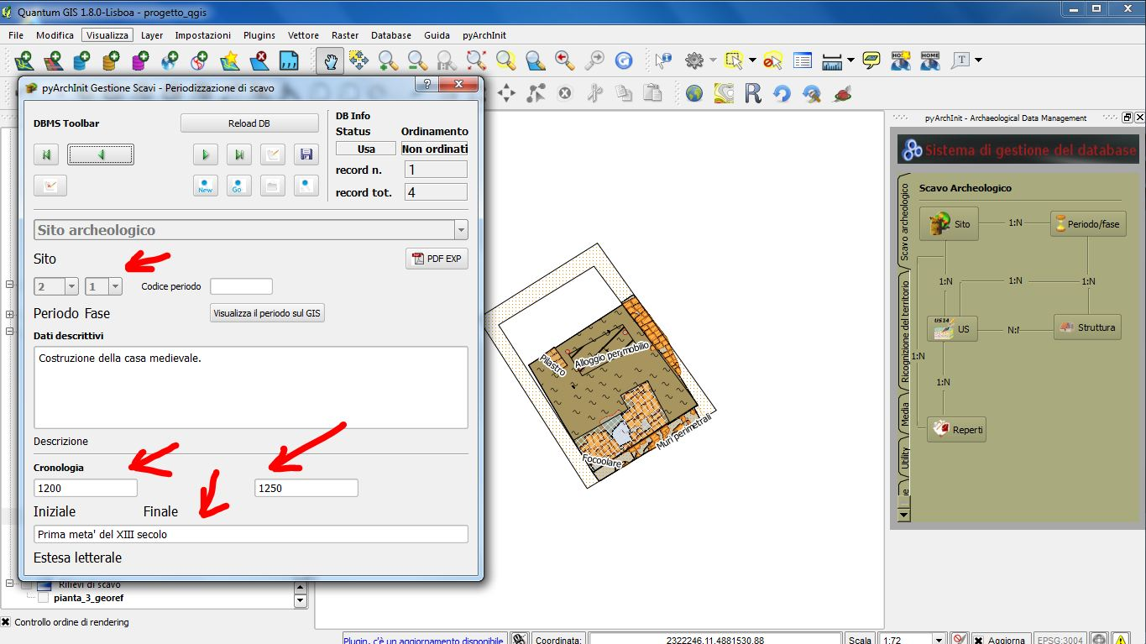
Dopo aver ordinato i record in base alla cronologia iniziale abbiamo assegnato un numero di Codice periodo.
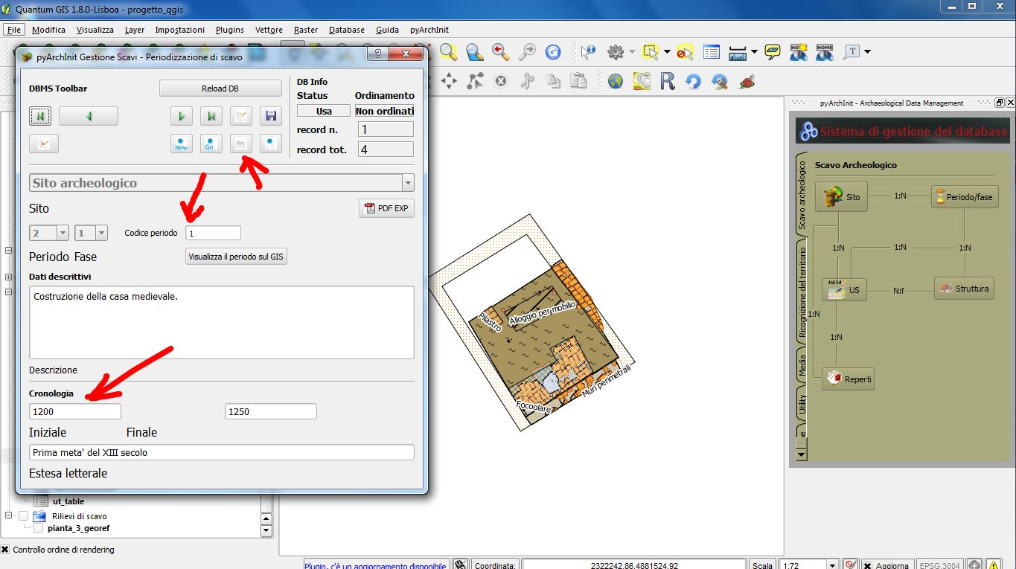
A questo punto aprire la scheda US e assegnate ai singoli strati la periodizzazione relativa.
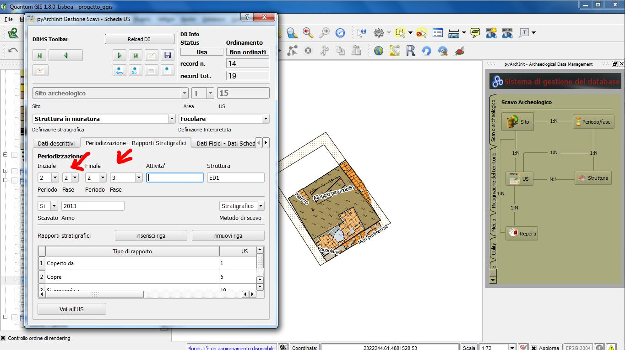
Nella sezione Tools, dopo aver selezionato il nome dello scavo cliccate su Crea Codice Periodo per assegnare a tutte le US il codice di periodo.
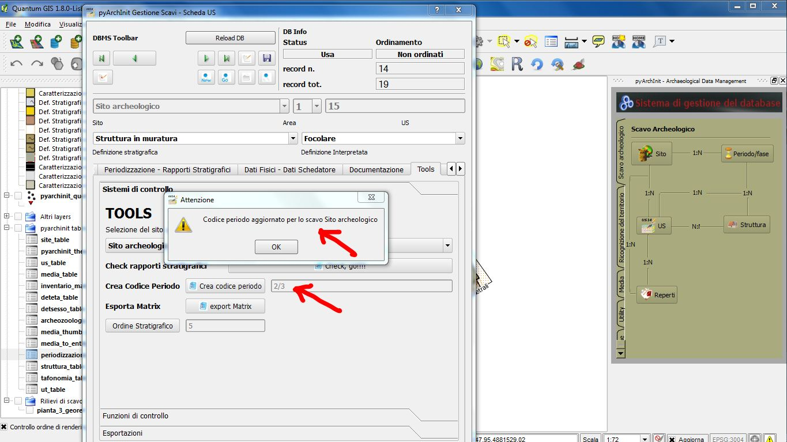

In questo modo sarà possibile dalla scheda di periodo chiamare una fase semplicemente cliccando sul pulsante “Visualizza il periodo sul GIS”.
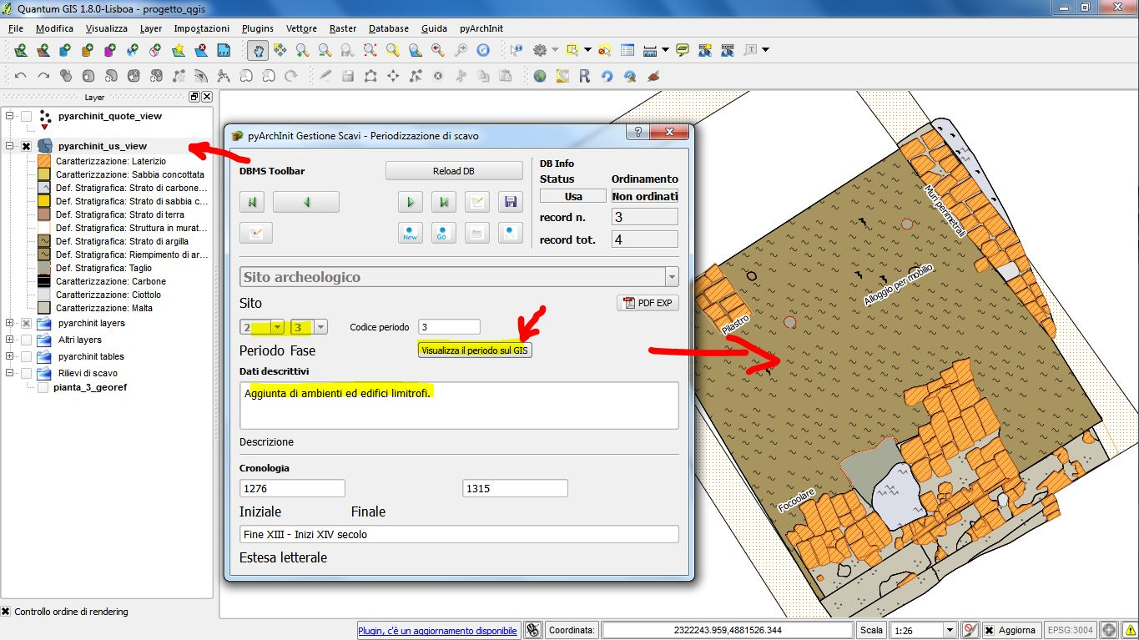
In seguito possiamo tematizzare a piacimento il layer pyarchinit_us_view appena visualizzato dividendo per colori le singole fasi.
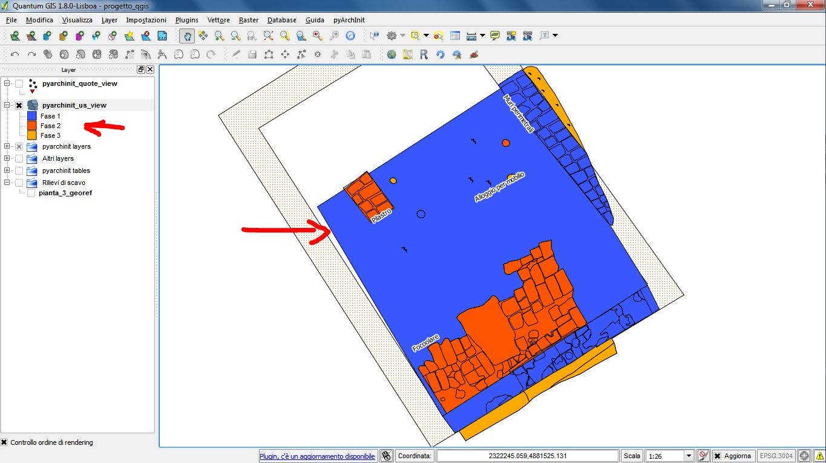

Come abbiamo fatto per le strutture, anche per i periodi di scavo possiamo selezionare la query della scheda di periodizzazione visualizzata sul GIS e caricare le relative schede US; a questo punto esporteremo il matrix relativo alla periodizzazione scelta che risulterà diviso per periodi e fasi.
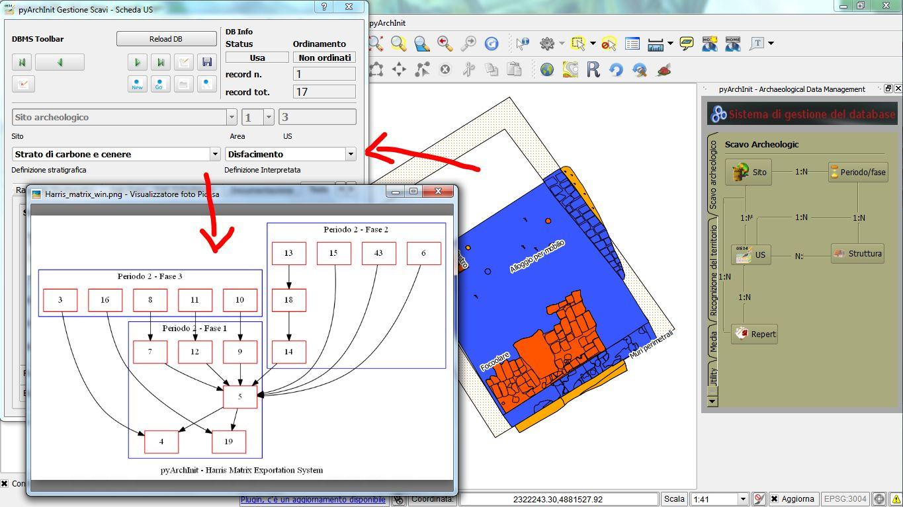

4.3.7 Output di stampa
Alla fine possiamo esportare in formato .png o .pdf dal gestore di stampa, includendo tematismi, etichette o immagini esterne.
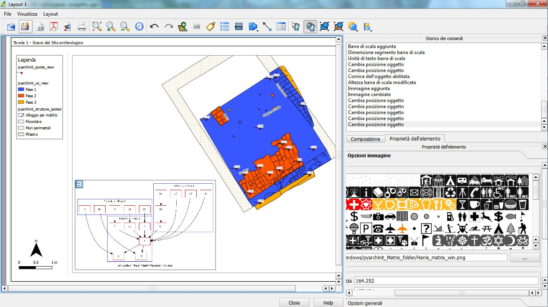
In questo caso abbiamo esportato le piante di fase di una casa medievale con relativo matrix.
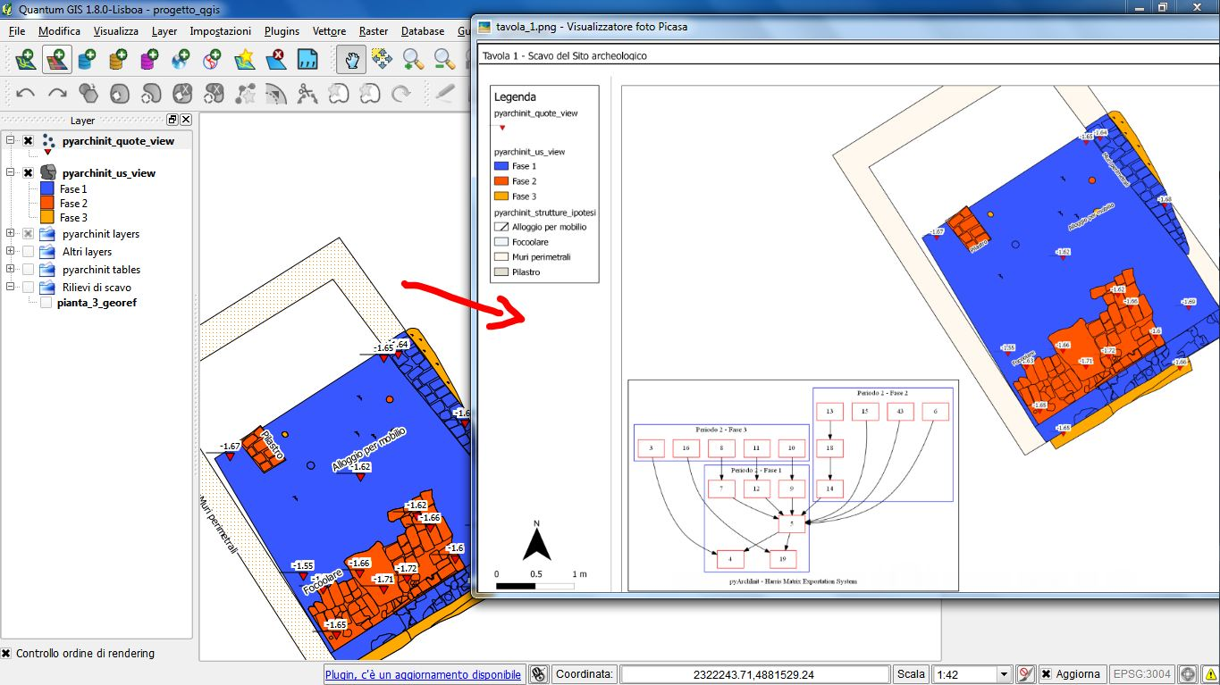

5. Installazione di pyArchInit

LINUX

Da Synaptic installare i seguenti moduli:

python-sqlalchemy
python-reportlab
python-psycopg2 e python-psycopg2-dbg
python-numpy
python-matplotlib
python-imaging
graphviz
python-pygraphviz

Verificare l'effettiva presenza dei moduli installati dall’interprete python che si trova nel terminale. Per esempio aprire il terminale e scrivere:

>>python → invio
>>import sqlalchemy → invio
>>import psycopg2 → invio
>>import PIL → invio
>>import numpy→ invio
>>import reportlab → invio

Se non compare alcun errore significa che il modulo è stato installato. Ripetere questa operazione per tutti i moduli scritti sopra.

Da github scaricare i file per l'installazione di PyArchInit:
https://github.com/pyarchinit

Entrare nella cartella pyarchinit_beta_test e cliccare il bottone ZIP per scaricare il file.

Estrarre il file .zip e copiare la cartella denominata pyarchinit
da
pyarchinit_beta_test-master/pyarchinit
a
home/.qgis/python/plugin
(per visualizzare la cartella .qgis bisogna attivare la visualizzazione dei file e cartelle nascoste: View → Show hidden files).

Aprire Qgis e se non compare alcun errore, andare in Manage plugin e attivare PyArchInit.
Se compare qualche errore, leggere il tipo di errore e chiedere aiuto sul gruppo di discussione di google: https://groups.google.com/forum/?fromgroups#!forum/pyarchinit-users

WINDOWS

- Qgis da OsGeo4w: Installer di Qgis Osgeo4w
  - Lanciare il file Osgeo4w Setup
  - Scegliere Advanced Install
  - Cliccare su avanti lasciando i parametri inalterati fino alla finestra Select Packages
  - Selezionare (voce install o keep a seconda dello stato della vostra macchina) sotto +Desktop la voce qgis:Quantum Gis (desktop)
  - Selezionare sotto +Libs i seguenti pacchetti python:
      - matplotlib
      - psycopg2
      - pyqt4
      - pyspatialite
      - python-numpy
      - sip
  - Cliccare su avanti e attendere l'installazione (può richiedere diversi minuti ma anche ore; dipende dalla connessione e dallo stato dell'installazione della vostra macchina)
- Installare altri moduli python (Si consiglia almeno python 2.7):
  - Eseguibili non ufficiali:
    - pygraphviz (richiede prima l'installazione di graphviz)
    - sqlalchemy
    - reportlab
  - Una volta installati questi moduli è necessario andare in C:\Python27\Lib\site-packages copiare le cartelle, i .egg e i file che rimandano nel nome a pygraphviz, sqlalchemy e reportlab, poi spostarsi sulla cartella C:\OSGeo4W\apps\python27\lib\site-packages e incollare i moduli e i files appena copiati
  - Se i punti 1 e 2 non sono andati a buon fine prevare a
  - Aprire la shell di OsGeo4w e compilare i sorgenti:
    - graphviz e pygraphviz
    - sqlalchemy
  - Andare sul sito di Reportlab e una volta installato è necessario andare in C:\Python27\Lib\site-packages copiare le cartelle, i .egg e i file che rimandano nel nome a reportlab, poi spostarsi sulla cartella C:\OSGeo4W\apps\python27\lib\site-packages e incollare i moduli e i files appena copiati
- Scaricare pyArchInit dal repo ufficiale di git-hub: Download pyarchinit
  - Copiare solo la cartella pyarchinit
  - Incollarla dentro a C:\Users\VOSTRONOMEUTENTE\.qgis\python\plugins
    - NEL CASO la cartella \python\plugins non esistesse, aprite Qgis e dal Plugin Installer installate un qualsisi plugin python dal repo ufficiale che vi creerà in automatico la cartella dei plugin python

TODO LIST
Sezione sperimentale
- Media Manager
- Sistema di eportazione immagini
- Sistema di comparazione tra immagini

Free Open Source Software: ovvero Software con codice sorgente libero e aperto (la parola Free va intesa come Libero e non confusa con il termine gratuito)
Tutti i layer saranno riprioiettati automaticamente per potersi allineare con la nostra base GIS.

